BỘ CÔNG THƯƠNG

TRƯỜNG ĐẠI HỌC CÔNG NGHIỆP TP. HỒ CHÍ MINH

KHOA CÔNG NGHỆ THÔNG TIN

----🙣🕮🙡----

BÁO CÁO BÀI TẬP NHÓM

MÔN: LẬP TRÌNH PHÂN TÁN VỚI CÔNG NGHỆ JAVA

**Đề tài: Ứng dụng quản lý dịch vụ tìm việc làm**

**Giảng viên hướng dẫn:** ThS. Nguyễn Thị Hoàng Khánh

**Nhóm:** SupaNika

**Mục lục**

Chương 1: Giới thiệu tổng quan 6

1.1 Giới thiệu 6

1.2 Lý do chọn đề tài 6

Chương 2: Phân tích thiết kế hệ thống 8

2.1 Thu tập yêu cầu 8

2.2 Mô tả bài toán 11

2.3 Xác định yêu cầu chức năng 12

2.4 Xác định yêu cầu phi chức năng 13

2.5 Quy trình nghiệp vụ 13

2.5.1 Quy trình nghiệp vụ tạo hồ sơ cho ứng viên 13

2.5.2 Quy trình nghiệp vụ tìm kiếm việc làm 13

2.5.3 Quy trình nghiệp vụ chức năng ứng tuyển 14

2.5.4 Quy trình nghiệp vụ đăng tin tuyển dụng 14

Chương 3: Mô hình hóa yêu cầu chức năng 15

3.1 Sơ đồ use case 15

3.1.1 Mô hình use case 15

3.1.2 Danh sách các tác nhân 15

3.1.3 Danh sách use case 16

3.2 Đặc tả use case 17

3.2.1 UC001_Tìm kiếm việc làm 17

3.2.2 UC002_Quản lý nhà tuyển dụng 19

3.2.3 UC003_Quản lý hồ sơ ứng tuyển 23

3.2.4 UC004_Quản lý ứng viên 26

3.2.5 UC005_Quản lý tin tuyển dụng 30

3.2.6 UC006_Ứng tuyển việc làm 33

3.2.7 UC007_In hóa đơn 36

3.2.8 UC008_Quản lý nhân viên 38

3.2.9 UC009_Quản lý tài khoản 42

Chương 4: Thiết kế hệ thống 45

4.1 Mô hình thực thể 45

4.2 Mô hình cơ sở dữ liệu 46

4.3 Mô hình lớp 47

4.3.1 Mô hình 47

4.3.2 Đặc tả lớp 47

Chương 5: Hiện thực chương trình 56

5.1 Đăng nhập 56

5.2 Chức năng của nhân viên 58

5.2.1 Quản lý ứng viên 58

5.2.2 Quản lý hồ sơ 63

5.2.3 Quản lý nhà tuyển dụng 66

5.2.4 Quản lý tin tuyển dụng 71

5.2.5 Quản lý hợp đồng 73

5.2.6 Tìm việc làm 76

5.3 Chức năng của Admin 80

5.3.1 Quản lý nhân viên 80

5.3.2 Quản lý tài khoản 84

5.3.3 Thống kê 86

Chương 6: Kiểm thử hệ thống 87

6.1 Danh sách các Test case 87

6.2 Đặc tả các Test case 88

6.2.1 Test case đăng nhập (TC01) 88

6.2.2 Test case đăng xuất (TC02) 88

6.2.3 Test case thêm thông tin nhân viên (TC03) 89

6.2.4 Test case xóa thông tin nhân viên (TC04) 90

6.2.5 Test case chỉnh sửa thông tin nhân viên (TC05) 90

6.2.6 Test case tạo tài khoản nhân viên mới (TC06) 91

6.2.7 Test case xóa thông tin tài khoản nhân viên (TC07) 92

6.2.8 Test case chỉnh sửa thông tin tài khoản nhân viên (TC08) 92

6.2.9 Test case thêm ứng viên vào hệ thống (TC09) 93

6.2.10 Test case xóa thông tin ứng viên (TC10) 93

6.2.11 Test case chỉnh sửa thông tin ứng viên (TC11) 94

6.2.12 Test case thêm hồ sơ ứng viên vào hệ thống (TC12) 95

6.2.13 Test case xóa thông tin hồ sơ ứng viên (TC13) 95

6.2.14 Test case chỉnh sửa thông tin hồ sơ ứng viên (TC14) 96

6.2.15 Test case thêm nhà tuyển dụng vào hệ thống (TC15) 97

6.2.16 Test case xóa thông tin nhà tuyển dụng (TC16) 98

6.2.17 Test case chỉnh sửa thông tin nhà tuyển dụng (TC17) 98

6.2.18 Test case thêm tin tuyển dụng vào hệ thống (TC18) 99

6.2.19 Test case xóa thông tin tin tuyển dụng (TC19) 100

6.2.20 Test case chỉnh sửa thông tin tin tuyển dụng (TC20) 101

6.2.21 Test case ứng tuyển hồ sơ (TC21) 101

**Thành viên nhóm**

|  |  |  |
| --- | --- | --- |
| Họ tên | Mã số sinh viên | Ghi chú |
| Nguyễn Thắng Minh Đạt | 22697101 | Nhóm trưởng |
| Trương Công Hải | 22692311 |  |
| Lê Minh Tuấn | 22697621 |  |
| Lê Huỳnh Công Tiếp | 22692271 |  |

# Giới thiệu tổng quan

## Giới thiệu

Ứng dụng quản lý dịch vụ tìm kiếm việc làm là một nền tảng công nghệ toàn diện được thiết kế nhằm kết nối hiệu quả giữa các nhà tuyển dụng và các ứng viên đang tìm kiếm cơ hội nghề nghiệp. Ứng dụng đóng vai trò hỗ trợ trung tâm dịch vụ việc làm trong việc quản lý, vận hành các hoạt động liên quan đến tuyển dụng một cách chuyên nghiệp và hệ thống. Với ứng dụng này, nhân viên của trung tâm có thể dễ dàng quản lý đầy đủ thông tin về ứng viên, nhà tuyển dụng, tin tuyển dụng, hồ sơ ứng tuyển, hợp đồng lao động cũng như quá trình theo dõi tình trạng ứng tuyển của từng cá nhân. Ứng viên có thể tìm kiếm việc làm phù hợp với nhu cầu, trình độ và sở thích thông qua các bộ lọc thông minh và các đề xuất công việc cá nhân hóa.

Bên cạnh đó, ứng dụng còn hỗ trợ người quản trị hệ thống trong việc phân quyền, cấp tài khoản cho nhân viên mới, và thực hiện thống kê số liệu về hiệu suất làm việc cũng như doanh thu của trung tâm theo từng giai đoạn. Các báo cáo trực quan và chi tiết sẽ giúp nhà quản lý đưa ra những quyết định nhanh chóng và chính xác, đồng thời dễ dàng điều chỉnh chiến lược vận hành phù hợp với tình hình thực tế.

## Lý do chọn đề tài

Trong bối cảnh thị trường lao động ngày càng cạnh tranh và biến động mạnh mẽ, nhu cầu về một nền tảng kết nối hiệu quả giữa nhà tuyển dụng và ứng viên trở nên cấp thiết hơn bao giờ hết. Các trung tâm dịch vụ việc làm, với vai trò trung gian quan trọng, cần một giải pháp công nghệ hiện đại nhằm quản lý thông tin chính xác, giảm thiểu công việc thủ công và nâng cao hiệu quả vận hành. Việc sử dụng phương pháp quản lý truyền thống như hồ sơ giấy hoặc bảng tính thủ công không chỉ tiêu tốn nhiều thời gian mà còn tiềm ẩn nguy cơ xảy ra sai sót, làm ảnh hưởng đến chất lượng dịch vụ. Trước thực tế đó, ứng dụng quản lý dịch vụ tìm kiếm việc làm ra đời như một giải pháp toàn diện, giúp tự động hóa các quy trình từ tìm kiếm việc làm, xét duyệt hồ sơ đến lập hợp đồng, tạo ra một quy trình tuyển dụng nhanh chóng, chính xác và chuyên nghiệp.

Ứng dụng này không chỉ tập trung phục vụ riêng một đối tượng mà được thiết kế để đáp ứng nhu cầu của nhiều bên liên quan, bao gồm nhân viên trung tâm, người quản trị hệ thống, nhà tuyển dụng và ứng viên tìm việc. Mỗi nhóm người dùng sẽ có những chức năng riêng biệt, phù hợp với vai trò của mình trong toàn bộ quá trình tuyển dụng. Với thiết kế linh hoạt, khả năng bảo trì, cập nhật dễ dàng và tích hợp mở rộng các tính năng mới, ứng dụng hoàn toàn có thể phát triển theo xu hướng công nghệ tương lai. Không chỉ dừng lại ở vai trò công nghệ, ứng dụng còn mang ý nghĩa xã hội quan trọng khi góp phần giảm thiểu tỷ lệ thất nghiệp, tạo ra một kênh kết nối việc làm minh bạch, hiệu quả và đáng tin cậy cho cộng đồng.

# Phân tích thiết kế hệ thống

## Thu tập yêu cầu

| STT | Câu hỏi (Questions) | Trả lời (Answers) |
| --- | --- | --- |
| 1 | Mục tiêu chính của ứng dụng này là gì | Mục tiêu chính của ứng dụng là tạo ra một nền tảng công nghệ kết nối nhà tuyển dụng và ứng viên tìm việc, hỗ trợ trung tâm dịch vụ việc làm quản lý thông tin về ứng viên, nhà tuyển dụng, tin tuyển dụng, hồ sơ ứng tuyển, hợp đồng, và cung cấp tính năng tìm kiếm việc làm phù hợp. Ứng dụng giúp tự động hóa các quy trình, nâng cao hiệu quả làm việc, đảm bảo tính minh bạch và tạo trải nghiệm tốt cho cả ứng viên và nhà tuyển dụng. |
| 2 | Hệ thống có những chức năng gì? | Quản lý hồ sơ ứng tuyển: Thêm, sửa, xóa, xem chi tiết, cập nhật trạng thái hồ sơ.  Quản lý thông tin nhà tuyển dụng: Thêm, sửa, xóa, xem thông tin (tên, logo, địa chỉ, mô tả).  Quản lý ứng viên: Thêm, sửa, xóa, xem chi tiết thông tin (họ tên, ngày sinh, địa chỉ, số điện thoại, email).  Quản lý hợp đồng: Lập hợp đồng ứng tuyển và hợp đồng đăng tin, in hợp đồng.  Tìm kiếm việc làm: Khớp hồ sơ ứng viên với tin tuyển dụng.  Ứng tuyển việc làm: Nộp hồ sơ vào tin tuyển dụng.  Quản lý tin tuyển dụng: Thêm, sửa, xóa, xem chi tiết tin tuyển dụng.  Xét duyệt hồ sơ ứng viên: Duyệt hoặc từ chối hồ sơ.  Quản lý nhân viên: Thêm, sửa, xóa, xem chi tiết thông tin nhân viên.  Cấp tài khoản cho nhân viên: Tạo và cấp tài khoản với quyền hạn phù hợp.  Thống kê số liệu: Thống kê nhân viên, tin tuyển dụng, nhà tuyển dụng, hồ sơ ứng viên, hợp đồng, doanh thu. |
| 3 | Chức năng nào là quan trọng nhất và cần ưu tiên phát triển đầu tiên? | Chức năng quan trọng nhất: Tìm kiếm việc làm và ứng tuyển việc làm. Đây là chức năng cốt lõi của ứng dụng, trực tiếp đáp ứng mục tiêu kết nối ứng viên với nhà tuyển dụng. Chức năng này cho phép khớp hồ sơ ứng viên với tin tuyển dụng và nộp hồ sơ, là nền tảng cho các hoạt động tiếp theo như xét duyệt hồ sơ và lập hợp đồng. |
| 4 | Ứng dụng có gợi ý việc làm dựa trên tìm kiếm việc làm gần đây của người dùng không? | Không. Nhân viên sẽ nhập hồ sơ của ứng viên vào form tìm việc để tìm được các công việc phù hợp với yêu cầu của ứng viên. |
| 5 | Các tin tuyển dụng có được phân loại không? Nếu có thì được phân loại như thế nào | Các tin tuyển dụng sẽ được phân loại theo các tiêu chí về kĩ năng, mức lương, số năm kinh nghiệm, hình thức làm việc. |
| 6 | Các báo cáo thống kê nào cần được tạo ra từ hệ thống? | Báo cáo thống kê về số liệu nhân viên, hồ sơ ứng tuyển, tin tuyển dụng, nhà tuyển dụng, hợp đồng và doanh thu. |
| 7 | Các báo cáo sẽ thống kê theo các tiêu chí nào? | Thống kê số liệu nhân viên, doanh thu của các hợp đồng, số lượng hồ sơ ứng tuyển, số lượng tin tuyển dụng, số lượng hợp đồng theo các nhà tuyển dụng, số lượng tin tuyển dụng theo công việc và ngành nghề trong một đơn vị thời gian. |
| 8 | Ứng dụng sẽ lưu trữ những loại dữ liệu nào? | Thông tin về ứng viên, thông tin về các nhà tuyển dụng, thông tin về các tin tuyển dụng, thông tin nhân viên, thông tin hợp đồng, thông tin hồ sơ ứng tuyển, thông tin tài khoản nhân viên, thông tin về các công việc và ngành nghề. Thông tin về nhân viên và tài khoản của nhân viên |
| 9 | Thông tin tài khoản của nhân viên được bảo vệ như thế nào? | Thông tin tài khoản của nhân viên sẽ được mã hóa trước khi lưu vào CSDL. |
| 10 | Ứng dụng có tối ưu giao diện trên nhiều thiết bị không? | Không. Vì chỉ sử dụng được trên thiết bị có hệ điều hành Windows. |
| 11 | Có yêu cầu đặc biệt nào về giao diện người dùng không? | Ứng dụng phải có giao diện thân thiện, dễ sử dụng. |
| 12 | Có yêu cầu về bảo mật và quyền truy cập dữ liệu không? | Ứng dụng có tính bảo mật và độ tin cậy cao. |
| 13 | Làm thế nào để đảm bảo chỉ những nhà tuyển dụng hợp lệ mới có thể đăng tin tuyển dụng? | Các công ty nếu muốn đăng tin tuyển dụng trên ứng dụng sẽ phải liên hệ với chúng tôi để hợp tác. |
| 14 | Nhà tuyển dụng có thể đăng tin tuyển dụng qua giao diện nào, hay tất cả thông tin đều phải được nhập thông qua nhân viên của trung tâm dịch vụ? | Tất cả thông tin về các tin tuyển dụng sẽ được nhập bởi nhân viên của trung tâm dịch vụ việc làm. |
| 15 | Quy trình khi nhân viên tìm các tin tuyển dụng phù hợp cho một ứng viên diễn ra như thế nào? Có tự động hay chỉ dựa trên quyết định của nhân viên? | Quy trình tìm các tin tuyển dụng phù hợp cho ứng viên sẽ dựa trên các mô tả phù hợp về yêu cầu việc làm của ứng viên. |
| 16 | Các tin tuyển dụng có được đăng nhiều công việc hay chỉ một công việc trên một tin tuyển dụng? | Chỉ đăng một công việc trên một tin tuyển dụng |
| 17 | Ứng viên có thể tự kiểm tra trạng thái hồ sơ hoặc công việc mà mình đã nộp không? Nếu có, hệ thống hỗ trợ như thế nào (qua email, qua ứng dụng, hoặc giao diện trực tuyến)? | Ứng viên không thể tự kiểm tra. Khi hồ sơ được chấp nhận bởi nhà tuyển dụng. Nhân viên sẽ liên lạc với ứng viên thông qua số điện thoại để thông báo tình hình. |
| 18 | Ứng viên có cần phải trả phí khi tìm việc thông qua trung tâm việc làm không? | Có. Khi tìm được việc làm phù hợp. Trung tâm sẽ lập hợp đồng và tính phí. Ứng viên sẽ cần phải trả khoản phí đó. |
| 19 | Chi phí dịch vụ được tính như thế nào? | Với mức lương dưới 5 triệu thì ứng viên phải trả một chi phí tương đương 2%, mức lương từ 5 – 10 triệu thì chi phí 3%, và mức lương trên 10 triệu thì 5%. |

## Mô tả bài toán

Ứng dụng quản lý dịch vụ tìm kiếm việc làm được thiết kế với mục tiêu tạo ra một nền tảng kết nối các nhà tuyển dụng và các ứng viên tìm việc. Ứng dụng này dùng cho nhân viên của trung tâm dịch vụ việc làm, hướng đến đối tượng là các nhà tuyển dụng và những người đang tìm việc làm trong nhiều ngành nghề khác nhau.

Ứng dụng quản lý các thông tin về nhân viên, tài khoản nhân viên, danh sách ứng viên, danh sách các hồ sơ ứng viên, danh sách nhà tuyển dụng, danh sách tin tuyển dụng, các hợp đồng với bên nhà tuyển dụng và bên người dùng và cung cấp tính năng tìm kiếm việc làm cho người dùng.

Các thông tin của nhân viên bao gồm họ tên, ngày sinh, ngày vào làm, giới tính, số điện thoại, email. Mỗi nhân viên có một tài khoản để đăng nhập vào hệ thống. Ứng viên bao gồm các thông tin về họ tên, ngày sinh, địa chỉ, số điện thoại, email. Ứng viên có các hồ sơ với các thông tin về yêu cầu việc làm, trình độ học vấn, mức lương mong muốn, ngành nghề ứng tuyển.

Các nhà tuyển dụng sẽ có các thông tin về tên nhà tuyển dụng, logo của nhà tuyển dụng, địa chỉ công ty và mô tả. Nhà tuyển dụng sẽ đăng các tin tuyển dụng với các thông tin về tiêu đề, trình độ tuyển dụng, kinh nghiệm, mức lương, mô tả công việc, ngành nghề tuyển dụng, ngày đăng tin và ngày hết hạn.

Người quản trị hệ thống sẽ tạo một tài khoản và cấp cho nhân viên với các quyền hạn khác nhau. Một nhân viên chỉ có một tài khoản duy nhất, từ đó người quản trị hệ thống có thể thống kê nhân viên theo tháng để theo dõi hiệu suất làm việc của nhân viên. Người quản trị hệ thống có thể thống kê các tin tuyển dụng, nhà tuyển dụng, hồ sơ của ứng viên, hợp đồng và thống kê doanh thu.

Khi ứng viên tới sử dụng dịch vụ lần đầu, nhân viên sẽ thêm mới một ứng viên vào hệ thống và tạo hồ sơ cho ứng viên để có thể ứng tuyển vào tin tuyển dụng, mỗi ứng viên có thể có nhiều hồ sơ và mỗi hồ sơ chỉ ứng tuyển cho một tin tuyển dụng. Sau khi nộp hồ sơ ứng tuyển, với mỗi khi hồ sơ có sự thay đổi về trạng thái, hệ thống sẽ gửi email thông báo cho ứng viên.

Khi một hồ sơ được xét duyệt thì ứng viên và bên ứng dụng sẽ lập hợp đồng ứng tuyển. Hợp đồng có các thông tin về ứng viên, công việc. Sau khi ứng viên kiểm tra hợp đồng, nhân viên sẽ in hợp đồng cho ứng viên và thu phí dịch vụ ứng với công việc. Chi phí dịch vụ được tính như sau: Với mức lương dưới 5 triệu VNĐ thì chi phí 1% mức lương, mức lương từ 5 – 10 triệu VNĐ thì chi phí 2% mức lương, và mức lương trên 10 triệu VNĐ thì 3% mức lương.

Nhân viên sẽ tạo thêm các tin tuyển dụng dựa theo yêu cầu từ nhà tuyển dụng. Khi tin tuyển dụng đạt giới hạn số lượng tuyển dụng hoặc hết hạn thì sẽ không thể ứng tuyển nữa. Mỗi lần đăng tin tuyển dụng sẽ tốn chi phí tương ứng với số lượng tuyển dụng cần tìm, nhà tuyển dụng cần càng nhiều số lượng tuyển dụng thì mức chi phí càng cao. Sau khi hết hạn tin tuyển dụng hoặc tìm đủ số lượng tuyển dụng, nhà tuyển dụng sẽ thanh toán chi phí đăng tin với số lượng tuyển dụng tìm được. Với mỗi 1 hồ sơ được xét duyệt, nhà tuyển dụng sẽ thanh toán 50.000 VNĐ tương ứng. Mỗi lần thanh toán chi phí đăng tin cũng sẽ lập một hợp đồng đăng tin giữa bên ứng dụng và bên nhà tuyển dụng.

## Xác định yêu cầu chức năng

Ứng dụng gồm các actors với các chức năng như sau:

1. Nhân viên

* Quản lý hồ sơ ứng tuyển: Thêm, sửa, xóa, xem chi tiết hồ sơ ứng tuyển; cập nhật trạng thái hồ sơ và gửi email thông báo trạng thái cho ứng viên.
* Quản lý thông tin nhà tuyển dụng: Thêm, sửa, xóa, xem thông tin nhà tuyển dụng (tên, logo, địa chỉ, mô tả).
* Quản lý ứng viên: Thêm, sửa, xóa, xem chi tiết thông tin ứng viên (họ tên, ngày sinh, địa chỉ, số điện thoại, email).
* Tìm kiếm việc làm: Khớp hồ sơ ứng viên với tin tuyển dụng dựa trên yêu cầu công việc, trình độ học vấn, mức lương mong muốn, ngành nghề.
* Ứng tuyển việc làm: Nộp hồ sơ ứng tuyển vào tin tuyển dụng phù hợp.
* Quản lý tin tuyển dụng: Thêm, sửa, xóa, xem chi tiết tin tuyển dụng (tiêu đề, trình độ, kinh nghiệm, mức lương, mô tả, ngành nghề, ngày đăng, ngày hết hạn).

2. Người quản trị

* Quản lý nhân viên: Thêm, sửa, xóa, xem chi tiết thông tin nhân viên (họ tên, ngày sinh, ngày vào làm, giới tính, số điện thoại, email).
* Cấp tài khoản cho nhân viên: Tạo và cấp tài khoản đăng nhập cho nhân viên với các quyền hạn phù hợp.

## Xác định yêu cầu phi chức năng

* Giao diện thân thiện: Ứng dụng có giao diện trực quan, dễ sử dụng, hỗ trợ người dùng thực hiện các thao tác nhanh chóng và hiệu quả.
* Bảo mật cao: Đảm bảo an toàn dữ liệu của nhân viên, ứng viên, nhà tuyển dụng và các hợp đồng; sử dụng các phương pháp mã hóa và xác thực mạnh mẽ.
* Đáng tin cậy: Hệ thống hoạt động ổn định, ít xảy ra lỗi, đảm bảo tính chính xác trong quản lý thông tin và tính toán chi phí.
* Dễ bảo trì và mở rộng: Thiết kế hệ thống theo mô hình mô-đun, cho phép dễ dàng cập nhật, sửa lỗi và tích hợp các tính năng mới trong tương lai.

## Quy trình nghiệp vụ

### Quy trình nghiệp vụ tạo hồ sơ cho ứng viên

* Nhân viên tiếp nhận hồ sơ tìm việc của ứng viên, sau đó sử dụng chức năng tạo hồ sơ, nhân viên nhập các thông tin hồ sơ của ứng viên vào các ô.
* Ứng viên kiểm tra thông tin hồ sơ của mình, sau đó nhân viên nhấn nút “Tạo hồ sơ”. Thông tin hồ sơ của ứng viên được lưu vào hệ thống.

### Quy trình nghiệp vụ tìm kiếm việc làm

* Nhân viên tìm việc làm cho ứng viên bằng các chọn hồ sơ của ứng viên, sau đó hệ thống sẽ tự động khớp các yêu cầu của hồ sơ với các yêu cầu của tin tuyển dụng và tìm được các tin tuyển dụng phù hợp với hồ sơ đã chọn. Nhân viên cũng có thể tìm việc làm cho tin tuyển dụng bằng các chọn tin tuyển dụng, hệ thống sẽ tự động khớp các hồ sơ phù hợp với yêu câu của tin tuyển dụng đã chọn.

### Quy trình nghiệp vụ chức năng ứng tuyển

* Sau khi tìm được tin tuyển dụng phù hợp với hồ sơ của ứng viên, nhân viên có thể thực hiện ứng tuyển.
* Khi nhân viên nhấn vào nút “Ứng tuyển” trên tin tuyển dụng phù hợp, ứng dụng sẽ hỏi xác nhận nhân viên có chắc chắn ứng tuyển không. Nếu nhân viên chắc chắn ứng tuyển thì hệ thống sẽ xác nhận lập hợp đồng cho ứng viên và thu phí dịch vụ.

### Quy trình nghiệp vụ đăng tin tuyển dụng

* Nhân viên chọn chức năng “Đăng tin tuyển dụng” và nhập các thông tin vào form đăng tin bao gồm: tên công việc, vị trí, mô tả công việc, yêu cầu kinh nghiệm, kỹ năng, mức lương, địa điểm, hình thức làm việc, và các quyền lợi của công ty dành cho ứng viên.

# Mô hình hóa yêu cầu chức năng

## Sơ đồ use case

### Mô hình use case

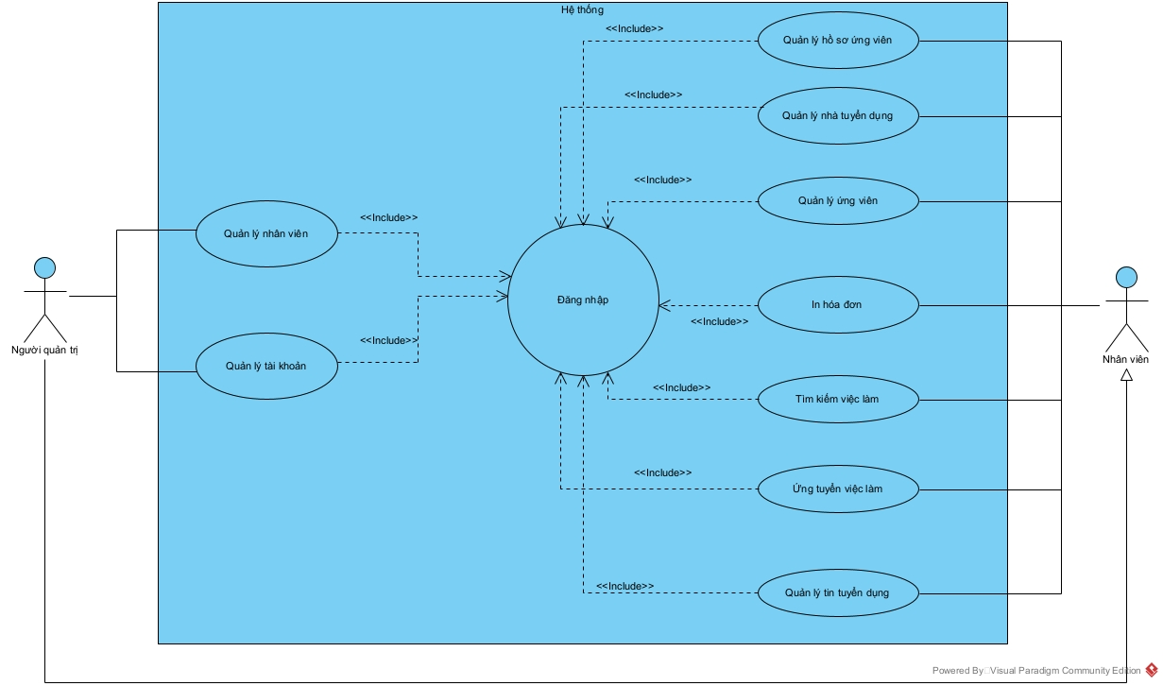

### Danh sách các tác nhân

|  |  |  |
| --- | --- | --- |
| Tác nhân | Mô tả | Ghi chú |
| Nhân viên | Nhân viên là người đăng tin tuyển dụng, nộp hồ sơ ứng viên và quản lý hồ sơ đã nộp |  |
| Người quản trị | Người quản trị là người quản lý nhân viên, toàn bộ hệ thống và thống kê |  |

### Danh sách use case

|  |  |  |
| --- | --- | --- |
| **ID** | **Tên use case** | **Mô tả** |
| UC001 | Tìm kiếm việc làm | Nhân viên tìm tin tuyển dụng phù hợp với hồ sơ ứng viên. |
| UC002 | Quản lý nhà tuyển dụng | Nhân viên có thể thêm, sửa, xóa thông tin nhà tuyển dụng |
| UC003 | Quản lý hồ sơ ứng tuyển | Nhân viên thêm, sửa, xóa thông tin hồ sơ ứng viên |
| UC004 | Quản lý ứng viên | Nhân viên thêm, sửa, xóa thông tin ứng viên |
| UC005 | Quản lý tin tuyển dụng | Nhân viên thêm, sửa, xóa thông tin tin tuyển dụng khi nhà tuyển dụng yêu cầu |
| UC006 | Ứng tuyển việc làm | Thực hiện ứng tuyển khi ứng viên tìm thấy việc làm phù hợp |
| UC007 | In hóa đơn | Sau khi ứng tuyển thành công, nhân viên có thể in hóa đơn cho ứng viên. |
| UC008 | Quản lý nhân viên | Người quản trị thêm, sửa, xóa thông tin nhân viên |
| UC009 | Quản lý tài khoản | Người quản trị cấp tài khoản cho nhân viên, và xóa tài khoản khi nhân viên không còn |

## Đặc tả use case

### UC001_Tìm kiếm việc làm

Mô tả

|  |  |
| --- | --- |
| Use case: Tìm kiếm việc làm | |
| Mục đích: Tìm được các công việc phù hợp với yêu cầu của ứng viên trên hệ thống. | |
| Mô tả: Nhân viên sử dụng chức năng tìm kiếm để tìm được các công việc phù hợp với yêu cầu của ứng viên. | |
| Tác nhân: Nhân viên | |
| Điều kiện trước: Nhân viên đăng nhập thành công. | |
| Điều kiện sau: Tìm được các công việc phù hợp với yêu cầu của ứng viên. | |
| Luồng sự kiện chính | |
| Nhân viên | Hệ thống |
| 1. Nhân viên truy cập trang quản lý tin tuyển dụng. | 2. Hệ thống hiển thị form nhập thông tin tìm việc làm. |
| 3. Nhân viên nhập các thông tin theo yêu cầu. |  |
| 4. Nhân viên nhấn nút “Tìm kiếm” | 5. Hệ thống kiểm tra thông tin tìm kiếm. |
|  | 6. Hệ thống hiển thị danh sách các tin tuyển dụng đúng yêu cầu. |
| Luồng sự kiện phụ | |
| Nhân viên | Hệ thống |
|  | 5.1. Thông báo kiểu dữ liệu không chính xác. |
|  | 5.2. Quay lại bước 2. |
|  | 6.1. Thông báo không tìm được công việc phù hợp. |
|  | 6.2. Quay lại bước 2. |

Activity Diagram

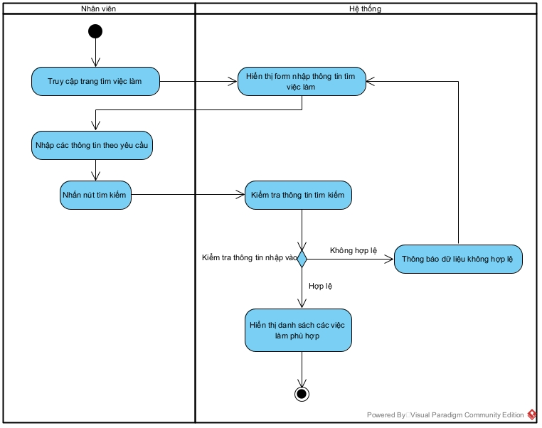

Sequence Diagram

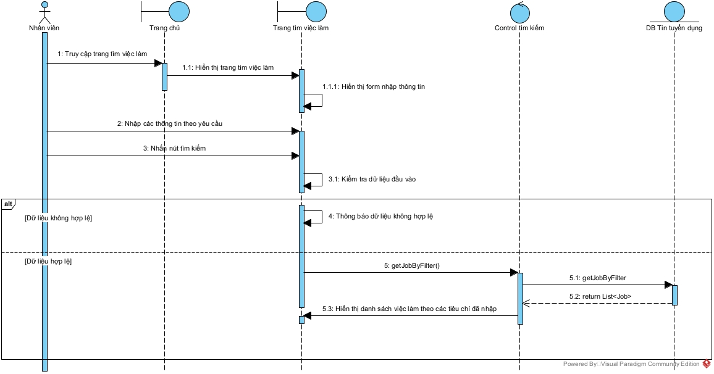

### UC002_Quản lý nhà tuyển dụng

Mô tả

|  |  |
| --- | --- |
| Use case: Quản lý nhà tuyển dụng | |
| Mục đích: Quản lý thông tin nhà tuyển dụng trong hệ thống bao gồm việc thêm, sửa, xóa nhà tuyển dụng. | |
| Mô tả: Nhân viên có thể thêm, sửa, xóa nhà tuyển dụng trong hệ thống | |
| Tác nhân: Nhân viên | |
| Điều kiện trước: Nhân viên đăng nhập thành công và chọn nhà tuyển dụng nếu chọn chức năng "Sửa", "Xóa". | |
| Điều kiện sau: Thông tin nhà tuyển dụng được cập nhật vào hệ thống. | |
| Luồng sự kiện chính | |
| Nhân viên | Hệ thống |
| 1.Nhân viên chọn thêm nhà tuyển dụng | 2. Hệ thống hiển thị form điền thông tin nhà tuyển dụng. |
| 3. Nhân viên nhập thông tin nhà tuyển dụng. |  |
| 4. Nhân viên nhấn “Thêm nhà tuyển dụng”. | 5. Hệ thống kiểm tra thông tin nhà tuyển dụng. |
|  | 6. Hệ thống lưu thông tin nhà tuyển dụng và thông báo "Thành công". |
| 7. Nhân viên xác nhận |  |
| Luồng sự kiện phụ | |
|  | 6.1 Hệ thống thông báo thông tin không hợp lệ |
| 6.2 Nhân viên xác nhận và quay về bước 2 |  |
| 1.1 Nhân viên thực hiện chức năng “Sửa thông tin nhà tuyển dụng” | 1.2 Hệ thống hiển thị form có chứa thông tin nhà tuyển dụng để sửa. |
| 1.3 Nhân viên chỉnh sửa thông tin nhà tuyển dụng. |  |
| 1.4 Nhân viên xác nhận | 1.5 Hệ thống kiểm tra thông tin đã sửa. |
|  | 1.6 Hệ thống cập nhật thông tin và thông báo "Thành công". |
| 1.7 Nhân viên xác nhận. |  |
|  | 1.6.1 Hệ thống thông báo "Thông tin không hợp lệ". |
| 1.6.2 Nhân viên xác nhận và quay về bước 1.2 |  |
| 1.1.2 Nhân viên chọn xóa thông tin nhà tuyển dụng | 1.1.3 Hệ thống thông báo “Xác nhận xóa?”. |
| 1.1.4 Nhân viên xác nhận xóa. | 1.1.5 Hệ thống xóa tài khoản và thông báo thành công |
| 1.1.6 Nhân viên xác nhận. |  |

Activity Diagram

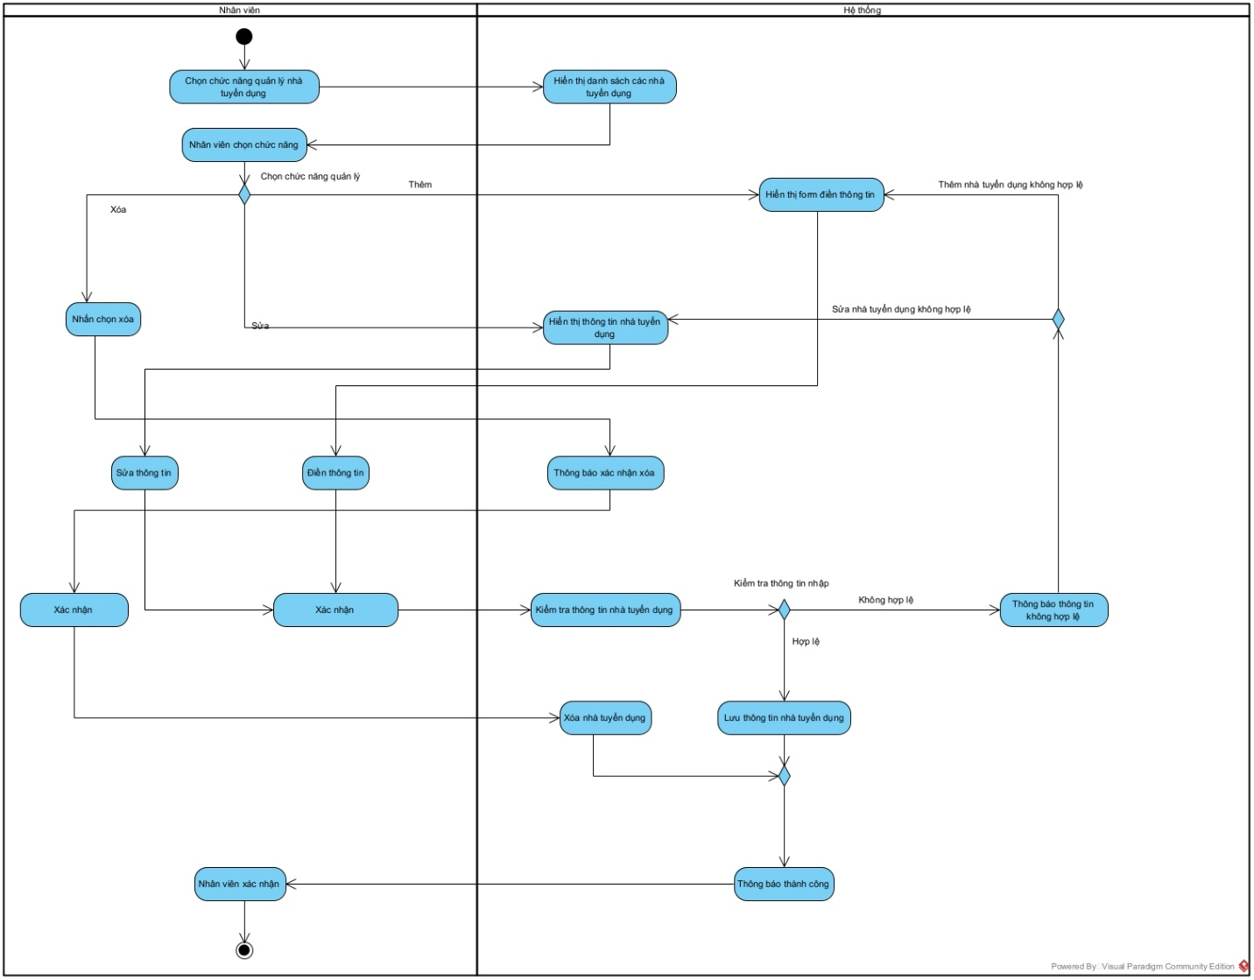

Sequence Diagram

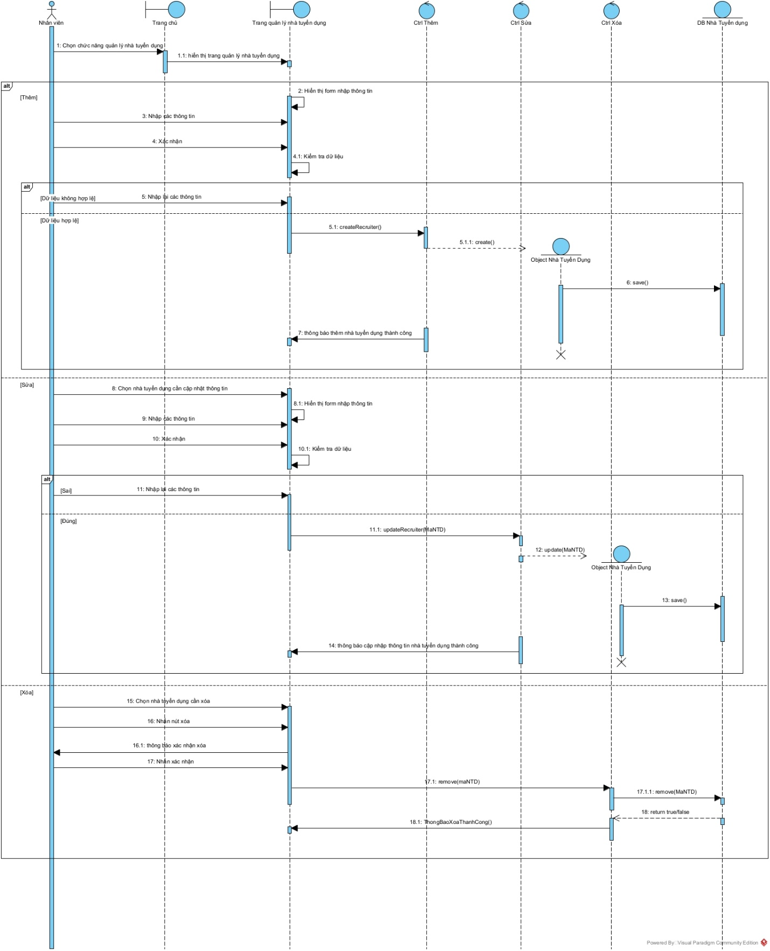

### UC003_Quản lý hồ sơ ứng tuyển

Mô tả

|  |  |
| --- | --- |
| Use case: Quản lý hồ sơ ứng tuyển | |
| Mục đích: Theo dõi thông tin ứng viên nhằm tăng hiệu quả trong quy trình tuyển dụng | |
| Mô tả: Nhân viên có thể thêm, sửa, xóa thông tin hồ sơ ứng tuyển theo yêu cầu của ứng viên | |
| Tác nhân: Nhân viên | |
| Điều kiện trước: Nhân viên đăng nhập thành công và chọn hồ sơ ứng tuyển nếu chọn chức năng "Sửa", "Xóa". | |
| Điều kiện sau: Thông tin hồ sơ ứng tuyển được lưu vào hệ thống. | |
| Luồng sự kiện chính | |
| Nhân viên | Hệ thống |
| 1.Nhân viên chọn thêm hồ sơ ứng tuyển | 2. Hệ thống hiển thị form điền thông tin hồ sơ ứng tuyển |
| 3. Nhân viên chọn thông tin ứng viên có sẵn |  |
| 4. Nhân viên nhập thông tin về hồ sơ |  |
| 5. Nhân viên nhấn “Thêm hồ sơ” | 6. Hệ thống kiểm tra thông tin đã nhập |
|  | 7. Hệ thống lưu thông tin hồ sơ ứng tuyển |
| 8. Nhân viên xác nhận |  |
| Luồng sự kiện phụ | |
| Nhân viên | Hệ thống |
|  | 6.1 Hệ thống thông báo thông tin không hợp lệ |
| 6.2 Nhân viên xác nhận và quay về bước 2 |  |
| 1.1 Nhân viên thực hiện chức năng “Sửa thông tin hồ sơ ứng tuyển” | 1.2 Hệ thống hiển thị thông tin hồ sơ ứng tuyển. |
| 1.3 Nhân viên sửa thông tin hồ sơ ứng tuyển theo yêu cầu ứng viên. |  |
| 1.4 Nhân viên xác nhận | 1.5 Hệ thống kiểm tra thông tin hồ sơ |
|  | 1.6 Hệ thống cập nhật lại thông tin hồ sơ và thông báo thành công |
| 1.7 Nhân viên xác nhận. |  |
|  | 1.6.1 Hệ thống thông báo "Thông tin không hợp lệ". |
| 1.6.2 Nhân viên xác nhận và quay về bước 1.2 |  |
| 1.1.2 Nhân viên thực hiện chức năng “Xóa” | 1.1.3 Hệ thống thông báo “Xác nhận xóa?”. |
| 1.1.4 Nhân viên xác nhận xóa. | 1.1.5 Hệ thống xóa thông tin hồ sơ ứng tuyển và thông báo thành công |
| 1.1.6 Nhân viên xác nhận. |  |

Activity Diagram

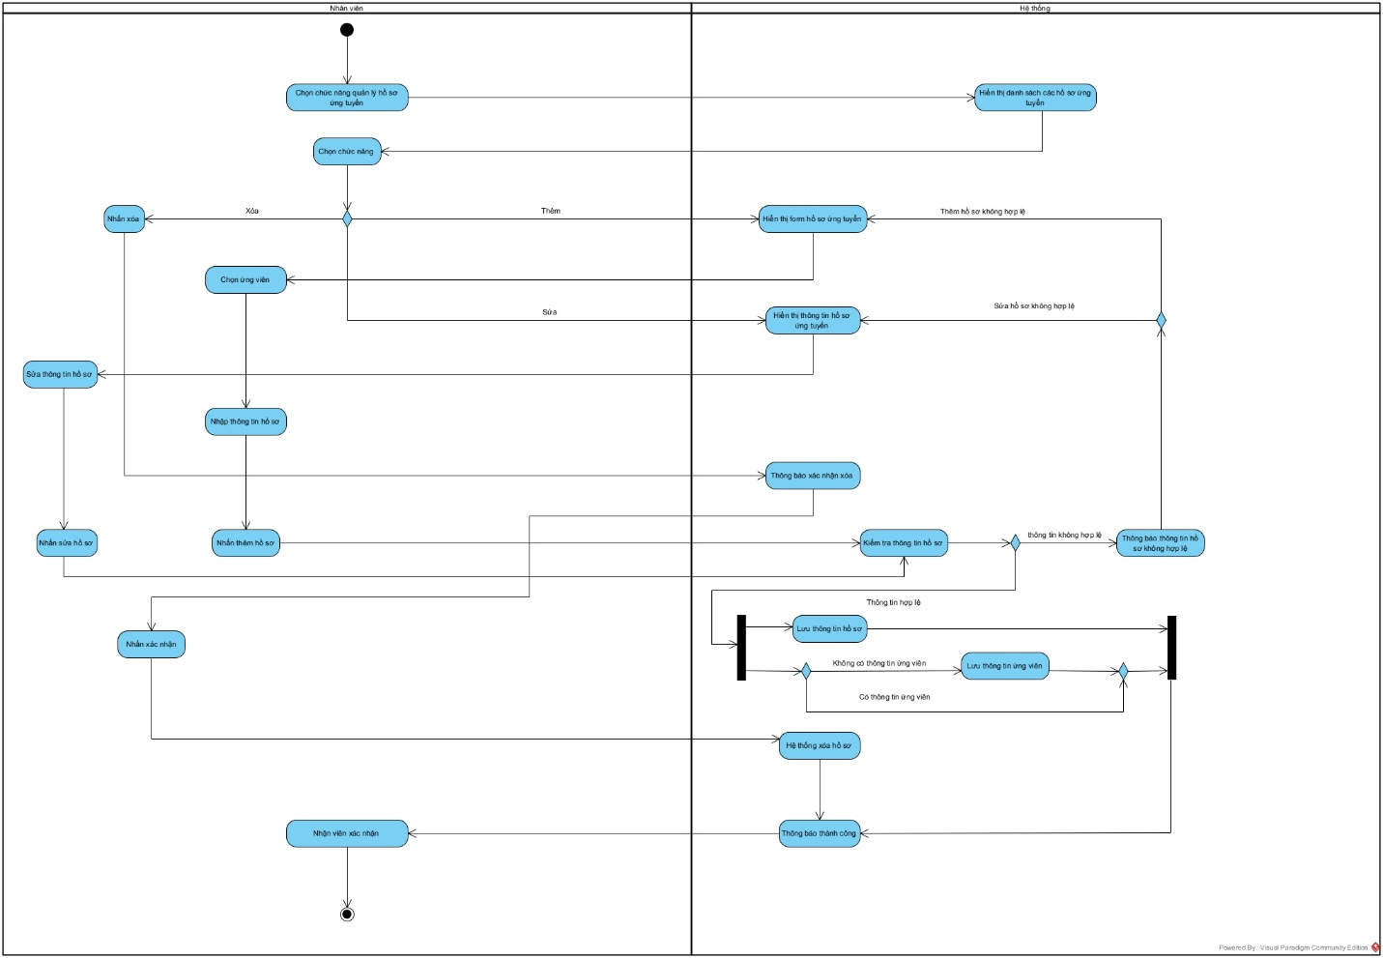

Sequence Diagram

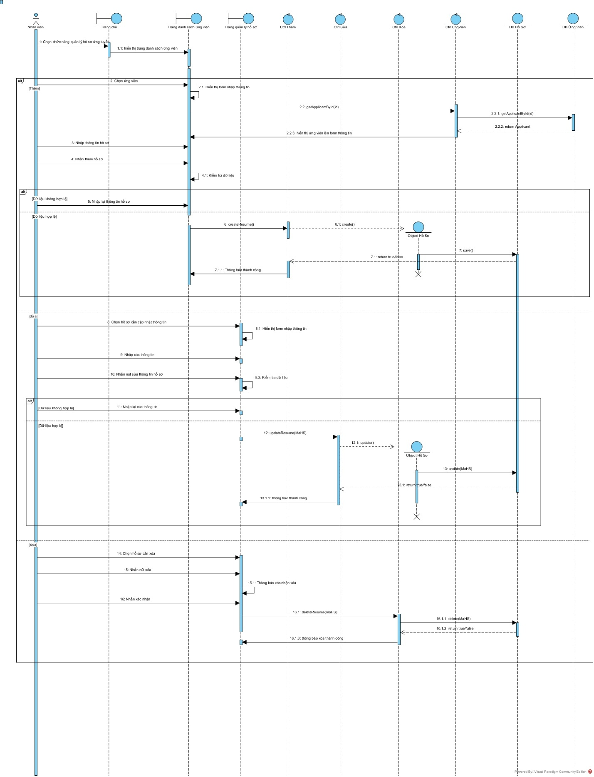

### UC004_Quản lý ứng viên

Mô tả

|  |  |
| --- | --- |
| Use case: Quản lý ứng viên | |
| Mục đích: Theo dõi thông tin ứng viên và tạo hồ sơ ứng viên hiệu quả | |
| Mô tả: Nhân viên có thể thêm, sửa, xóa thông tin ứng viên | |
| Tác nhân: Nhân viên | |
| Điều kiện trước: Nhân viên đăng nhập thành công và chọn ứng viên nếu chọn chức năng "Sửa", "Xóa". | |
| Điều kiện sau: Thông tin ứng viên được lưu vào hệ thống | |
| Luồng sự kiện chính | |
| Nhân viên | Hệ thống |
| 1.Nhân viên chọn thêm ứng viên | 2. Hệ thống hiển thị form điền thông tin ứng viên |
| 3. Nhân viên nhập thông tin ứng viên |  |
| 4. Nhân viên nhấn “Thêm ứng viên” | 5. Hệ thống kiểm tra thông tin đã nhập |
|  | 6. Hệ thống lưu thông tin ứng viên và thông báo thành công |
| 7. Nhân viên xác nhận |  |
| Luồng sự kiện phụ | |
| Nhân viên | Hệ thống |
|  | 6.1 Hệ thống thông báo thông tin không hợp lệ |
| 6.2 Nhân viên xác nhận và quay về bước 2 |  |
| 1.1 Nhân viên thực hiện chức năng “Sửa thông tin ứng viên” | 1.2 Hệ thống hiển thị thông tin ứng viên |
| 1.3 Nhân viên sửa thông tin ứng viên |  |
| 1.4 Nhân viên xác nhận | 1.5 Hệ thống kiểm tra thông tin ứng viên đã nhập |
|  | 1.6 Hệ thống cập nhật lại thông tin ứng viên và thông báo thành công |
| 1.7 Nhân viên xác nhận. |  |
|  | 1.6.1 Hệ thống thông báo "Thông tin không hợp lệ". |
| 1.6.2 Nhân viên xác nhận và quay về bước 1.2 |  |
| 1.1.2 Nhân viên thực hiện chức năng “Xóa” | 1.1.3 Hệ thống thông báo “Xác nhận xóa?”. |
| 1.1.4 Nhân viên xác nhận xóa. | 1.1.5 Hệ thống xóa thông tin ứng viên và thông báo thành công |
| 1.1.6 Nhân viên xác nhận. |  |

Activity Diagram

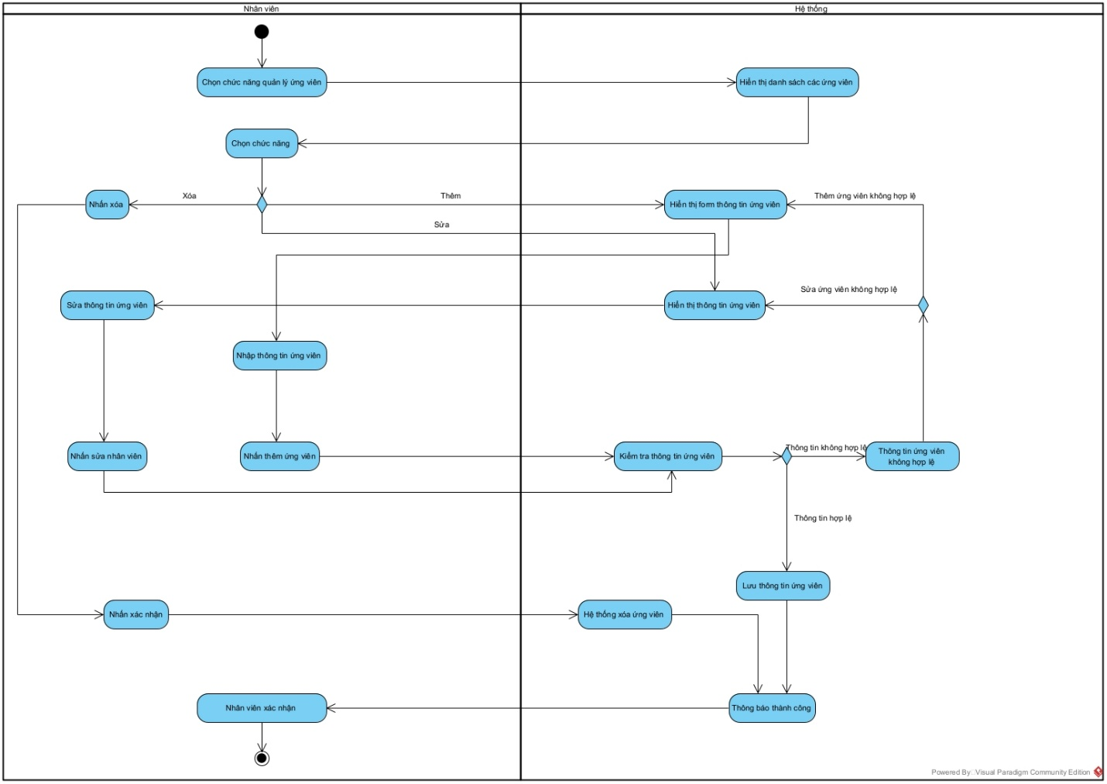

Sequence Diagram

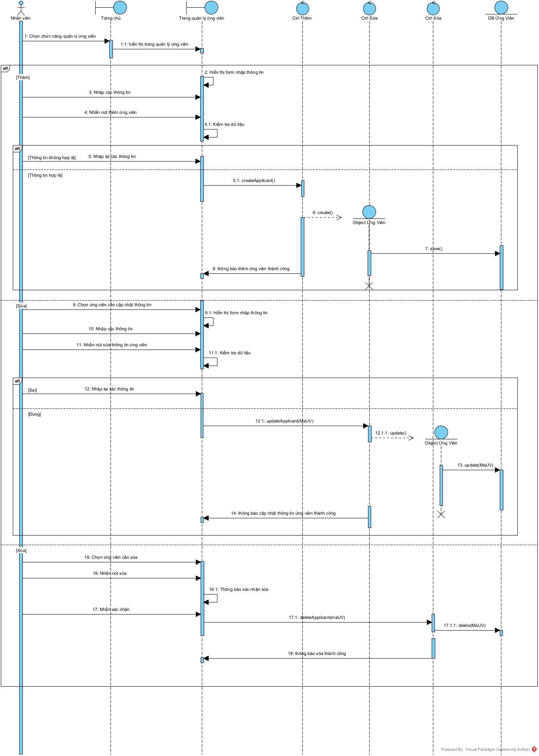

### UC005_Quản lý tin tuyển dụng

Mô tả

|  |  |
| --- | --- |
| Use case: Quản lý tin tuyển dụng | |
| Mục đích: Theo dõi các tin tuyển dụng một cách hiệu quả và dễ dàng | |
| Mô tả: Nhân viên có thể thêm, sửa, xóa các tin tuyển dụng theo yêu cầu của nhà tuyển dụng | |
| Tác nhân: Nhân viên | |
| Điều kiện trước: Nhân viên đăng nhập thành công và chọn tin tuyển dụng nếu chọn chức năng "Sửa", "Xóa". | |
| Điều kiện sau: Thông tin hồ sơ ứng tuyển được lưu vào hệ thống | |
| Luồng sự kiện chính | |
| Nhân viên | Hệ thống |
| 1.Nhân viên chọn thêm tin tuyển dụng | 2. Hệ thống hiển thị form điền thông tin tin tuyển dụng |
| 3. Nhân viên nhập thông tin tin tuyển dụng |  |
| 4. Nhân viên nhấn “Thêm tin tuyển dụng” | 5. Hệ thống kiểm tra thông tin đã nhập |
|  | 6. Hệ thống lưu thông tin tin tuyển dụng và thông báo thành công |
| 7. Nhân viên xác nhận |  |
| Luồng sự kiện phụ | |
| Nhân viên | Hệ thống |
|  | 6.1 Hệ thống thông báo thông tin không hợp lệ |
| 6.2 Nhân viên xác nhận và quay về bước 2 |  |
| 1.1 Nhân viên thực hiện chức năng “Sửa thông tin tin tuyển dụng” | 1.2 Hệ thống hiển thị thông tin tin tuyển dụng |
| 1.3 Nhân viên sửa thông tin tin tuyển dụng |  |
| 1.4 Nhân viên xác nhận | 1.5 Hệ thống kiểm tra thông tin tin tuyển dụng đã nhập |
|  | 1.6 Hệ thống cập nhật lại thông tin tin tuyển dụng và thông báo thành công |
| 1.7 Nhân viên xác nhận. |  |
|  | 1.6.1 Hệ thống thông báo "Thông tin không hợp lệ". |
| 1.6.2 Nhân viên xác nhận và quay về bước 1.2 |  |
| 1.1.2 Nhân viên thực hiện chức năng “Xóa” | 1.1.3 Hệ thống thông báo “Xác nhận xóa?”. |
| 1.1.4 Nhân viên xác nhận xóa. | 1.1.5 Hệ thống xóa thông tin tin tuyển dụng và thông báo thành công |
| 1.1.6 Nhân viên xác nhận. |  |

Actiity Diagram

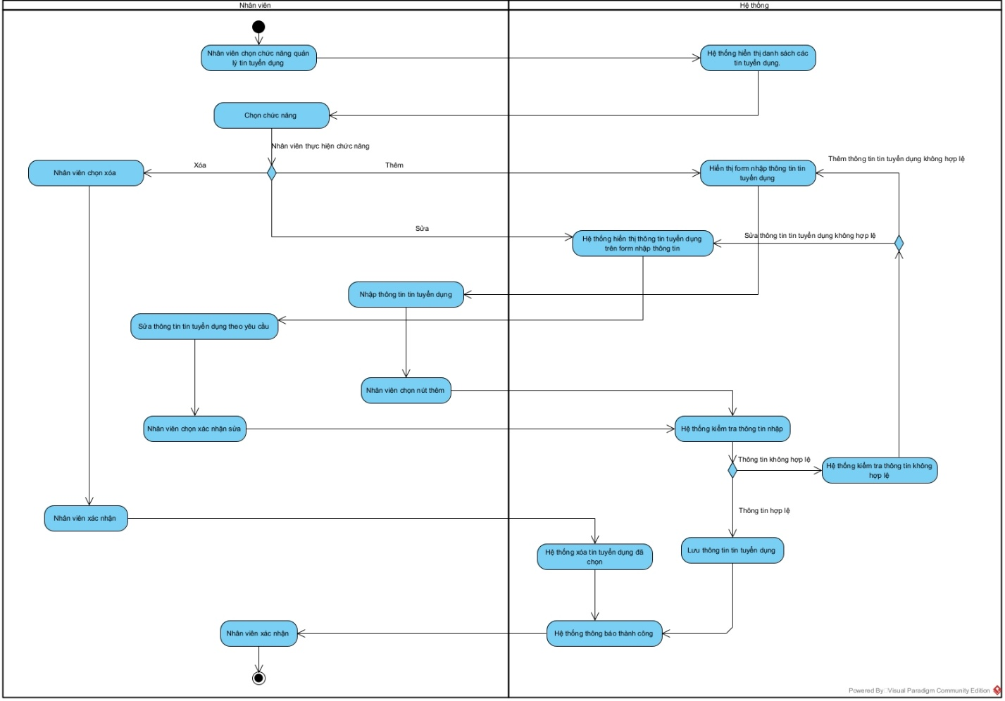

Sequence Diagram

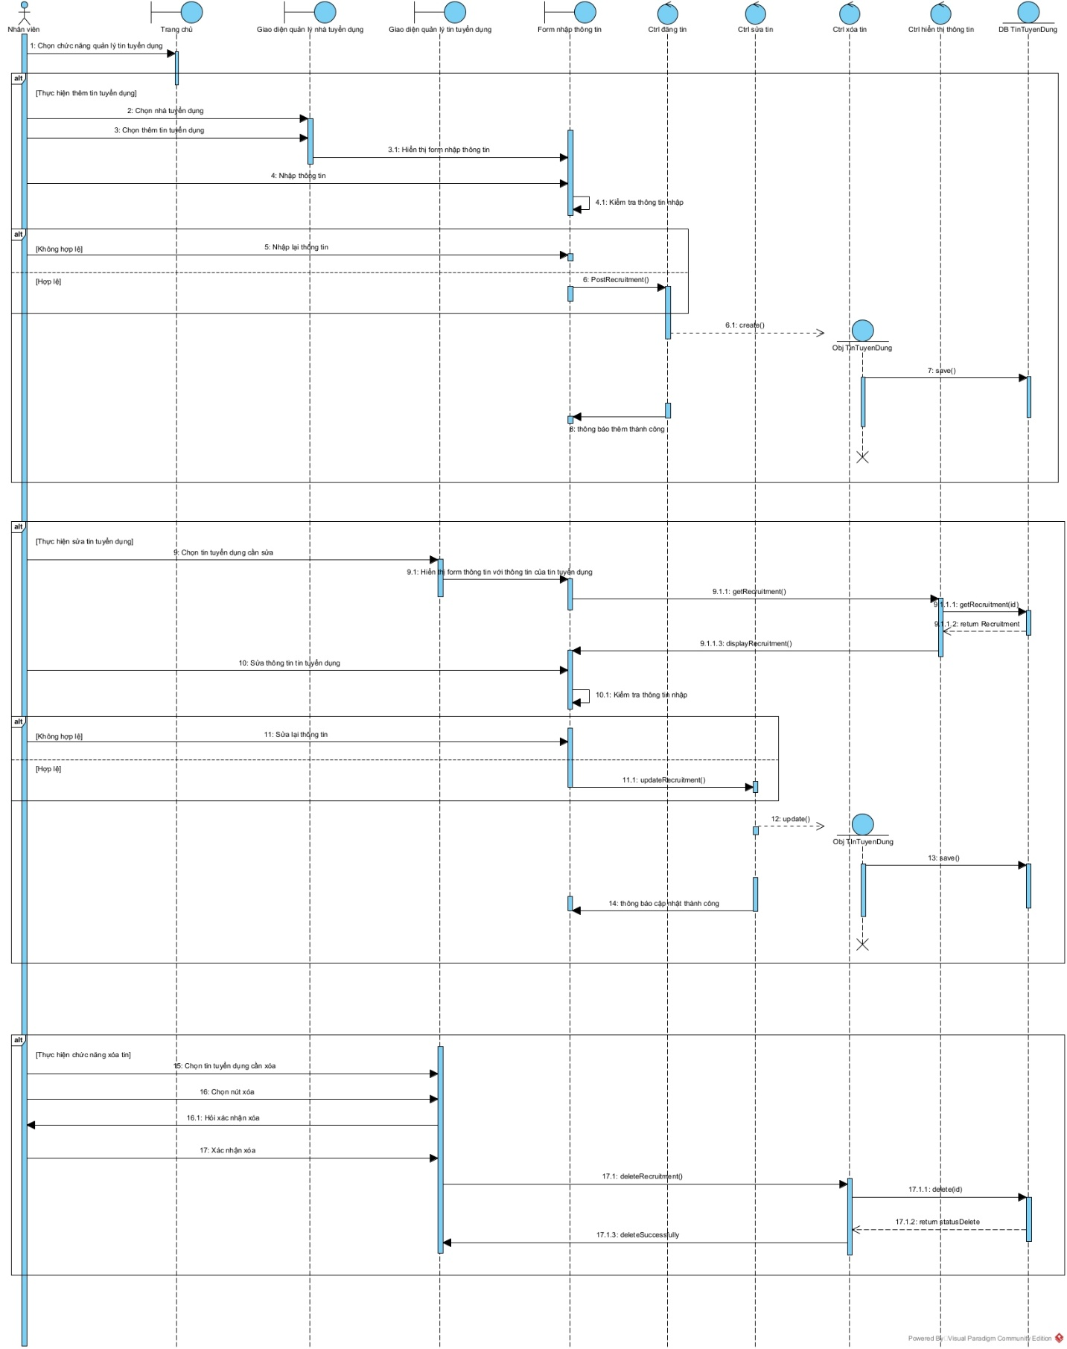

### UC006_Ứng tuyển việc làm

Mô tả

|  |  |
| --- | --- |
| Use case: Ứng tuyển việc làm | |
| Mục đích: Cho phép nhân viên thực hiện ứng tuyển hồ sơ của ứng viên vào tin tuyển dụng | |
| Mô tả: Nhân viên thực hiện nộp hồ sơ của ứng viên vào tin tuyển dụng để ứng tuyển việc làm | |
| Tác nhân: Nhân viên | |
| Điều kiện trước: Nhân viên đăng nhập thành công | |
| Điều kiện sau: Thông tin ứng tuyển được lưu vào hệ thống | |
| Luồng sự kiện chính | |
| Nhân viên | Hệ thống |
| 1. Nhân viên nhập thông tin hồ sơ ứng viên vào form tìm việc |  |
| 2. Nhân viên chọn tìm việc | 3. Hệ thống kiểm tra thông tin nhập |
|  | 4. Hệ thống hiển thị danh sách việc làm phù hợp với hồ sơ ứng viên |
| 5. Nhân viên chọn việc làm |  |
| 6. Nhân viên chọn ứng tuyển | 7. Hệ thống hỏi xác nhận ứng tuyển |
| 8. Nhân viên chọn xác nhận | 9. Hệ thống lưu thông tin ứng tuyển vào hệ thống |
|  | 10. Hệ thống thông báo ứng tuyển thành công |
| 11. Nhân viên chọn xác nhận |  |
| Luồng sự kiện phụ | |
| Nhân viên | Hệ thống |
|  | 3.1 Hệ thống kiểm tra thông tin nhập không hợp lệ |
|  | 3.2 Quay về bước 1 |
| 7.1 Nhân viên chọn hủy |  |
| 7.2 Quay về bước 4 |  |

Activity Diagram

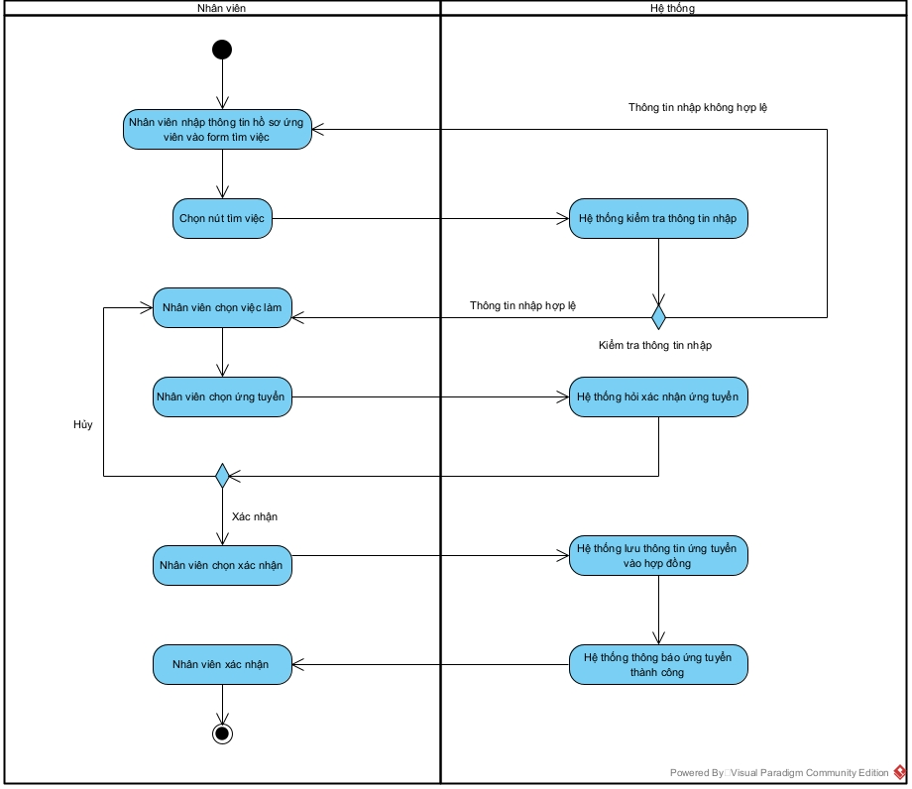

Sequence Diagram

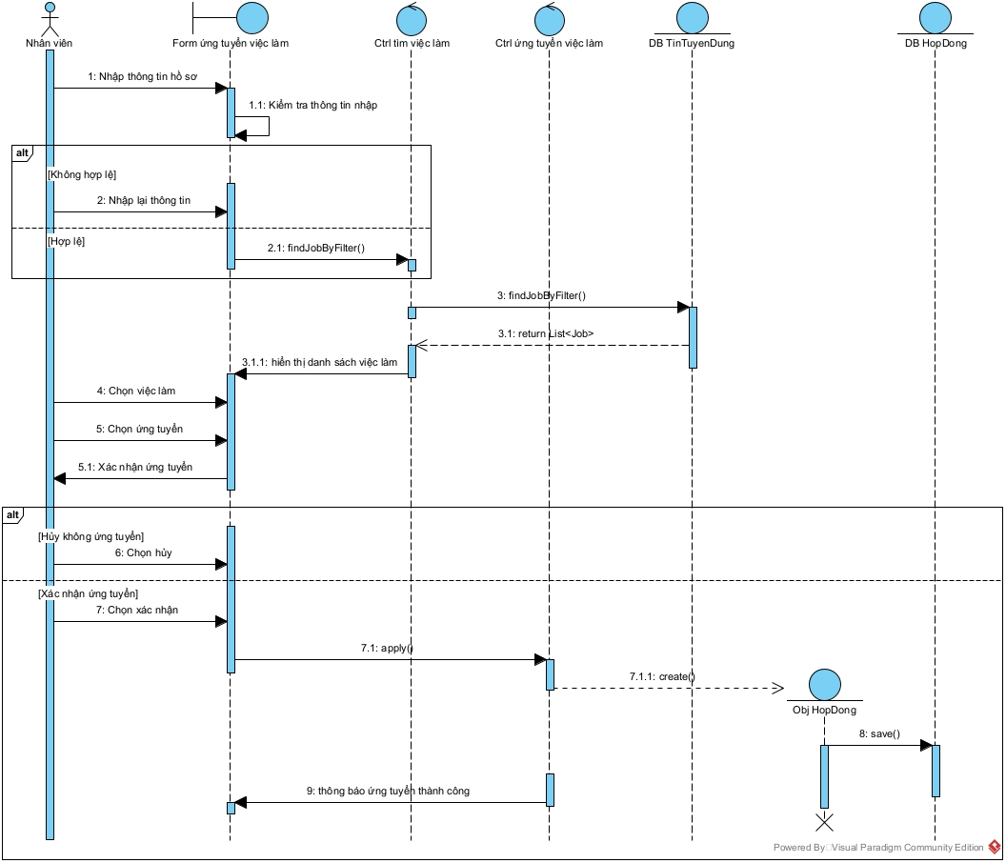

### UC007_In hóa đơn

Mô tả

|  |  |
| --- | --- |
| Use case: In hóa đơn | |
| Mục đích: In hóa đơn theo yêu cầu của ứng viên | |
| Mô tả: Nhân viên có thể in hóa đơn sau khi ứng viên ứng tuyển thành công | |
| Tác nhân: Nhân viên | |
| Điều kiện trước: Nhân viên đăng nhập thành công | |
| Điều kiện sau: Ứng viên có hóa đơn sau khi ứng tuyển | |
| Luồng sự kiện chính | |
| Nhân viên | Hệ thống |
| 1. Nhân viên chọn chức năng hóa đơn | 2. Hệ thống hiển thị danh sách các hóa đơn |
| 3. Nhân viên chọn hóa đơn để in | 4. Hệ thống thông báo “Xác nhận in?” |
| 5. Nhân viên nhấn xác nhận | 6. Hệ thống in hóa đơn |
| 5. Nhân viên chọn việc làm | 7. Hệ thống thông báo “Thành công” |
| 8. Nhân viên xác nhận và kết thúc |  |
| Luồng sự kiện phụ | |
| Nhân viên | Hệ thống |
| 4.1. Nhân viên nhấn “Hủy” |  |
|  | 4.2. Hệ thống quay về bước 2 |
|  | 7.1. Hệ thống thông báo “In thất bại” |
| 7.2. Nhân viên xác nhận và quay về bước 2 |  |

Activity Diagram

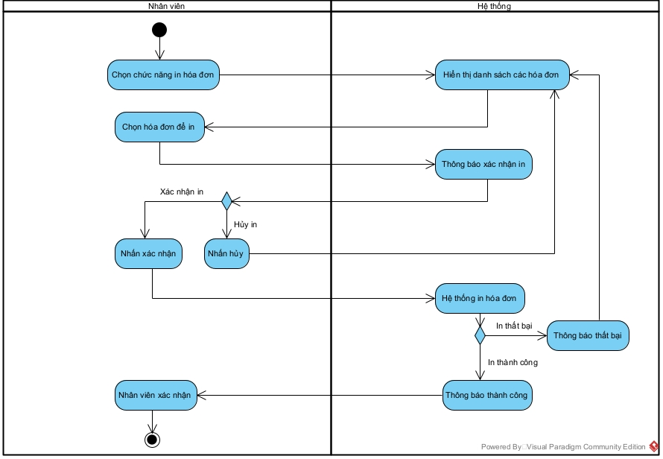

Sequence Diagram

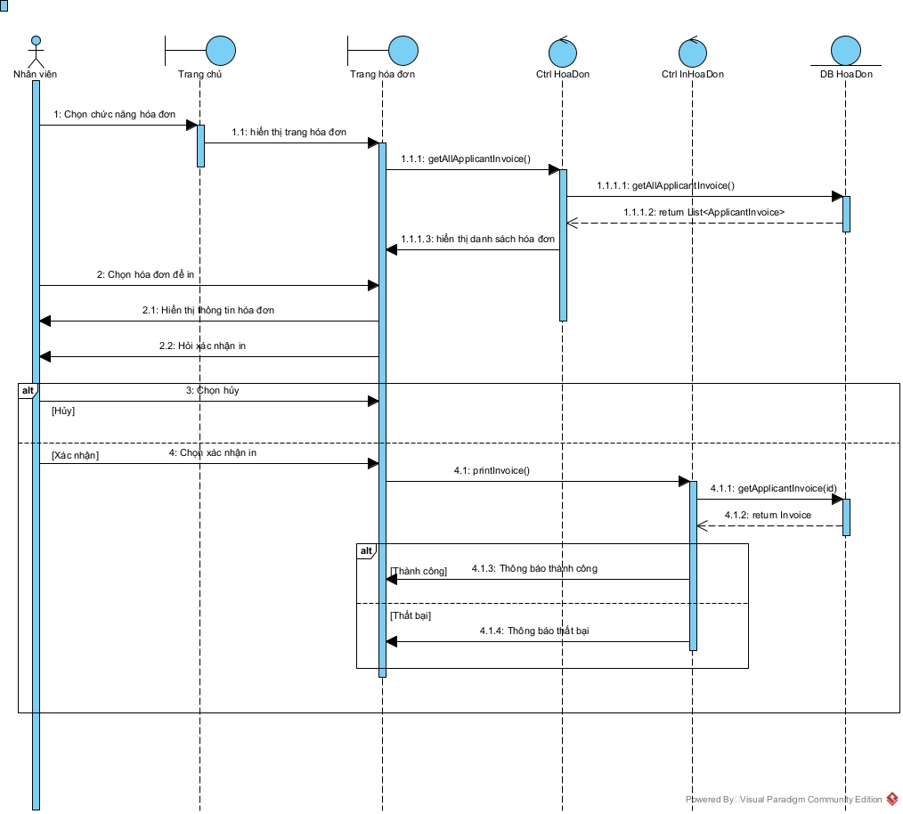

### UC008_Quản lý nhân viên

Mô tả

|  |  |
| --- | --- |
| Use case: Quản lý nhân viên | |
| Mục đích: Quản lý thông tin nhân viên trong hệ thống bao gồm việc thêm, sửa, xóa nhân viên. | |
| Mô tả: Người quản trị có thể thêm, sửa, xóa nhân viên trong hệ thống | |
| Tác nhân: Người quản trị | |
| Điều kiện trước: Người quản trị đăng nhập thành công và chọn nhân viên nếu chọn chức năng "Sửa", "Xóa". | |
| Điều kiện sau: Thông tin nhân viên được cập nhật vào hệ thống. | |
| Luồng sự kiện chính | |
| Người quản trị | Hệ thống |
| 1. Người quản trị thực hiện chức năng “Thêm nhân viên” | 2. Hệ thống hiển thị form điền thông tin nhân viên. |
| 3. Người quản trị nhập thông tin nhân viên |  |
| 4. Người quản trị nhấn “Thêm nhân viên”. | 5. Hệ thống kiểm tra thông tin nhân viên. |
|  | 6. Hệ thống lưu thông tin nhân viên và thông báo "Thành công". |
| 7. Người quản trị xác nhận. |  |
| Luồng sự kiện phụ | |
| Người quản trị | Hệ thống |
|  | 6.1 Hệ thống thông báo thông tin không hợp lệ |
| 6.2 Người quản trị xác nhận và quay về bước 2 |  |
| 1.1 Người quản trị thực hiện chức năng “Sửa thông tin nhân viên” | 1.2 Hệ thống hiển thị form có chứa thông tin nhân viên để sửa. |
| 1.3 Người quản trị chỉnh sửa thông tin nhân viên. |  |
| 1.4 Người quản trị nhấn “Sửa nhân viên”. | 1.5 Hệ thống kiểm tra thông tin đã sửa. |
|  | 1.6 Hệ thống cập nhật thông tin và thông báo "Thành công". |
| 1.7 Người quản trị xác nhận. |  |
|  | 1.6.1 Hệ thống thông báo "Thông tin không hợp lệ". |
| 1.6.2 Người quản trị xác nhận và quay về bước 1.2 |  |
| 1.1.2 Người quản trị thực hiện chức năng “Xóa nhân viên” | 1.1.3 Hệ thống thông báo “Xác nhận xóa?”. |
| 1.1.4 Người quản trị xác nhận xóa. | 1.1.5 Hệ thống xóa thông tin nhân viên và thông báo thành công |
| 1.1.6 Người quản trị xác nhận. |  |

Activity Diagram

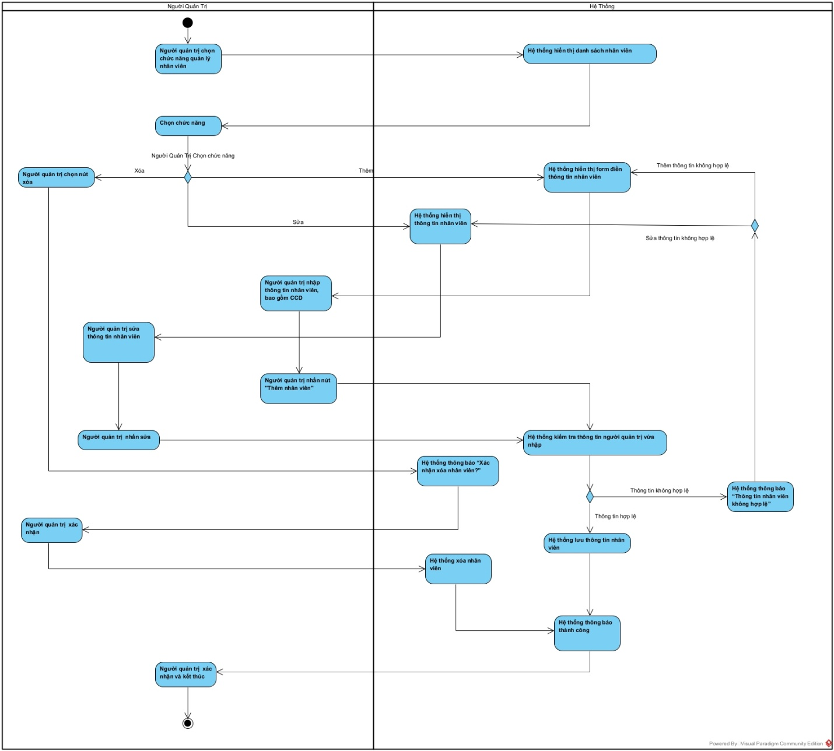

Sequence Diagram

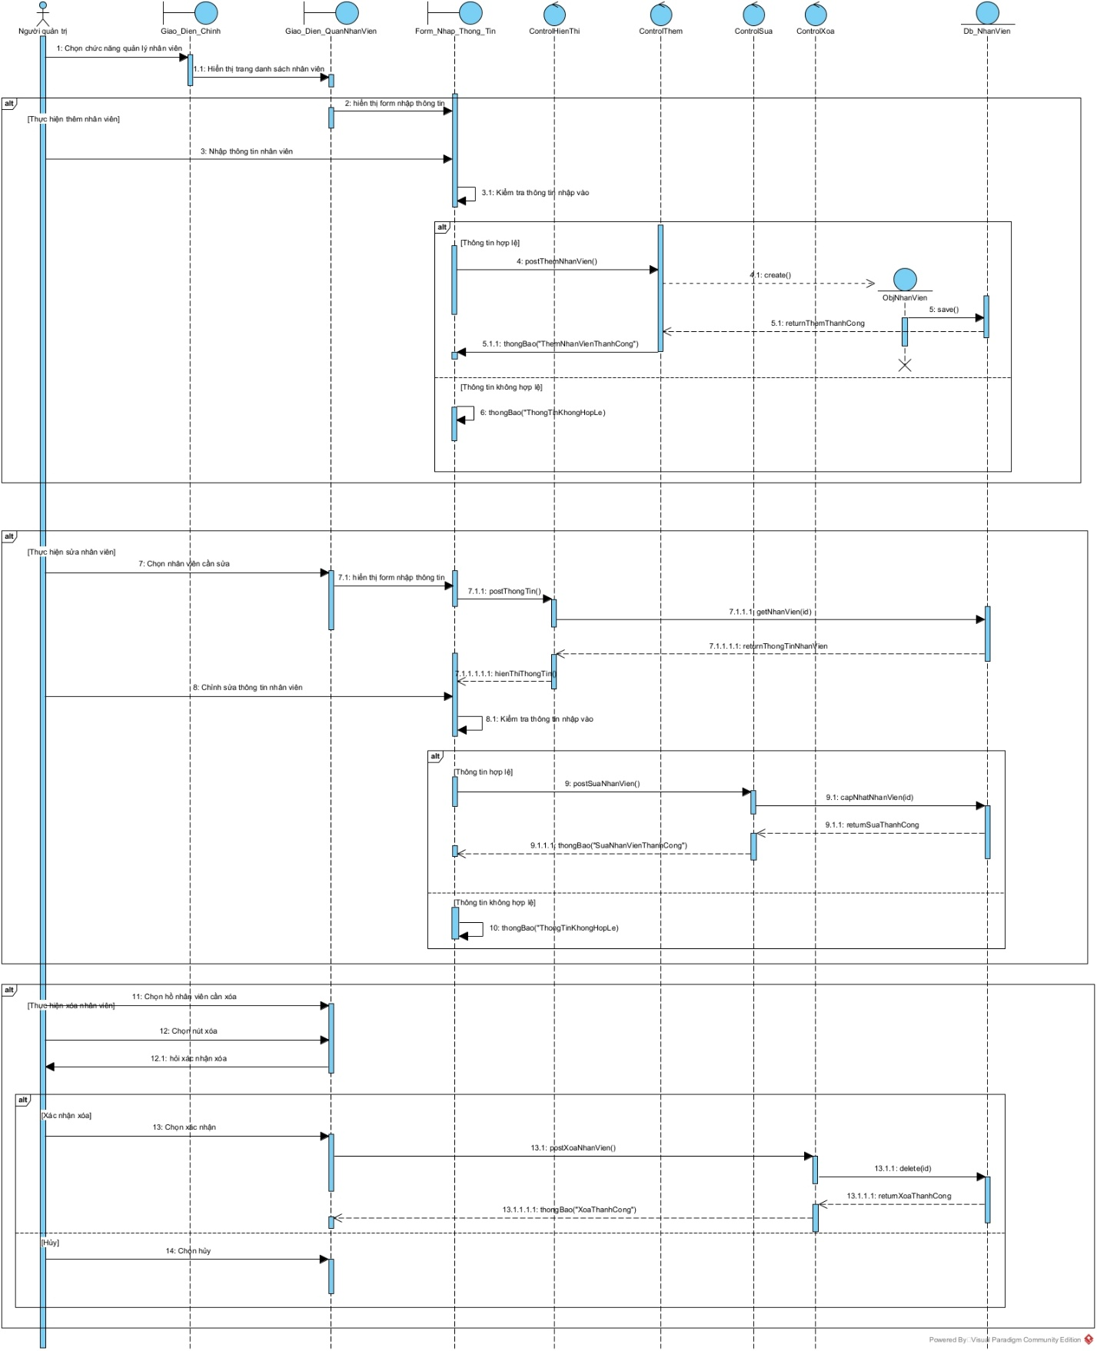

### UC009_Quản lý tài khoản

Mô tả

|  |  |
| --- | --- |
| Use case: Quản lý tài khoản | |
| Mục đích: Quản lý thông tin tài khoản người dùng, bao gồm việc thêm, sửa, xóa, cấp tài khoản. | |
| Mô tả: Người quản trị có thể sửa, xóa, cấp tài khoản người dùng trong hệ thống | |
| Tác nhân: Người quản trị | |
| Điều kiện trước: Người quản trị đăng nhập thành công và chọn tài khoản nếu chọn chức năng "Sửa", "Xóa". | |
| Điều kiện sau: Thông tin tài khoản được cập nhật vào hệ thống. | |
| Luồng sự kiện chính | |
| Người quản trị | Hệ thống |
| 1. Người quản trị thực hiện chức năng “Cấp tài khoản”. | 2. Hệ thống hiển thị form điền thông tin tài khoản. |
| 3. Người quản trị nhập thông tin tài khoản. |  |
| 4. Người quản trị chọn nhân viên |  |
| 5. Người quản trị nhấn “Thêm tài khoản”. | 6. Hệ thống kiểm tra thông tin tài khoản |
|  | 7. Hệ thống lưu thông tin tài khoản và thông báo "Thành công". |
| 8. Người quản trị xác nhận. |  |
| Luồng sự kiện phụ | |
| Người quản trị | Hệ thống |
|  | 7.1 Hệ thống thông báo thông tin không hợp lệ |
| 7.2 Người quản trị xác nhận và quay về bước 2 |  |
| 1.1 Người quản trị thực hiện chức năng “Sửa thông tin tài khoản” | 1.2 Hệ thống hiển thị form có chứa thông tin tài khoản để sửa. |
| 1.3 Người quản trị chỉnh sửa thông tin tài khoản. |  |
| 1.4 Người quản trị nhấn “Sửa thông tin tải khoản”. | 1.5 Hệ thống kiểm tra thông tin đã sửa. |
|  | 1.6 Hệ thống cập nhật thông tin và thông báo "Thành công". |
| 1.7 Người quản trị xác nhận. |  |
|  | 1.6.1 Hệ thống thông báo "Thông tin không hợp lệ". |
| 1.6.2 Người quản trị xác nhận và quay về bước 1.2 |  |
| 1.1.2 Người quản trị thực hiện chức năng “Xóa tải khoản” | 1.1.3 Hệ thống thông báo “Xác nhận xóa?”. |
| 1.1.4 Người quản trị xác nhận xóa. | 1.1.5 Hệ thống xóa thông tin tải khoản và thông báo thành công |
| 1.1.6 Người quản trị xác nhận. |  |

Activity Diagram

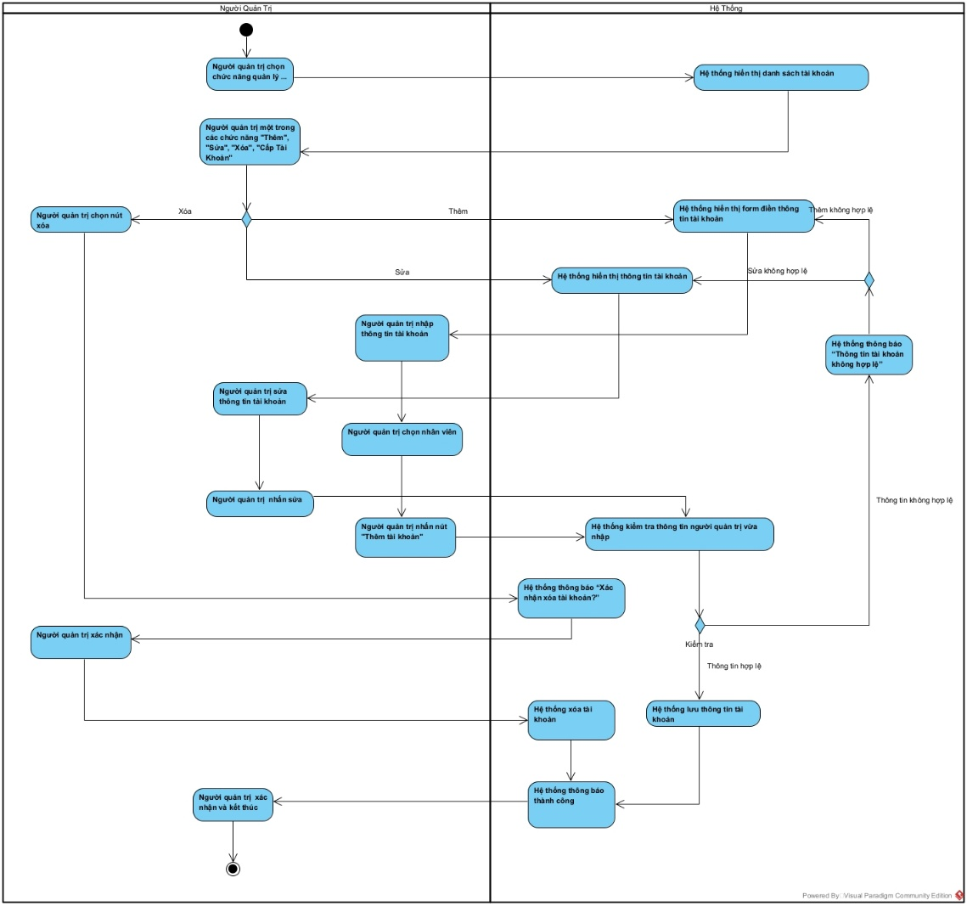

Sequence Diagram

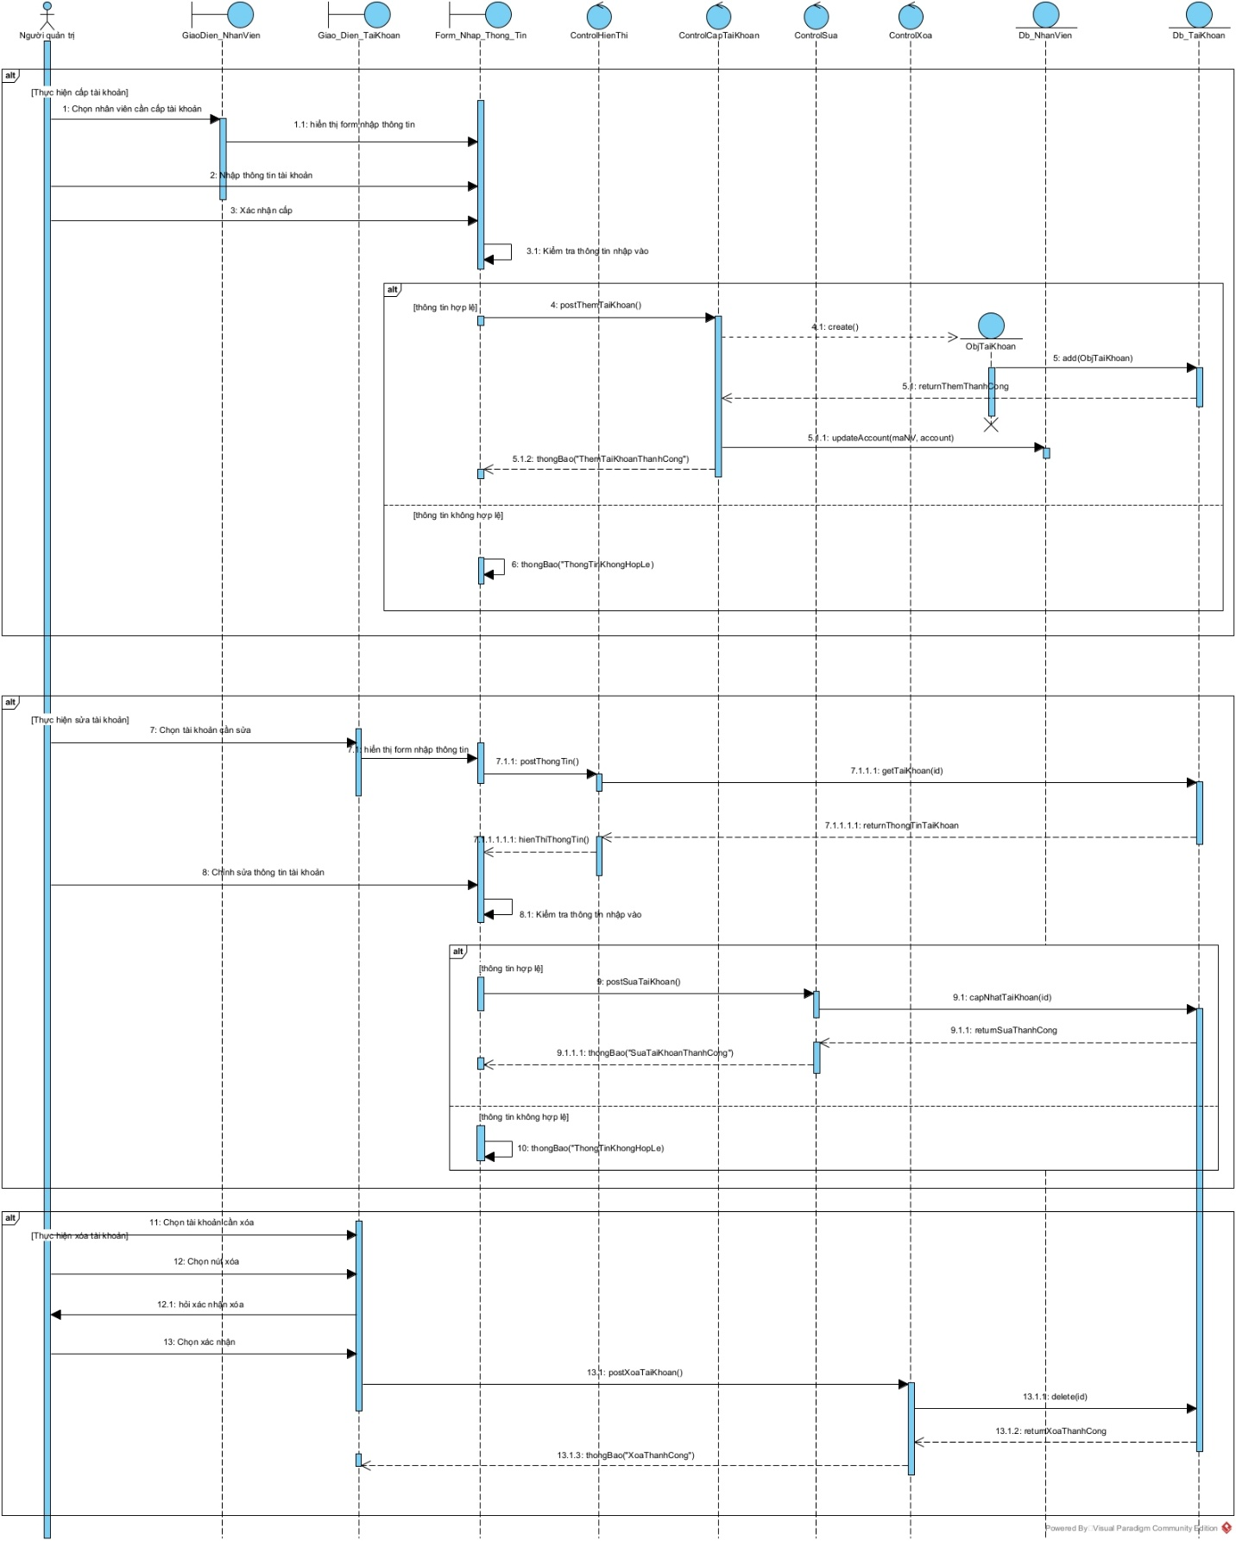

# Thiết kế hệ thống

## Mô hình thực thể

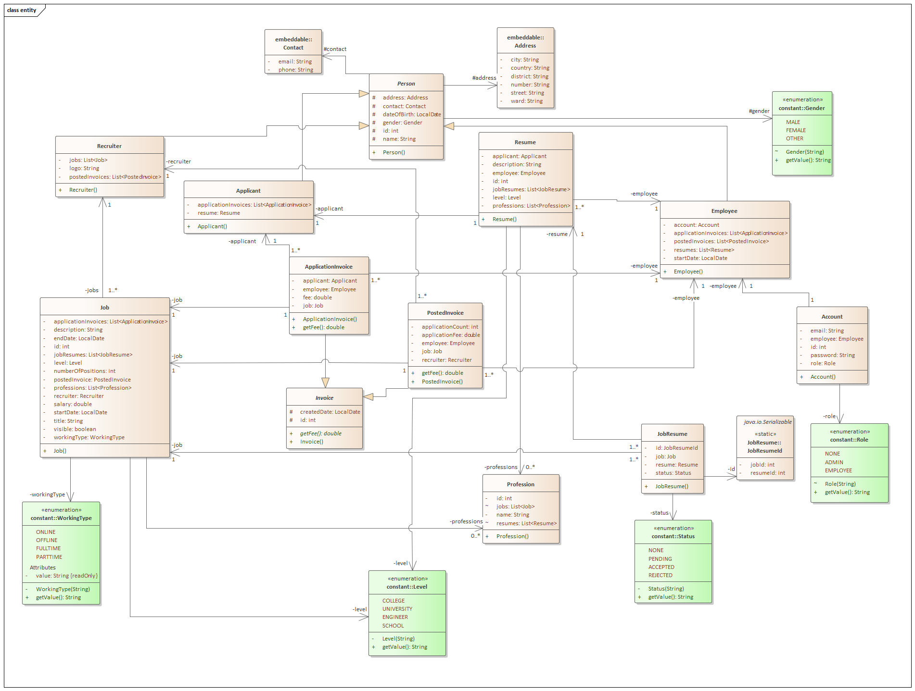

## Mô hình cơ sở dữ liệu

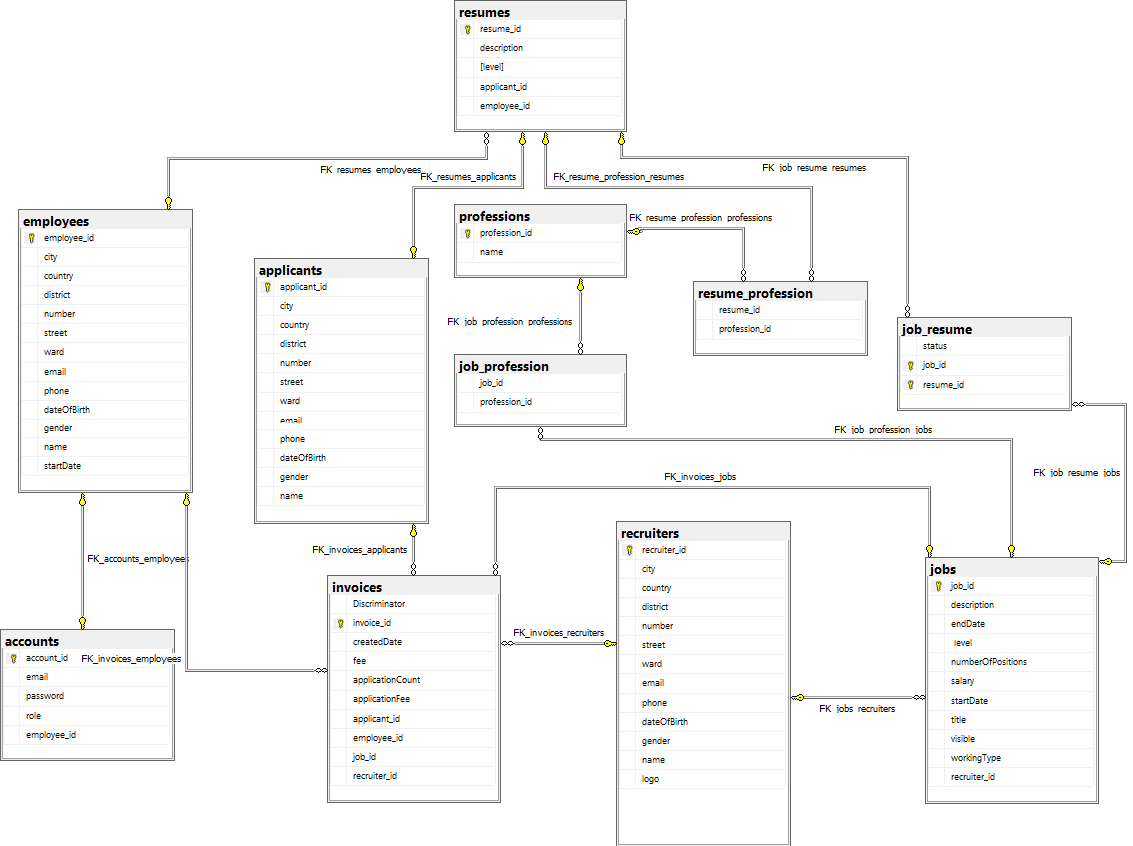

## Mô hình lớp

### Mô hình

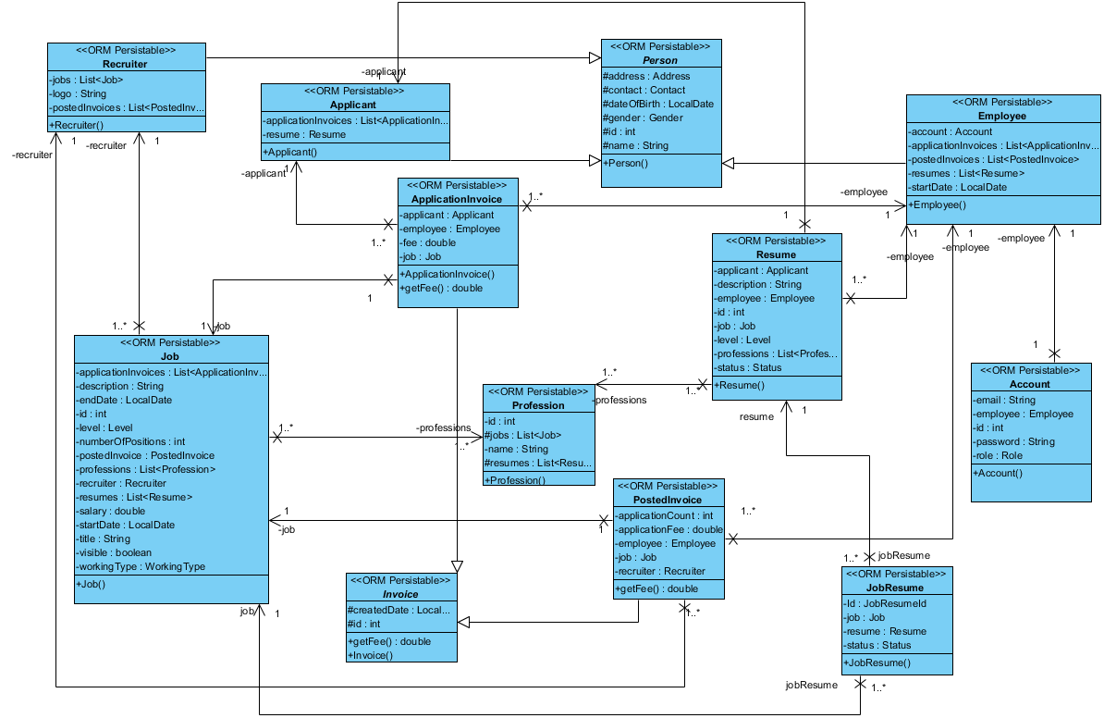

### Đặc tả lớp

#### Lớp NhaTuyenDung

|  |  |  |  |  |
| --- | --- | --- | --- | --- |
| Các thuộc tính: | | | | |
| STT | Tên thuộc tính | Kiểu dữ liệu | Kích thước | Ghi chú |
| 1 | MaNTD | String | 255 | Khóa chính |
| 2 | TenNTD | String | 255 | Tên công ty tuyển dụng |
| 3 | Logo | String | 255 | Đường dẫn logo công ty |
| 4 | Email | String | 255 | Email của nhà tuyển dụng |
| 5 | DiaChi | String | 255 | Địa chỉ của công ty |
| 6 | SoDienThoai | String | 16 | Số điện thoại của nhà tuyển dụng |

|  |  |  |  |  |  |  |
| --- | --- | --- | --- | --- | --- | --- |
| Các phương thức: | | | | | | |
| STT | Tên | Mô tả | Tham số vào | Kết quả | Ràng buộc | Ghi chú |
| 1 | getNhaTuyenDung | Lấy thông tin của một nhà tuyển dụng | String maNTD | NhaTuyenDung | - | - |
| 2 | getDSNhaTuyenDung | Lấy danh sách nhà tuyển dụng | - | List<NhaTuyenDung> | - | - |

|  |  |  |
| --- | --- | --- |
| Các constructor: | | |
| STT | Tên | Ghi chú |
| 1 | NhaTuyenDung () | Mặc định |
| 2 | NhaTuyenDung (maNTD) | - |
| 3 | NhaTuyenDung (maNTD, tenNTD, logo, email, diaChi, soDienThoai) | - |

#### Lớp TinTuyenDung

|  |  |  |  |  |
| --- | --- | --- | --- | --- |
| Các thuộc tính: | | | | |
| STT | Tên thuộc tính | Kiểu dữ liệu | Kích thước | Ghi chú |
| 1 | MaTTD | String | 255 | Khóa chính |
| 2 | MoTa | String | 255 | Mô tả tin tuyển dụng |
| 3 | TrinhDo | String | 255 | Trình độ yêu cầu |
| 4 | TieuDe | String | 255 | Tiêu đề của tin tuyển dụng |
| 5 | SoLuong | Integer | 10 | Số lượng yêu cầu |
| 6 | Luong | Double | 10 | Mức lương |
| 7 | NgayBatDau | Date | - | Ngày đăng |
| 8 | NgayKetThuc | Date | - | Ngày kết thúc |
| 9 | HinhThuc | String | 255 | Hình thức làm việc |
| 10 | TrangThai | Boolean | - | Trạng thái tin tuyển dụng |
| 11 | NganhNghe | List | - | Danh sách ngành nghề |

|  |  |  |  |  |  |  |
| --- | --- | --- | --- | --- | --- | --- |
| Các phương thức: | | | | | | |
| STT | Tên | Mô tả | Tham số vào | Kết quả | Ràng buộc | Ghi chú |
| 1 | getDSTinTuyenDung | Lấy tất cả tin tuyển dụng hiện có | - | List<TinTuyenDung> | - | - |
| 2 | getTinTuyenDung | Lấy tin tuyển dụng theo mã tin | String maTTD | TinTuyenDung | - | - |
| 3 | getTinTuyenDungTheoNTD | Lấy các tin tuyển dụng theo của nhà tuyển dụng | String maNTD | List<TinTuyenDung> | - | - |
| 4 | getTinTuyenDungTheoHoSo | Lấy tin tuyển dụng mà hồ sơ đã nộp | String maHS | TinTuyenDung | - | - |

|  |  |  |
| --- | --- | --- |
| Các constructor: | | |
| STT | Tên | Ghi chú |
| 1 | TinTuyenDung () | Mặc định |
| 2 | TinTuyenDung (maTTD) | - |
| 3 | TinTuyenDung (maTTD, tenTTD, moTa, trinhDo, soLuong, luong, hinhThuc, trangThai, ngayBatDau, ngayKetThuc) | - |

#### Lớp UngVien

|  |  |  |  |  |
| --- | --- | --- | --- | --- |
| Các thuộc tính: | | | | |
| STT | Tên thuộc tính | Kiểu dữ liệu | Kích thước | Ghi chú |
| 1 | MaUV | String | 255 | Khóa chính |
| 2 | TenUV | String | 255 | Tên ứng viên |
| 3 | NgaySinh | Date | - | Ngày sinh |
| 4 | DiaChi | String | 255 | Địa chỉ |
| 5 | GioiTinh | String | 255 | Giới tính |
| 6 | SoDienThoai | String | 16 | Số điện thoại |
| 7 | Email | String | 255 | Email của ứng viên |

|  |  |  |  |  |  |  |
| --- | --- | --- | --- | --- | --- | --- |
| Các phương thức: | | | | | | |
| STT | Tên | Mô tả | Tham số vào | Kết quả | Ràng buộc | Ghi chú |
| 1 | getUngVien | Lấy thông tin của một ứng viên | String maUV | UngVien | - | - |
| 2 | getDSUngVien | Lấy danh sách ứng viên | - | List<UngVien> | - | - |

|  |  |  |
| --- | --- | --- |
| Các constructor: | | |
| STT | Tên | Ghi chú |
| 1 | UngVien () | Mặc định |
| 2 | UngVien (maUV) | - |
| 3 | UngVien (maUV, tenUV, ngaySinh, diaChi, gioiTinh, soDienThoai, email) | - |

#### Lớp HoSo

|  |  |  |  |  |
| --- | --- | --- | --- | --- |
| Các thuộc tính: | | | | |
| STT | Tên thuộc tính | Kiểu dữ liệu | Kích thước | Ghi chú |
| 1 | MaHS | String | 255 | Khóa chính |
| 2 | MoTa | String | 255 | Mô tả hồ sơ |
| 3 | TrangThai | String | 255 | Trạng thái của hồ sơ |

|  |  |  |  |  |  |  |
| --- | --- | --- | --- | --- | --- | --- |
| Các phương thức: | | | | | | |
| STT | Tên | Mô tả | Tham số vào | Kết quả | Ràng buộc | Ghi chú |
| 1 | getHoSo | Lấy thông tin của một hồ sơ | String maHS | HoSo | - | -. |
| 2 | getDSHoSo | Lấy danh sách hồ sơ | - | List<HoSo> | - | - |
| 3 | getTrangThai | Cho biết trạng thái của hồ sơ | String maHS | String | - | - |
| 4 | getHoSoTheoTinTD | Lấy thông tin của các hồ sơ theo tin tuyển dụng | String maTTD | List<HoSo> | - | - |
| 5 | getHoSoTheoUngVien | Lấy danh sách hồ sơ của ứng viên | String maUV | List<HoSo> | - | - |
| 6 | tinhTongHoSoTheoNhanVien | Tính tổng các hồ sơ của nhân viên quản lý | String maNV | int |  | - |

|  |  |  |
| --- | --- | --- |
| Các constructor: | | |
| STT | Tên | Ghi chú |
| 1 | HoSo () | Mặc định |
| 2 | HoSo (maHS, moTa, trangThai) | - |

#### Lớp HopDong

|  |  |  |  |  |
| --- | --- | --- | --- | --- |
| Các thuộc tính: | | | | |
| STT | Tên thuộc tính | Kiểu dữ liệu | Kích thước | Ghi chú |
| 1 | MaHD | String | 255 | Khóa chính |
| 2 | PhiDichVu | Double | 10 | Phí khi ứng viên nộp hồ sơ ứng tuyển |
| 3 | ThoiGian | Date | - | Thời gian tạo hồ sơ |

|  |  |  |  |  |  |  |
| --- | --- | --- | --- | --- | --- | --- |
| Các phương thức: | | | | | | |
| STT | Tên | Mô tả | Tham số vào | Kết quả | Ràng buộc | Ghi chú |
| 1 | getHopDong | Lấy thông tin của một hợp đồng | String maHD | HopDong | - | - |
| 2 | getDSHopDong | Lấy danh sách hợp đồng hiện có | - | List<HopDong> | - | - |

|  |  |  |
| --- | --- | --- |
| Các constructor: | | |
| STT | Tên | Ghi chú |
| 1 | HopDong () | Mặc định |
| 2 | HopDong (maHD, phiDichVu, thoiGian) | - |

#### Lớp NhanVien

|  |  |  |  |  |
| --- | --- | --- | --- | --- |
| Các thuộc tính: | | | | |
| STT | Tên thuộc tính | Kiểu dữ liệu | Kích thước | Ghi chú |
| 1 | MaNV | String | 255 | Khóa chính |
| 2 | TenNV | String | 255 | Tên nhân viên |
| 3 | NgaySinh | Date | - | Ngày sinh |
| 4 | DiaChi | String | 255 | Địa chỉ |
| 5 | GioiTinh | String | 255 | Giới tính |
| 6 | SoDienThoai | String | 16 | Số điện thoại |
| 7 | NgayVaoLam | Date | - | Ngày bắt đầu làm |

|  |  |  |  |  |  |  |
| --- | --- | --- | --- | --- | --- | --- |
| Các phương thức: | | | | | | |
| STT | Tên | Mô tả | Tham số vào | Kết quả | Ràng buộc | Ghi chú |
| 1 | getNhanVien | Lấy thông tin của một nhân viên dựa vào mã nhân viên | String maNV | NhanVien | - | - |
| 2 | getDSNhanVien | Lấy danh sách nhân viên | - | List<NhanVien> | - | - |

|  |  |  |
| --- | --- | --- |
| Các constructor: | | |
| STT | Tên | Ghi chú |
| 1 | NhanVien () | Mặc định |
| 2 | NhanVien (maNV) | - |
| 3 | NhanVien (maNV, tenNV, ngaySinh, diaChi, gioiTinh, soDienThoai) | - |

#### Lớp TaiKhoan

|  |  |  |  |  |
| --- | --- | --- | --- | --- |
| Các thuộc tính: | | | | |
| STT | Tên thuộc tính | Kiểu dữ liệu | Kích thước | Ghi chú |
| 1 | MaTK | String | 255 | Khóa chính |
| 2 | Email | String | 255 | Email của nhan viên |
| 3 | MatKhau | String | 10 | Mật khẩu của tài khoản |
| 4 | VaiTro | String | 255 | Vai trò của tài khoản |

|  |  |  |  |  |  |  |
| --- | --- | --- | --- | --- | --- | --- |
| Các phương thức: | | | | | | |
| STT | Tên | Mô tả | Tham số vào | Kết quả | Ràng buộc | Ghi chú |
| 1 | getTaiKhoan | Lấy thông tin dựa vào email | String email | TaiKhoan | - | - |
| 2 | getDSTaiKhoan | Lấy danh sách tài khoản | - | List<TaiKhoan> | - | - |
| 3 | getVaiTro | Lấy vai trò của tài khoản | String email | String | - | - |

|  |  |  |
| --- | --- | --- |
| Các constructor: | | |
| STT | Tên | Ghi chú |
| 1 | TaiKhoan () | Mặc định |
| 2 | TaiKhoan (maTK, email, matKhau, vaiTro) | - |

# Hiện thực chương trình

## Đăng nhập

* Mỗi nhân viên hoặc admin sẽ có một tài khoản để đăng nhập vào hệ thống, mỗi tài khoản sẽ có những vai trò khác nhau.

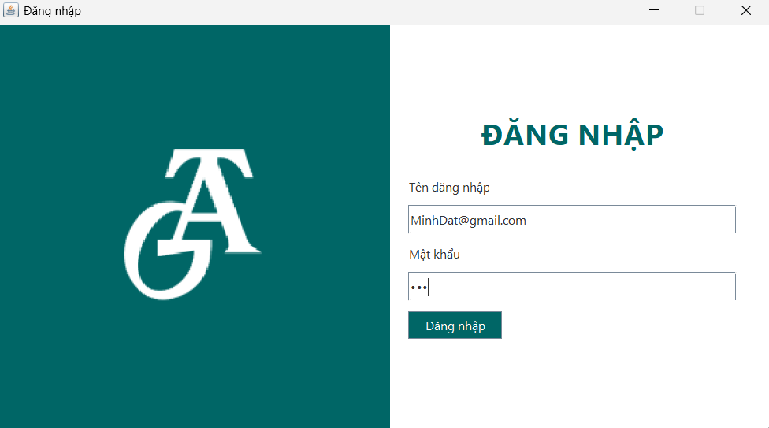

* Sau khi nhấn nút “Đăng nhập”, nếu đăng nhập không thành công thì hệ thống sẽ hiển thị thông báo “Tài khoản không tồn tại”.

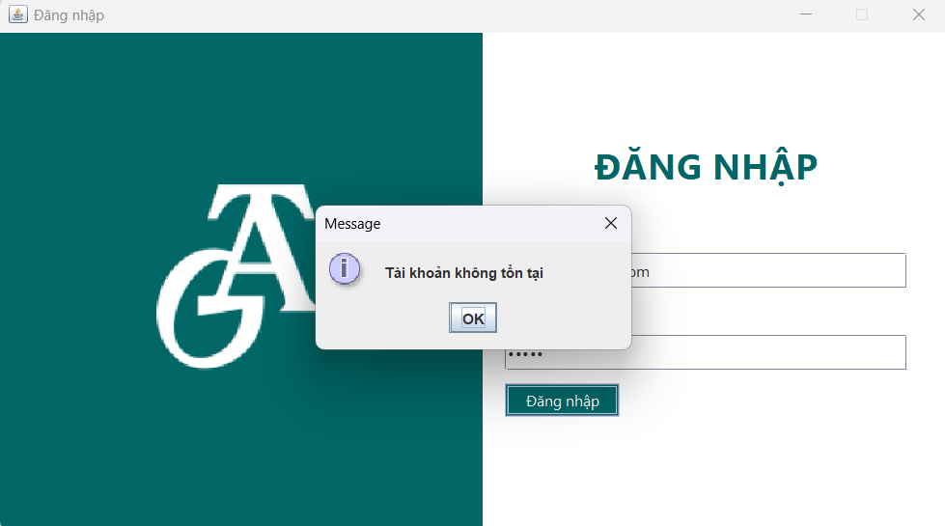

* Nếu đăng nhập thành công sẽ vào trang chủ của hệ thống.



Trang chủ Admin



Trang chủ nhân viên

## Chức năng của nhân viên

### Quản lý ứng viên

Tìm kiếm ứng viên

* Khi nhân viên nhấn vào tab “Ứng viên”. Hệ thống sẽ hiển thị danh sách các ứng viên có sẵn và các chức năng quản lý ứng viên.

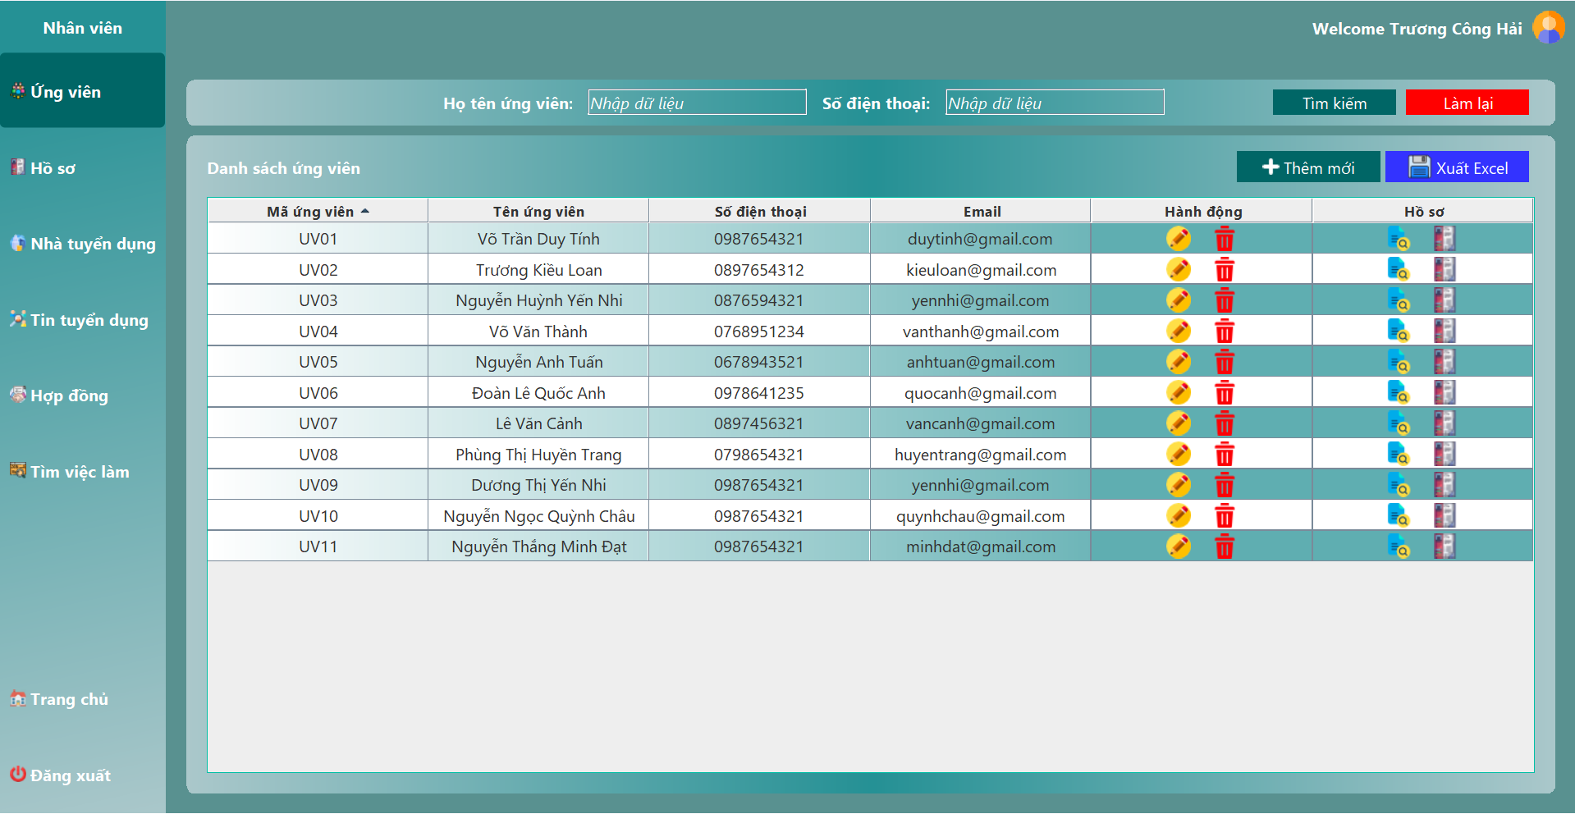

* Nhân viên có thể tìm kiếm tên hoặc số điện thoại ứng viên tại các ô tìm kiếm. Khi nhấn nút “Tìm kiếm”, hệ thống sẽ hiển thị danh sách ứng viên có tên hoặc số điện thoại tương ứng. Khi nhấn nút “Làm lại”, các ô tìm kiếm sẽ trở về trạng thái ban đầu.



Thêm mới ứng viên

* Khi nhấn nút “Thêm mới”, hệ thống sẽ hiển thị form để điền thông tin ứng viên.

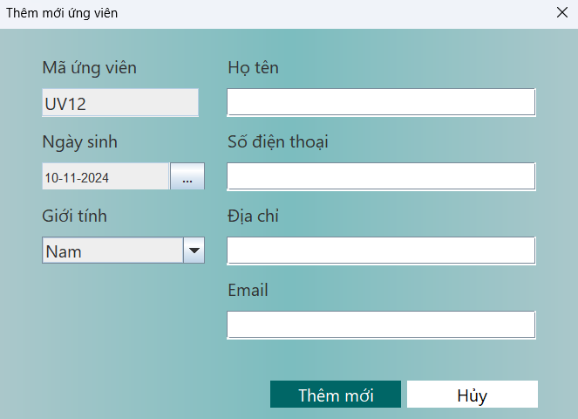

* Khi điền đầy đủ thông tin ứng viên, nhấn nút “Thêm mới” thì thông tin ứng viên được tạo và hiển thị trên màn hình. Nhấn nút “Hủy” thì các ô thông tin ứng viên sẽ trở về trạng thái ban đầu.

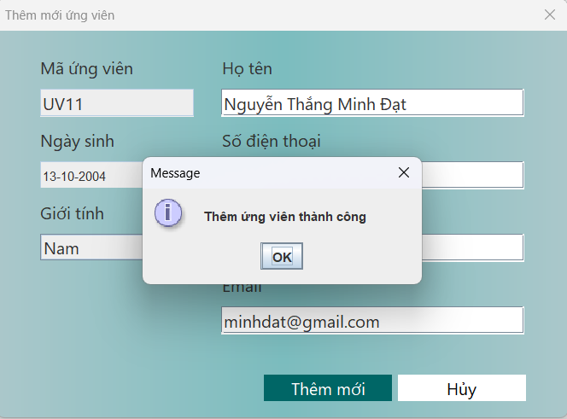

 Cập nhật ứng viên

* Nhân viên nhấn vào icon tương ứng với ứng viên cần cập nhật thông tin. Sau khi nhấn vào icon, hệ thống sẽ hiển thị thông tin của ứng viên. Khi nhấn “Cập nhật”, thông tin của ứng viên sẽ được cập nhật vào hệ thống và hiển thị. Khi nhấn “Hủy”, các ô thông tin của ứng viên sẽ trở về trạng thái ban đầu.

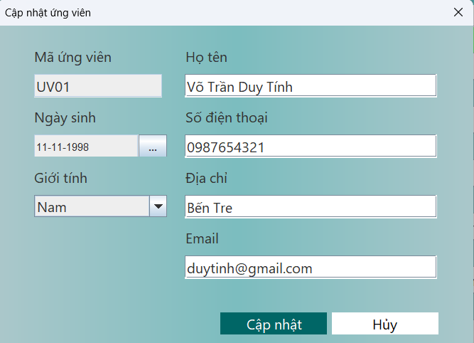

Xóa ứng viên

* Nhân viên nhấn vào icon tương ứng với ứng viên cần xóa, hệ thống sẽ hiển thị thông báo “Có chắc chắn xóa?”. Nếu nhấn “Yes” hệ thống xóa thông tin ứng viên.

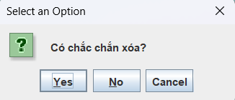

Tạo hồ sơ ứng viên

* Nhân viên nhấn vào icon tương ứng với ứng viên cần tạo hồ sơ, hệ thống sẽ hiển thị form điền thông tin hồ sơ của ứng viên.

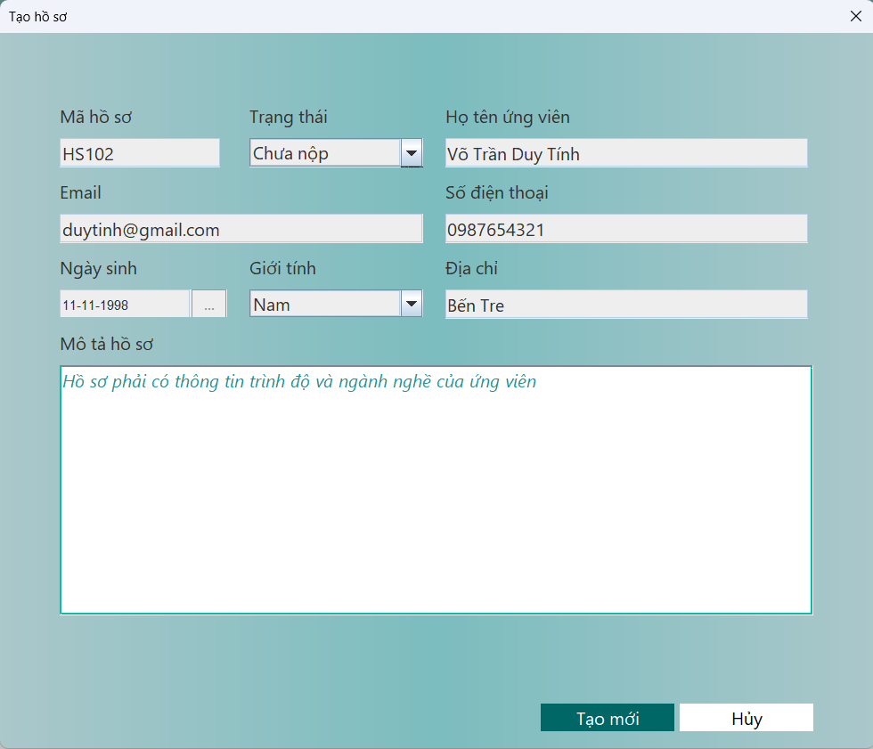

* Khi nhân viên điền đầy đủ thông tin hồ sơ ứng viên, nhấn nút “Tạo mới” thì hồ sơ của ứng viên được tạo mới. Nhấn nút “Hủy”, các ô nhập thông tin trở về trạng thái ban đầu.

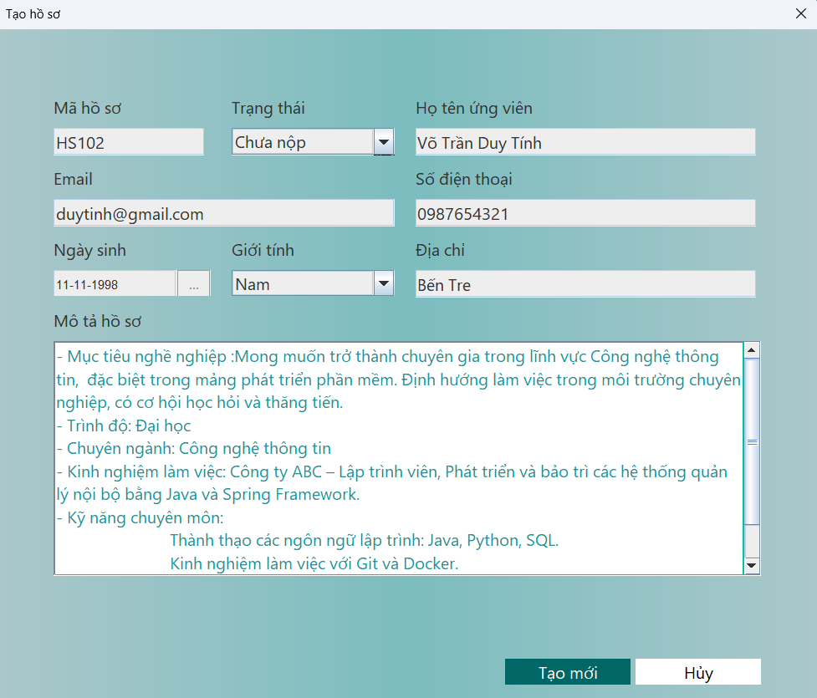

Xem danh sách hồ sơ ứng viên

* Nhân viên nhấn vào icon tương ứng với ứng viên cần xem danh sách hồ sơ, hệ thống hiển thị danh sách hồ sơ ứng viên đã tạo.

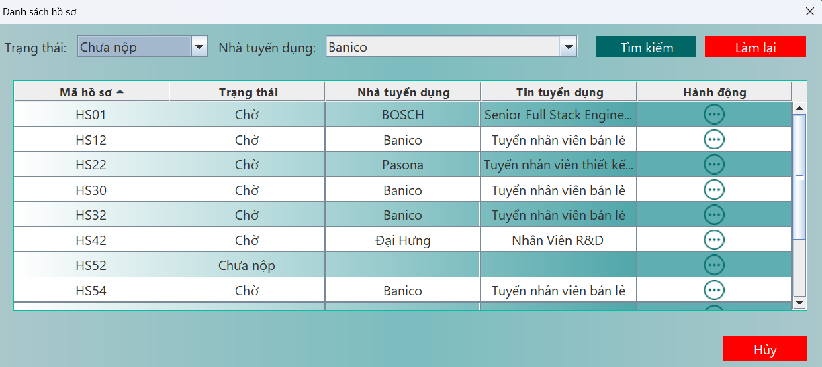

* Nhân viên có thể nhấn “Tìm kiếm” để tìm kiếm hồ sơ ứng viên theo trạng thái hồ sơ hoặc nhà tuyển dụng. Nhấn “Làm lại”, danh sách hồ sơ ứng viên sẽ trở về ban đầu. Nhấn “Hủy” để thoát.
* Nhân viên có thể xem chi tiết một hồ sơ của ứng viên khi nhấn icon tương ứng với hồ sơ cần xem. Nhấn “Hủy” để thoát.

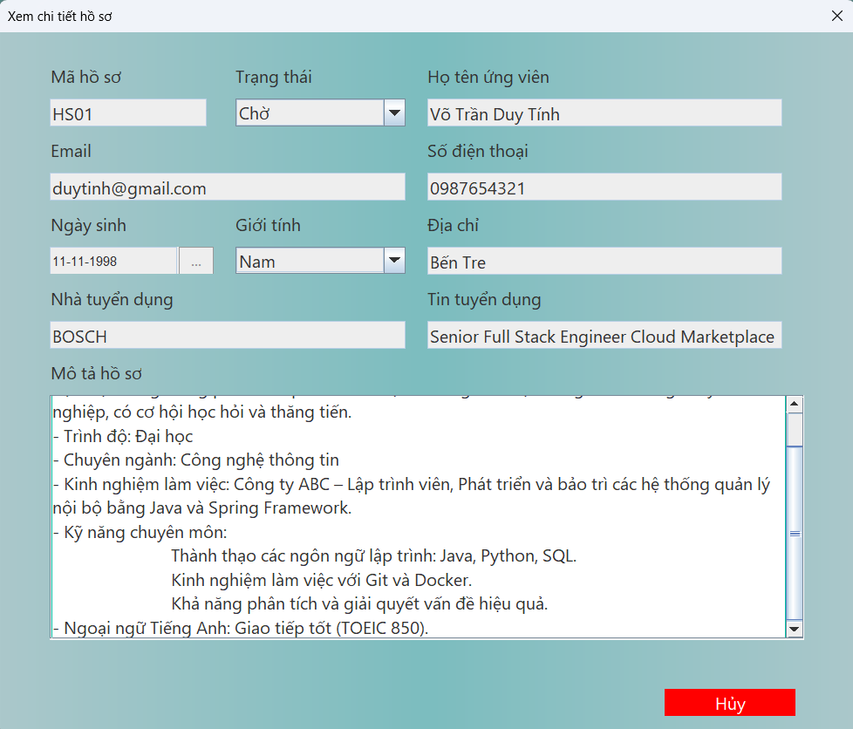

Xuất danh sách ứng viên

* Nhân viên có thể xuất danh sách ứng viên khi nhấn nút “Xuất Excel”.

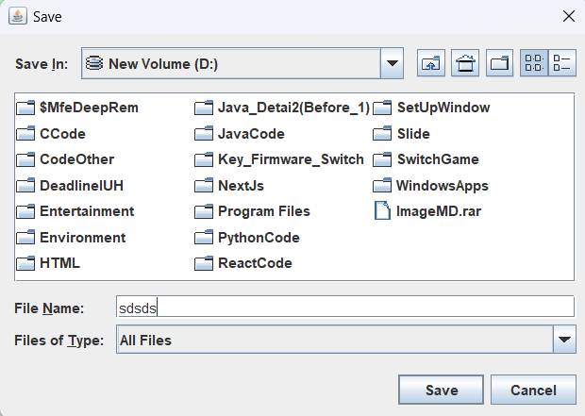

### Quản lý hồ sơ

Tìm kiếm hồ sơ ứng viên

* Khi nhân viên nhấn vào tab “Hồ sơ”. Hệ thống sẽ hiển thị danh sách các hồ sơ có sẵn và các chức năng quản lý hồ sơ.

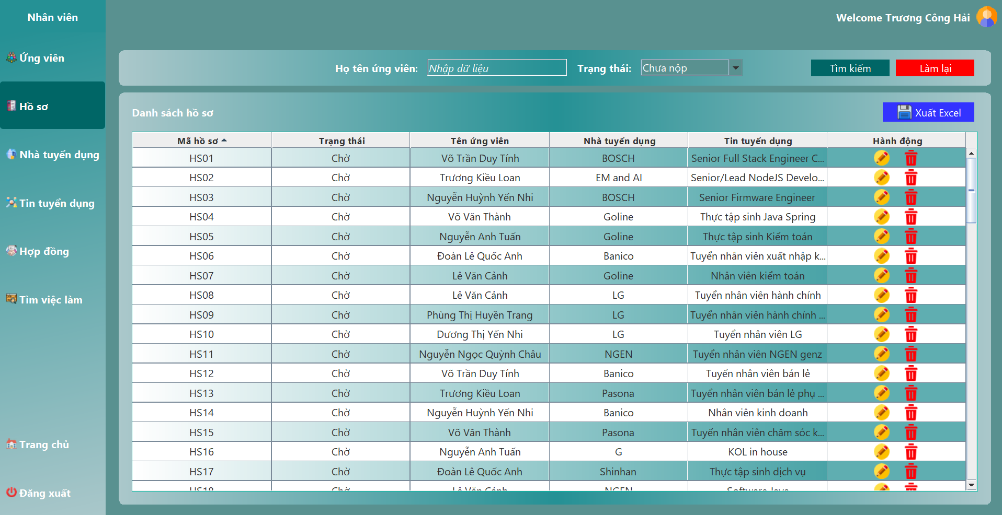

* Nhân viên có thể tìm kiếm tên ứng viên hoặc trạng thái hồ sơ tại các ô tìm kiếm. Khi nhấn nút “Tìm kiếm”, hệ thống sẽ hiển thị danh sách hồ sơ có tên ứng viên hoặc trạng thái hồ sơ tương ứng. Khi nhấn nút “Làm lại”, các ô tìm kiếm sẽ trở về trạng thái ban đầu.



Cập nhật hồ sơ ứng viên

* Nhân viên nhấn vào icon tương ứng với hồ sơ cần cập nhật thông tin. Sau khi nhấn vào icon, hệ thống sẽ hiển thị thông tin của hồ sơ. Khi nhấn “Cập nhật”, thông tin của hồ sơ sẽ được cập nhật vào hệ thống và hiển thị. Khi nhấn “Hủy”, các ô thông tin của hồ sơ sẽ trở về trạng thái ban đầu.

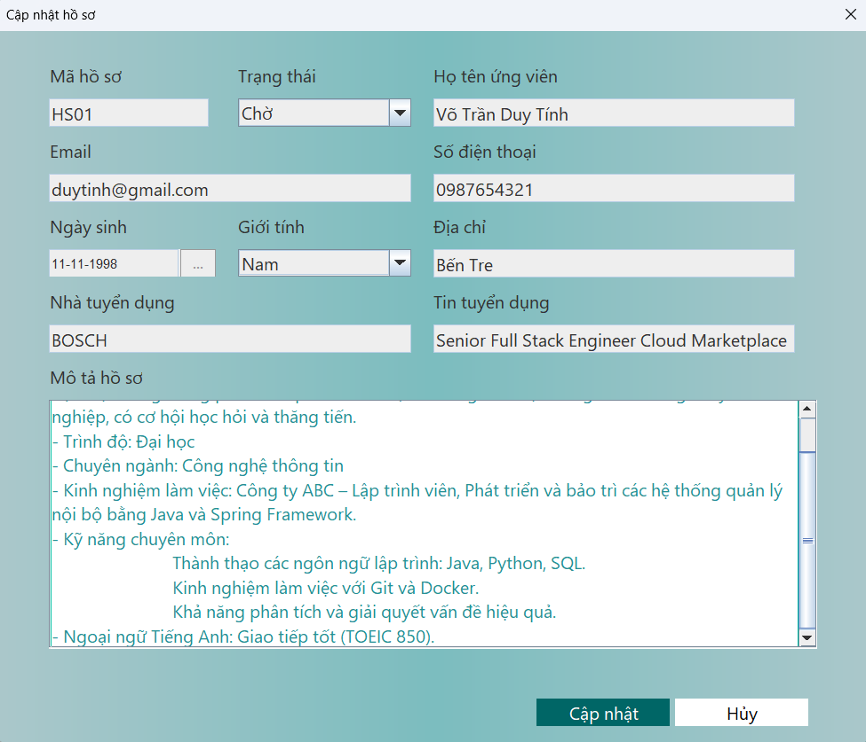

Xóa hồ sơ ứng viên

* Nhân viên nhấn vào icon tương ứng với hồ sơ cần xóa, hệ thống sẽ hiển thị thông báo “Có chắc chắn xóa?”. Nếu nhấn “Yes” hệ thống xóa thông tin hồ sơ.



Xuất danh sách hồ sơ ứng viên

* Nhân viên có thể xuất danh sách hồ sơ ứng viên khi nhấn nút “Xuất Excel”.

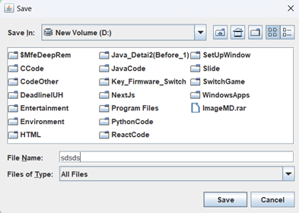

### Quản lý nhà tuyển dụng

Tìm kiếm nhà tuyển dụng

* Khi nhân viên nhấn vào tab “Nhà tuyển dụng”. Hệ thống sẽ hiển thị danh sách các nhà tuyển dụng có sẵn và các chức năng quản lý nhà tuyển dụng.

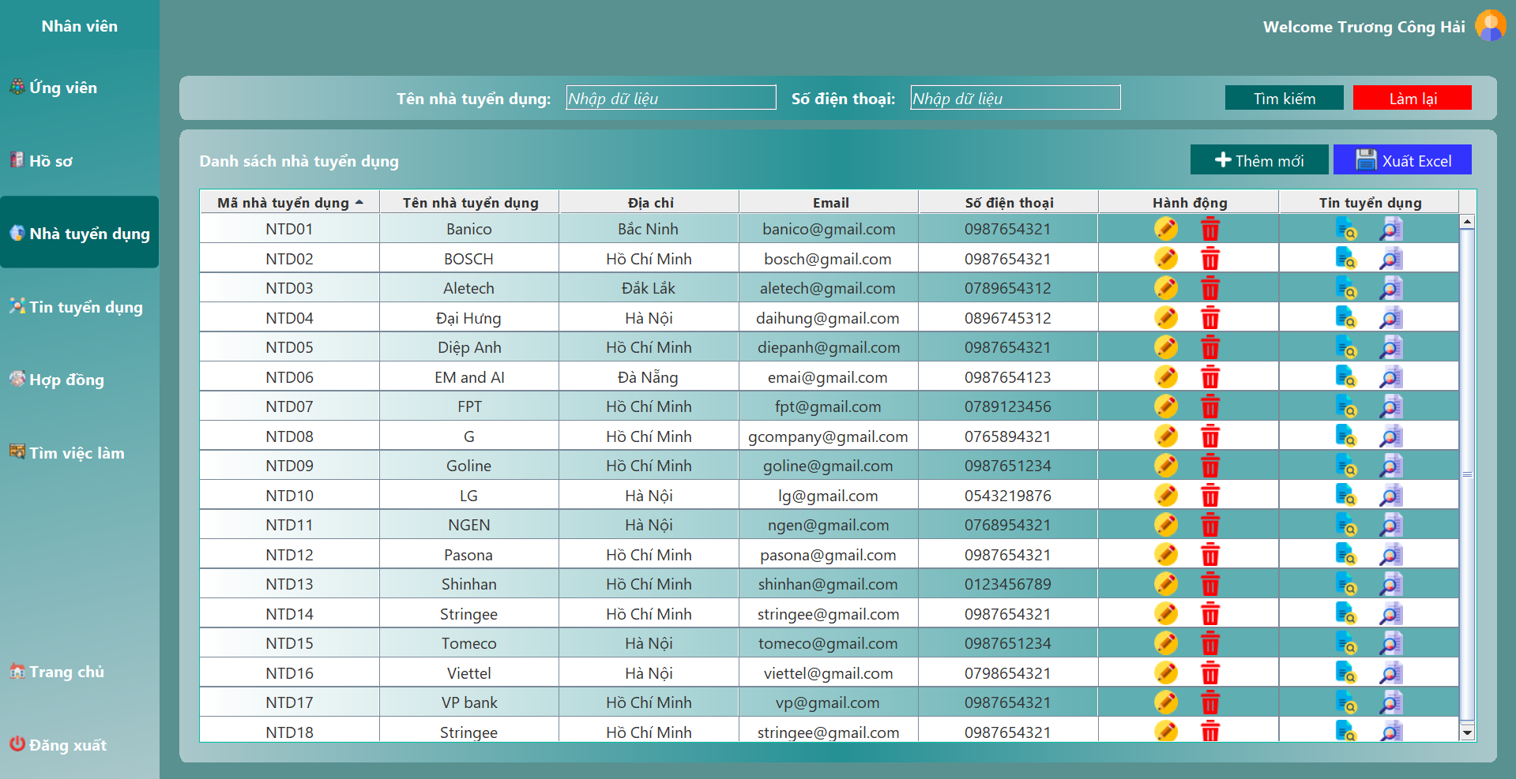

* Nhân viên có thể tìm kiếm tên hoặc số điện thoại của nhà tuyển dụng tại các ô tìm kiếm. Khi nhấn nút “Tìm kiếm”, hệ thống sẽ hiển thị danh sách nhà tuyển dụng có tên hoặc số điện thoại tương ứng. Khi nhấn nút “Làm lại”, các ô tìm kiếm sẽ trở về trạng thái ban đầu.



Thêm mới nhà tuyển dụng

* Khi nhấn nút “Thêm mới”, hệ thống sẽ hiển thị form để điền thông tin nhà tuyển dụng.

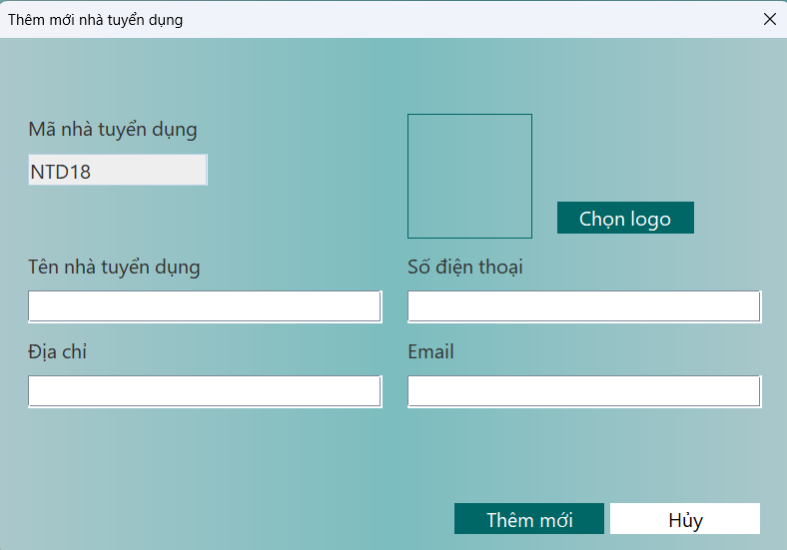

* Khi điền đầy đủ thông tin nhà tuyển dụng, nhấn nút “Thêm mới” thì thông tin nhà tuyển dụng được tạo và hiển thị trên màn hình. Nhấn nút “Hủy” thì các ô thông tin nhà tuyển dụng sẽ trở về trạng thái ban đầu.

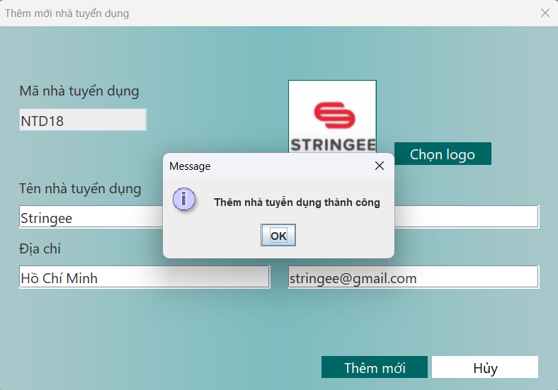

Cập nhật nhà tuyển dụng

* Nhân viên nhấn vào icon tương ứng với nhà tuyển dụng cần cập nhật thông tin. Sau khi nhấn vào icon, hệ thống sẽ hiển thị thông tin của nhà tuyển dụng. Khi nhấn “Cập nhật”, thông tin của nhà tuyển dụng sẽ được cập nhật vào hệ thống và hiển thị. Khi nhấn “Hủy”, các ô thông tin của nhà tuyển dụng sẽ trở về trạng thái ban đầu.

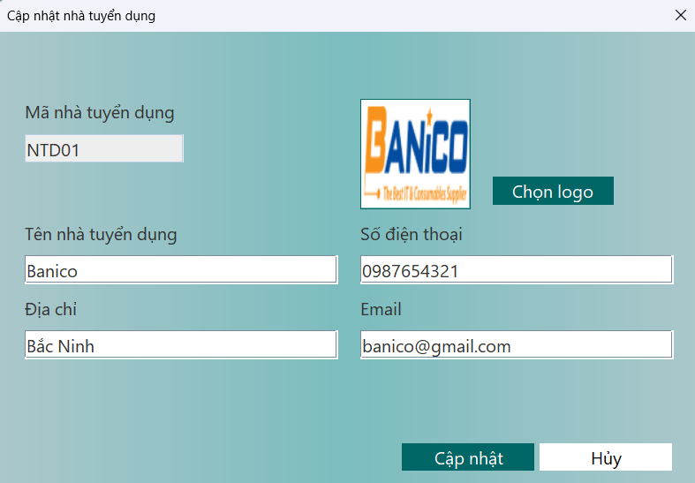

Xóa nhà tuyển dụng

* Nhân viên nhấn vào icon tương ứng với nhà tuyển dụng cần xóa, hệ thống sẽ hiển thị thông báo “Có chắc chắn xóa?”. Nếu nhấn “Yes” hệ thống xóa thông tin nhà tuyển dụng.

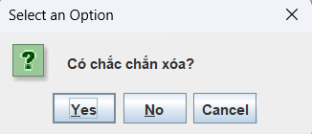

Tạo tin tuyển dụng

* Nhân viên nhấn vào icon tương ứng với nhà tuyển dụng cần tạo tin tuyển dụng, hệ thống sẽ hiển thị form điền thông tin tin tuyển dụng.

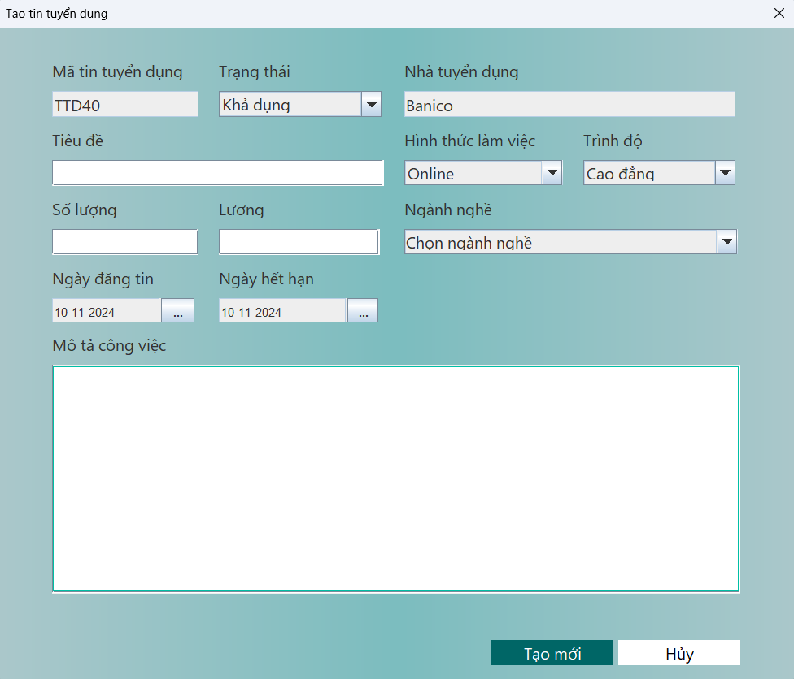

* Khi nhân viên điền đầy đủ thông tin tin tuyển dụng, nhấn nút “Tạo mới” thì tin tuyển dụng được tạo mới. Nhấn nút “Hủy”, các ô nhập thông tin trở về trạng thái ban đầu.

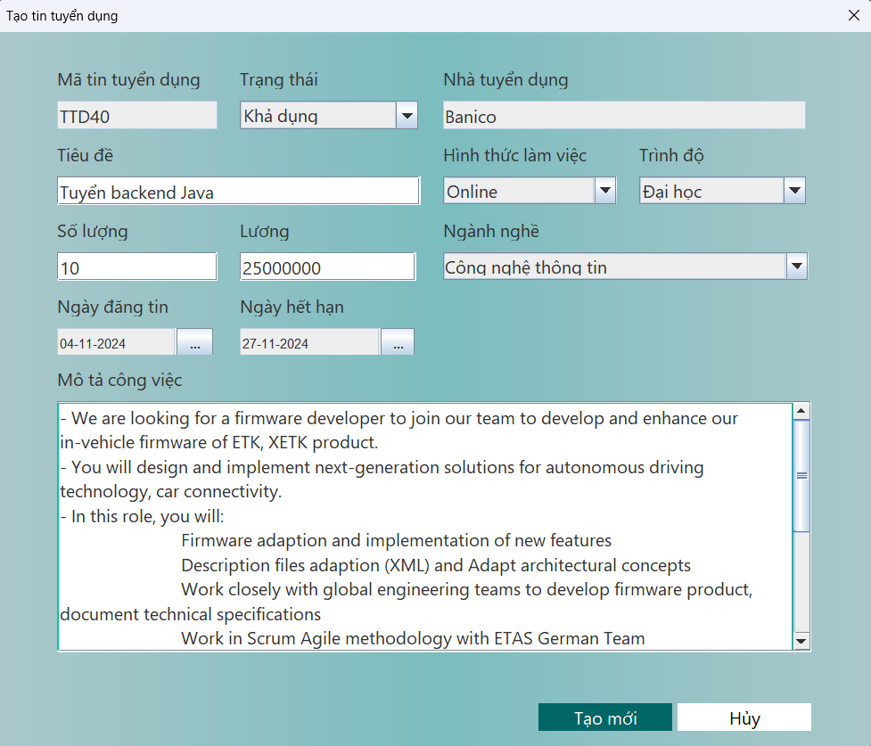

Xem danh sách tin tuyển dụng

* Nhân viên nhấn vào icon tương ứng với nhà tuyển dụng cần xem danh sách tin tuyển dụng, hệ thống hiển thị danh sách tin tuyển dụng đã tạo.

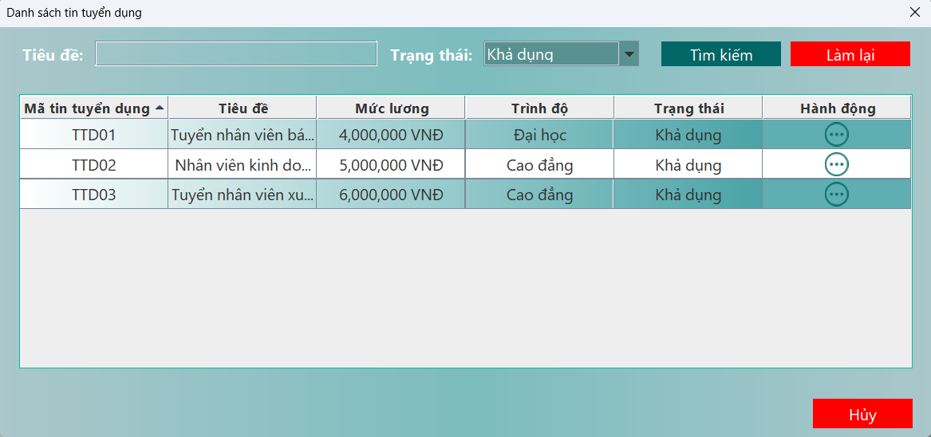

* Nhân viên có thể nhấn “Tìm kiếm” để tìm kiếm tin tuyển dụng theo tiêu đề hoặc trạng thái tin tuyển dụng. Nhấn “Làm lại”, danh sách tin tuyển dụng sẽ trở về ban đầu. Nhấn “Hủy” để thoát.
* Nhân viên có thể xem chi tiết một tin tuyển dụng khi nhấn icon tương ứng với tin tuyển dụng cần xem. Nhấn “Hủy” để thoát.

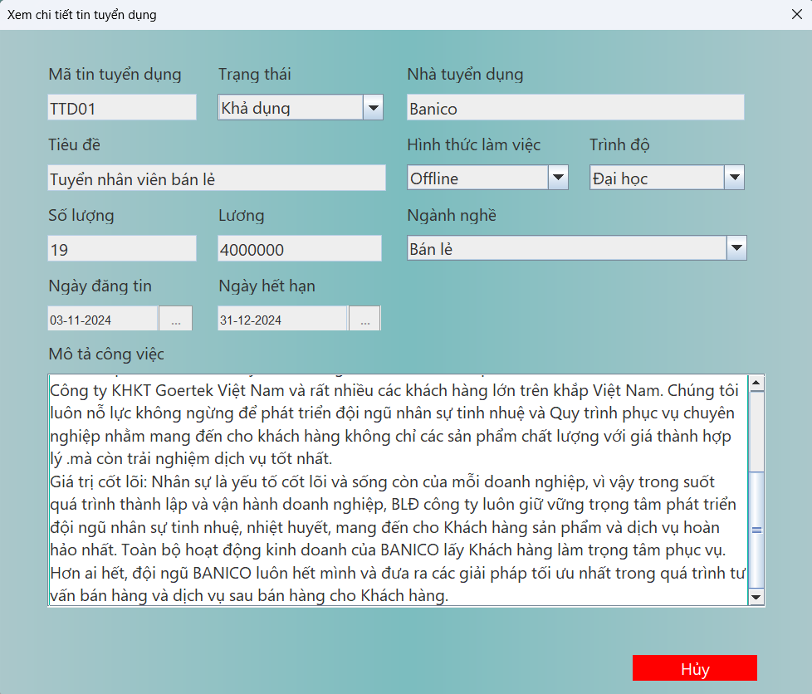

Xuất danh sách tin tuyển dụng

* Nhân viên có thể xuất danh sách tin tuyển dụng khi nhấn nút “Xuất Excel”.



### Quản lý tin tuyển dụng

Tìm kiếm tin tuyển dụng

* Khi nhân viên nhấn vào tab “Tin tuyển dụng”. Hệ thống sẽ hiển thị danh sách các tin tuyển dụng có sẵn và các chức năng quản lý tin tuyển dụng.

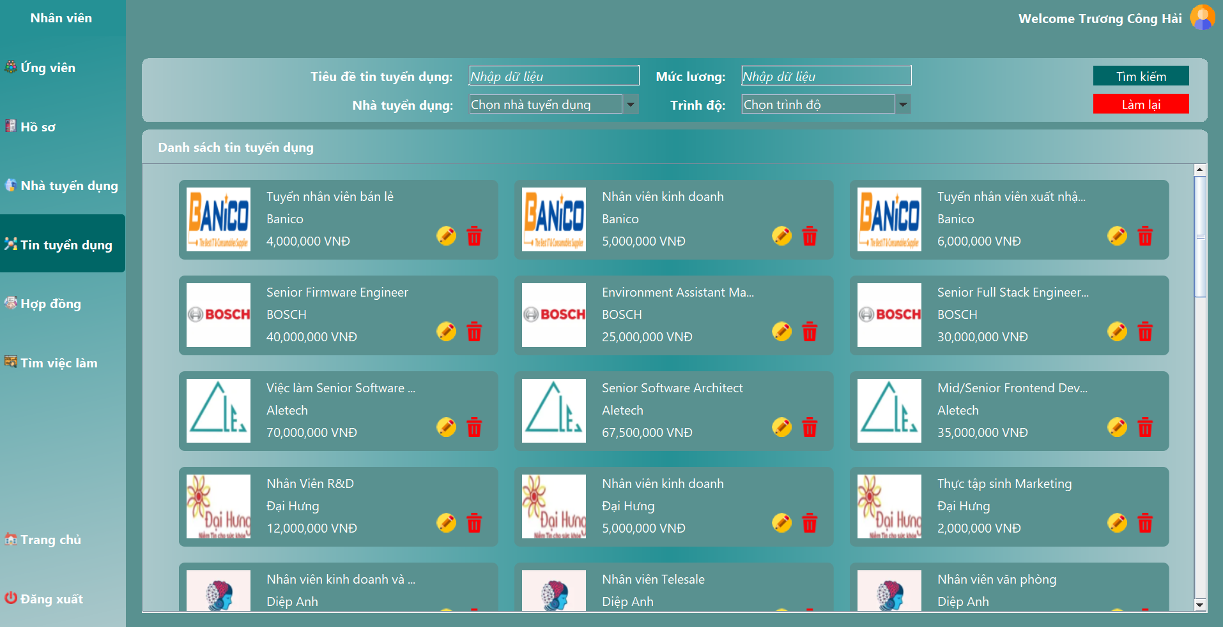

* Nhân viên có thể tìm kiếm tiêu đề tin tuyển dụng, mức lương, nhà tuyển dụng hoặc trình độ tại các ô tìm kiếm. Khi nhấn nút “Tìm kiếm”, hệ thống sẽ hiển thị danh sách tin tuyển dụng có tiêu đề tin tuyển dụng, mức lương, nhà tuyển dụng hoặc trình độ tương ứng. Khi nhấn nút “Làm lại”, các ô tìm kiếm sẽ trở về trạng thái ban đầu.



Cập nhật tin tuyển dụng

* Nhân viên nhấn vào icon tương ứng với tin tuyển dụng cần cập nhật thông tin. Sau khi nhấn vào icon, hệ thống sẽ hiển thị thông tin của tin tuyển dụng. Khi nhấn “Cập nhật”, thông tin của tin tuyển dụng sẽ được cập nhật vào hệ thống và hiển thị. Khi nhấn “Hủy”, các ô thông tin của tin tuyển dụng sẽ trở về trạng thái ban đầu.

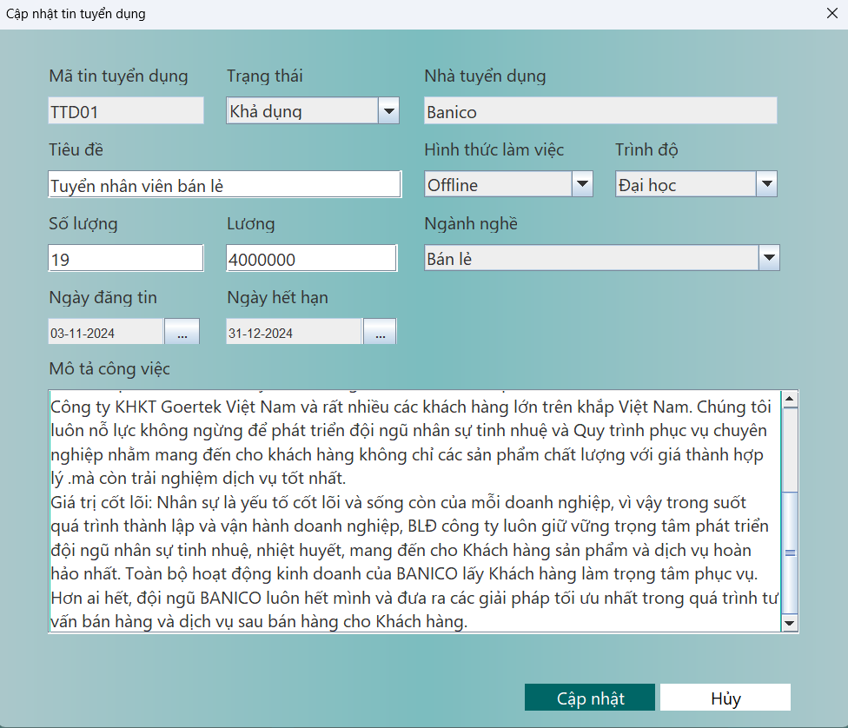

Xóa tin tuyển dụng

* Nhân viên nhấn vào icon tương ứng với tin tuyển dụng cần xóa, hệ thống sẽ hiển thị thông báo “Có chắc chắn xóa?”. Nếu nhấn “Yes” hệ thống xóa thông tin tin tuyển dụng.

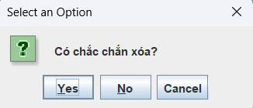

### Quản lý hợp đồng

* Khi nhân viên nhấn vào tab “Hợp đồng”. Hệ thống sẽ hiển thị danh sách các hợp đồng có sẵn và các chức năng quản lý hợp đồng.

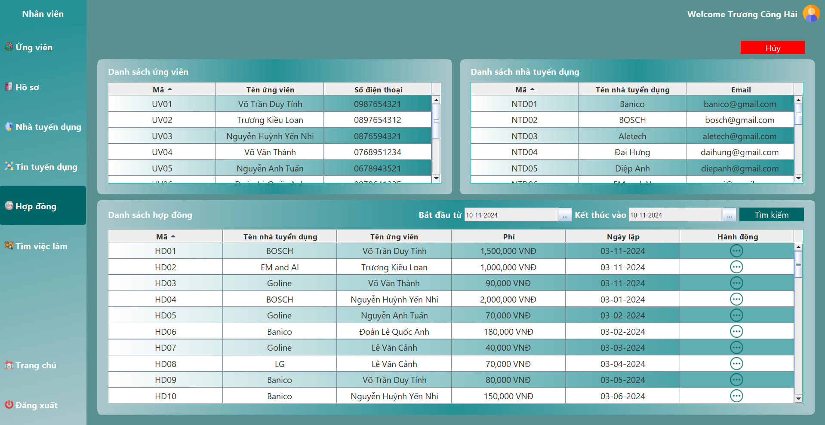

* Khi chọn một ứng viên hoặc nhà tuyển dụng, hệ thống sẽ hiển thị danh sách hợp đồng của ứng viên đã được lập trước đó hoặc có thể biết được danh sách hợp đồng của ứng viên đã ứng tuyển vào nhà tuyển dụng.

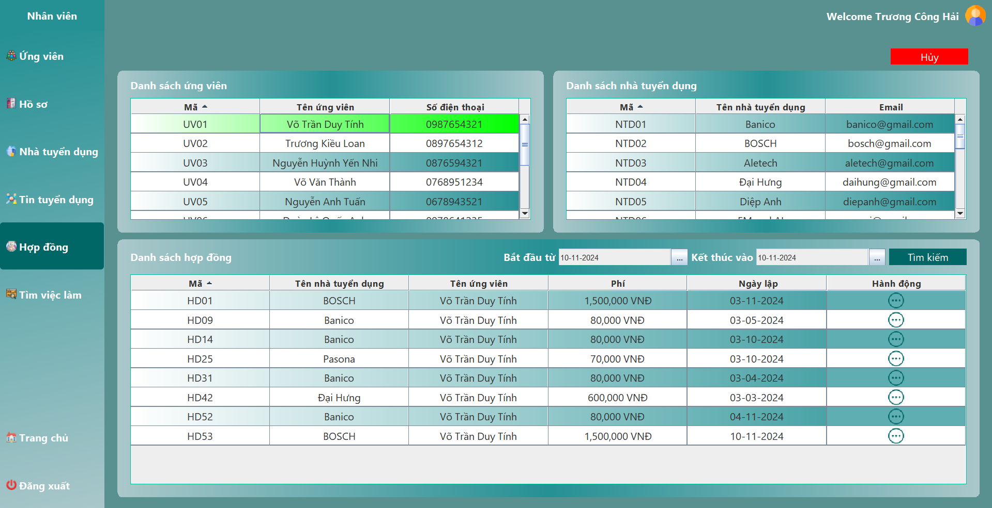

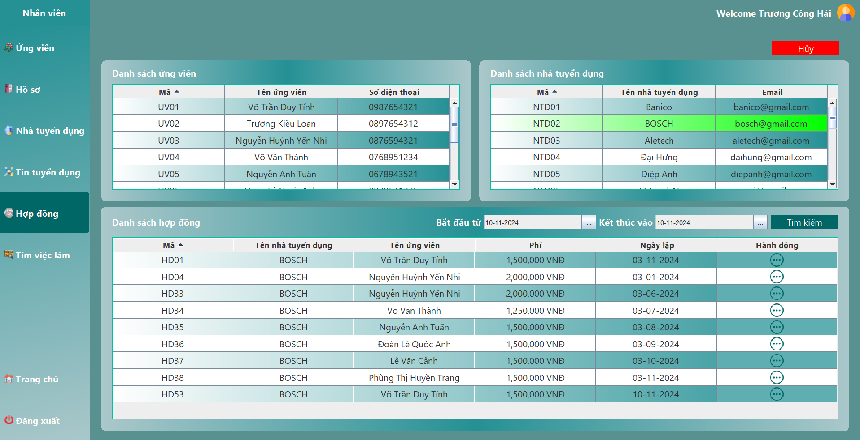

* Nhân viên có thể tìm kiếm hợp đồng được lập trong khoảng thời gian nào khi chọn ngày bắt đầu và ngày kết thúc, rồi nhấn “Tìm kiếm”.

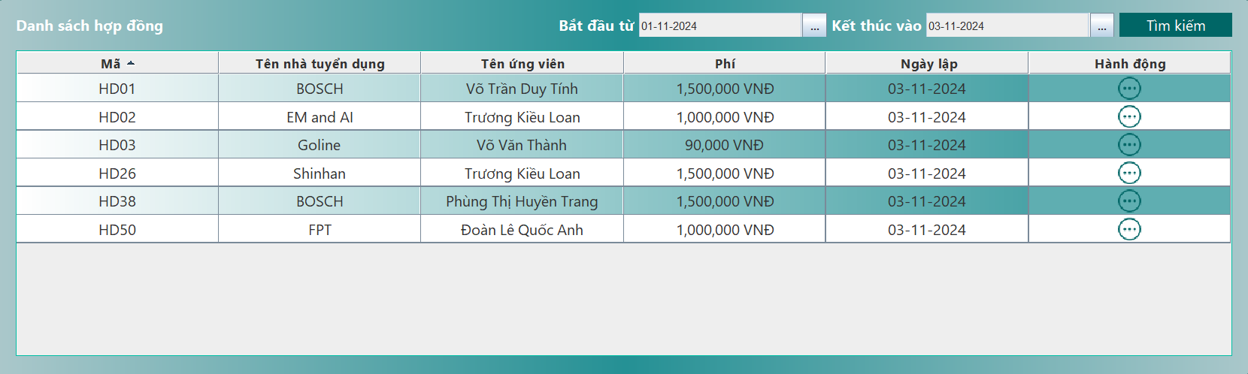

* Nhân viên có thể xem chi tiết một hợp đồng khi nhấn vào icon tương ứng với hợp đồng cần xem chi tiết. Nhấn “Hủy” để thoát.

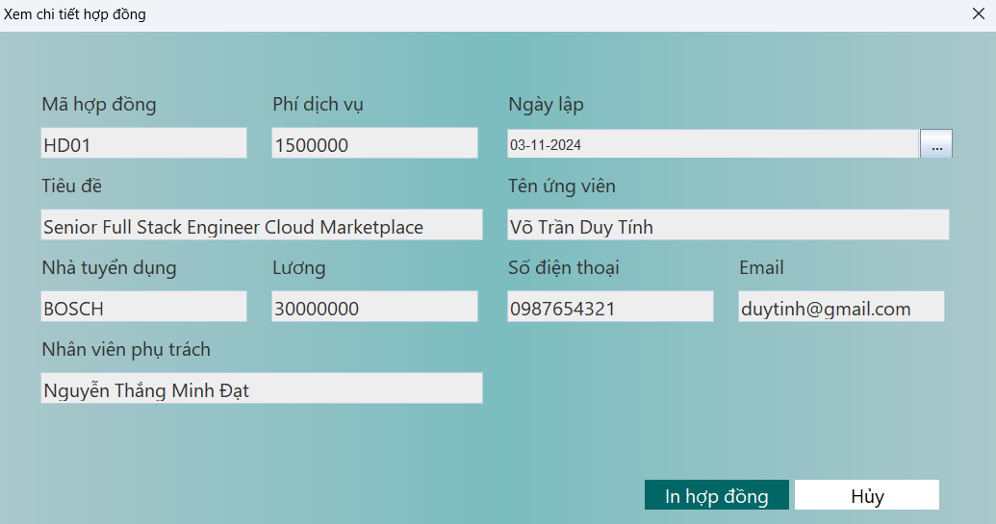

* Nhân viên nhấn “In hóa đơn”.

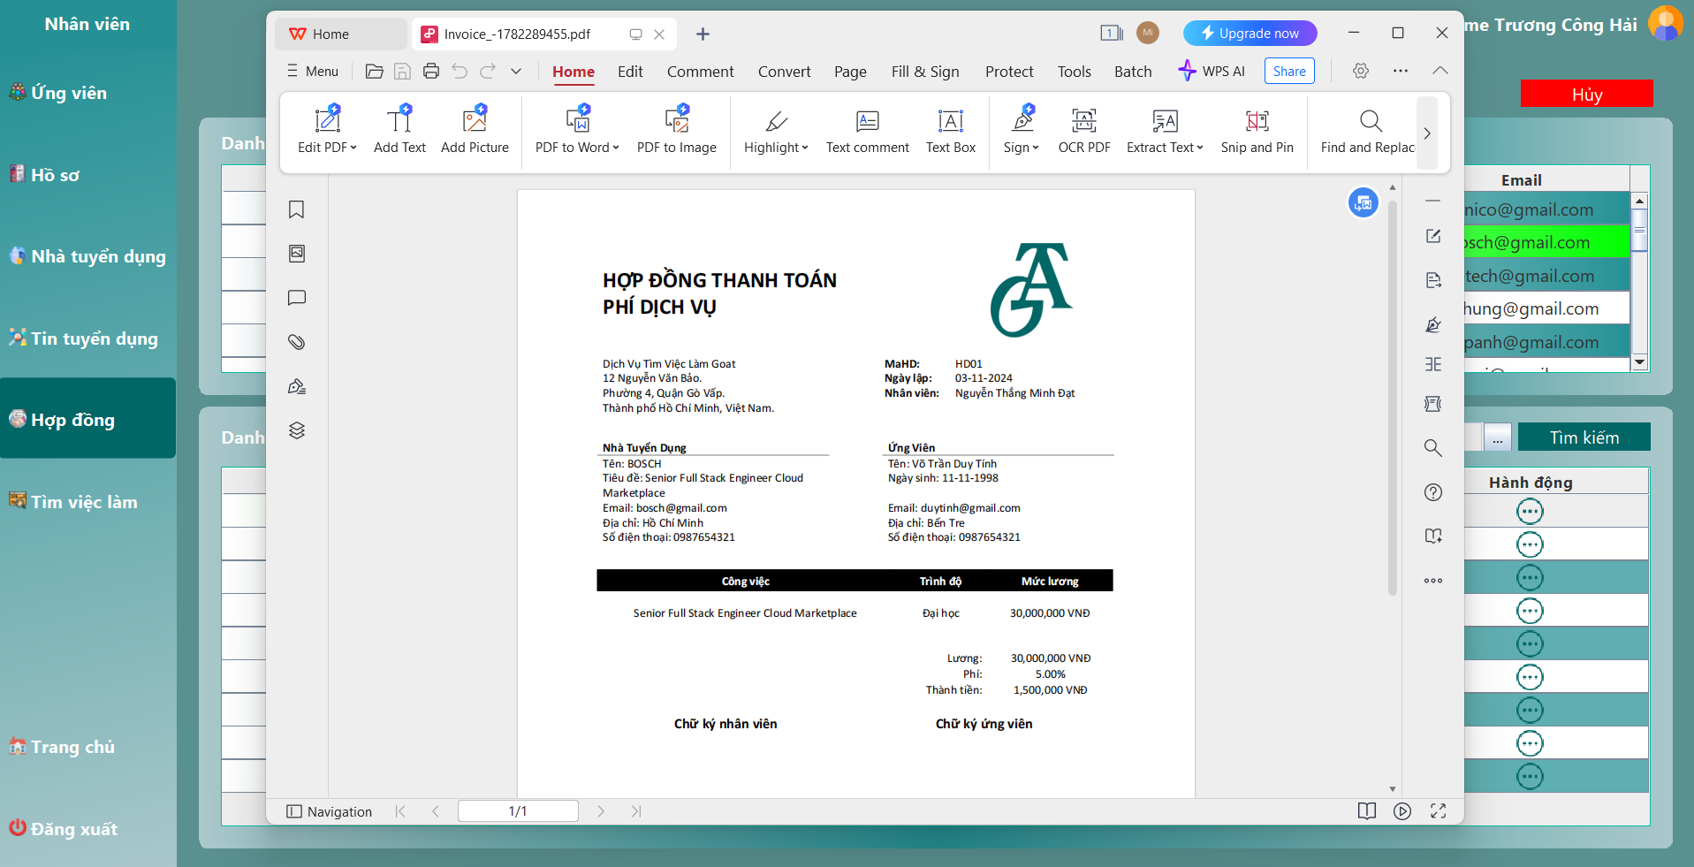

* Nhân viên nhấn “Hủy” để đưa các bảng trở về trạng thái ban đầu.

### Tìm việc làm

* Khi nhân viên nhấn vào tab “Tìm việc làm”. Hệ thống sẽ hiển thị danh sách các hồ sơ chưa nộp của ứng viên và danh sách các tin tuyển dụng chưa đủ số lượng và còn thời hạn.

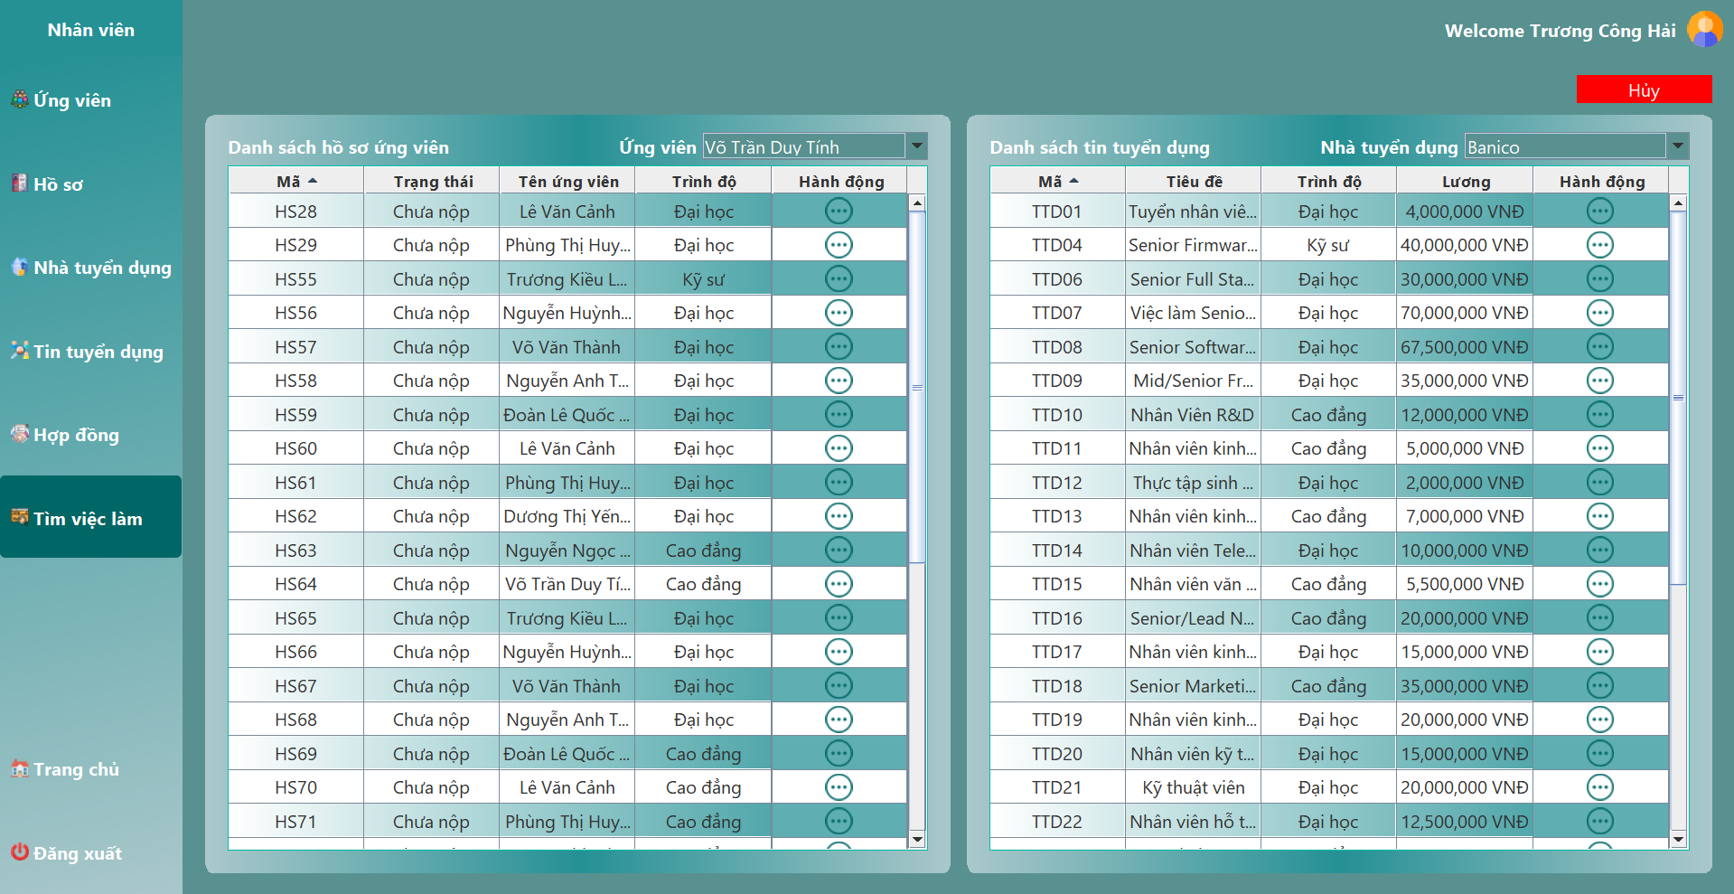

* Nhân viên có thể lọc hồ sơ theo ứng viên hoặc tin tuyển dụng theo nhà tuyển dụng khi chọn một ứng viên hoặc một nhà tuyển dụng.

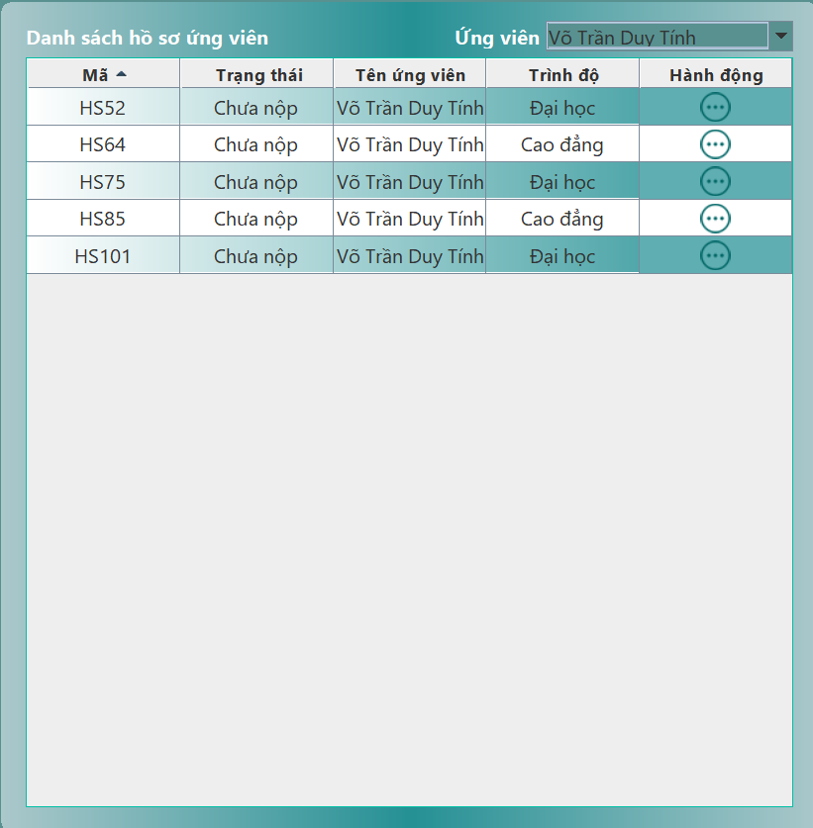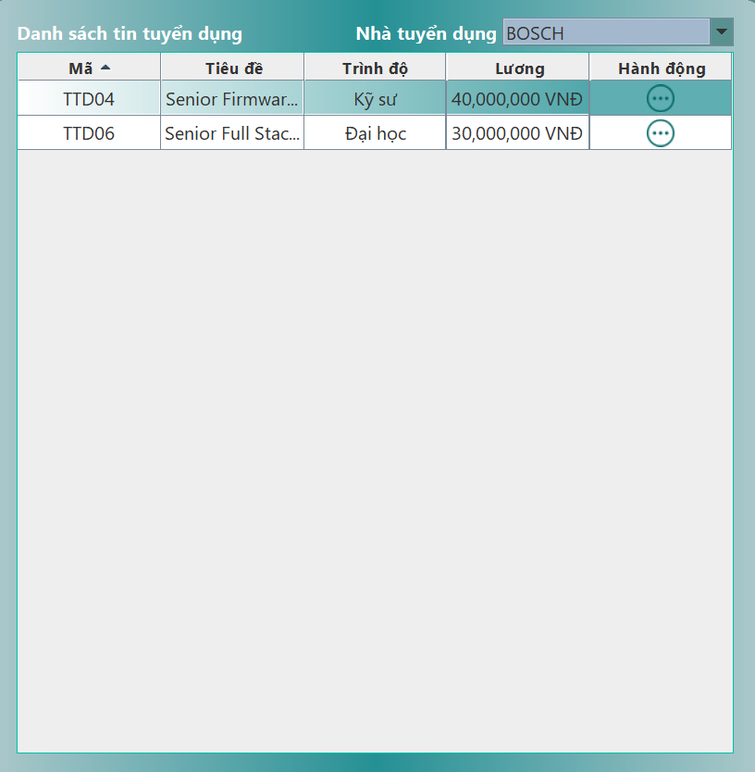

* Nhân viên có thể xem chi tiết một hồ sơ hoặc tin tuyển dụng khi nhấn vào icon tương ứng với hồ sơ hoặc tin tuyển dụng cần xem chi tiết. Nhấn “Hủy” để thoát.

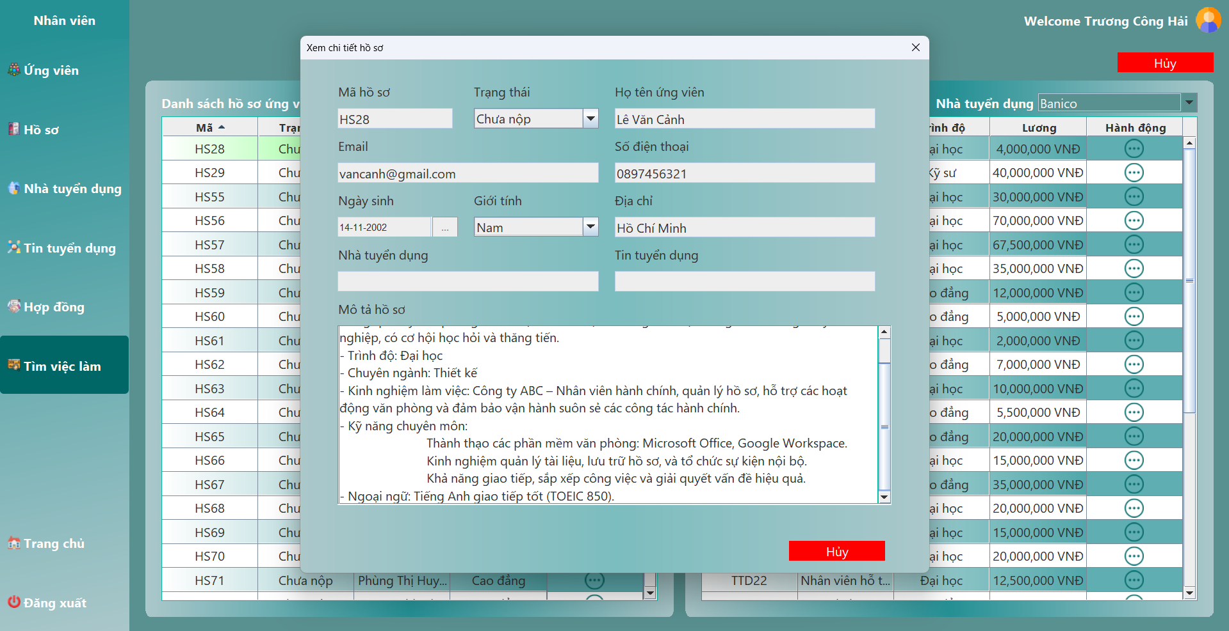

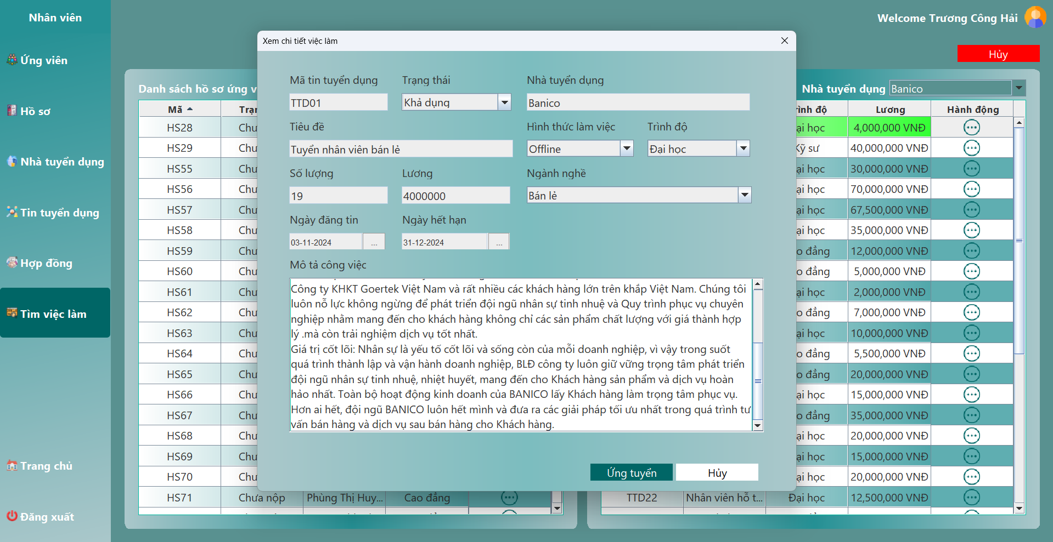

* Khi nhân viên chọn một hồ sơ, hệ thống sẽ hiển thị những tin tuyển dụng phù hợp với hồ sơ, ngược lại khi chọn một tin tuyển dụng hệ thống sẽ hiển thị những hồ sơ phù hợp với tin tuyển dụng.

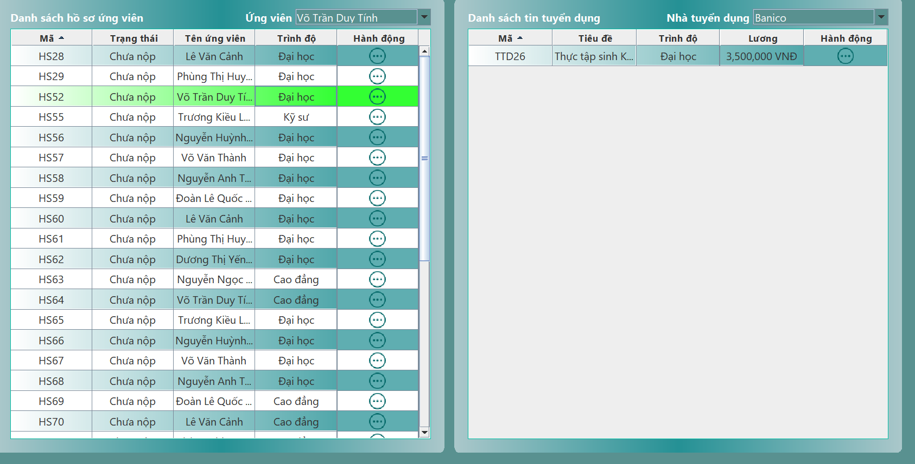

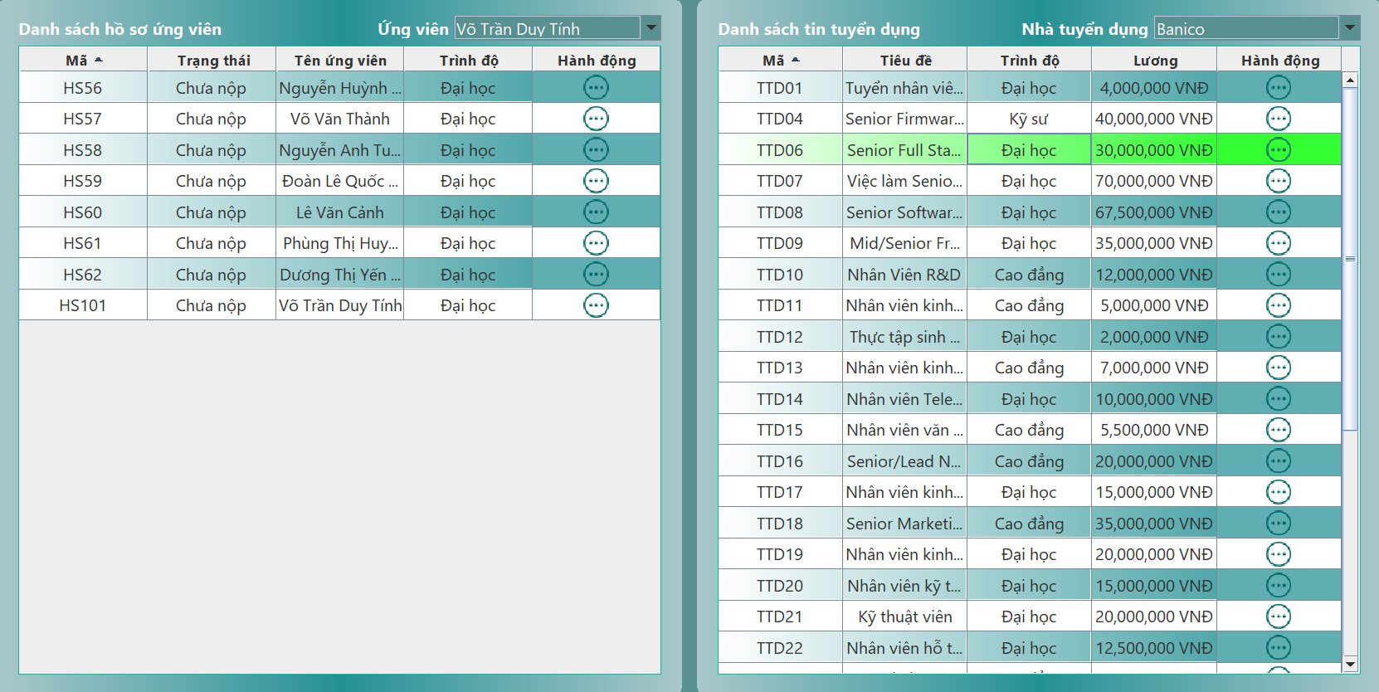

* Khi ứng viên đồng ý với công việc trong tin tuyển dụng, nhân viên sẽ nhấn “Ứng tuyển” trong chi tiết tin tuyển dụng. Hệ thống sẽ hiển thị thông báo “Có chắc chắn ứng tuyển”, nhấn “Yes” hệ thống sẽ tạo ra hợp đồng cho ứng viên.

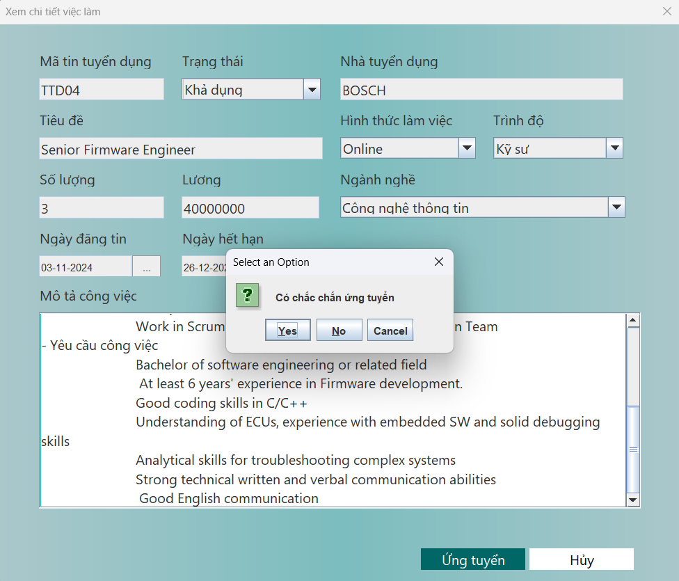

* Nhân viên nhấn “Hủy” để đưa các bảng trở về trạng thái ban đầu.

## Chức năng của Admin

* Chức năng của Admin gồm những chức năng của nhân viên, quản lý nhân viên, quản lý tài khoản và thống kê.

### Quản lý nhân viên

Tìm kiếm nhân viên

* Khi Admin nhấn vào tab “Nhân viên”. Hệ thống sẽ hiển thị danh sách nhân viên có sẵn và các chức năng quản lý nhân viên.

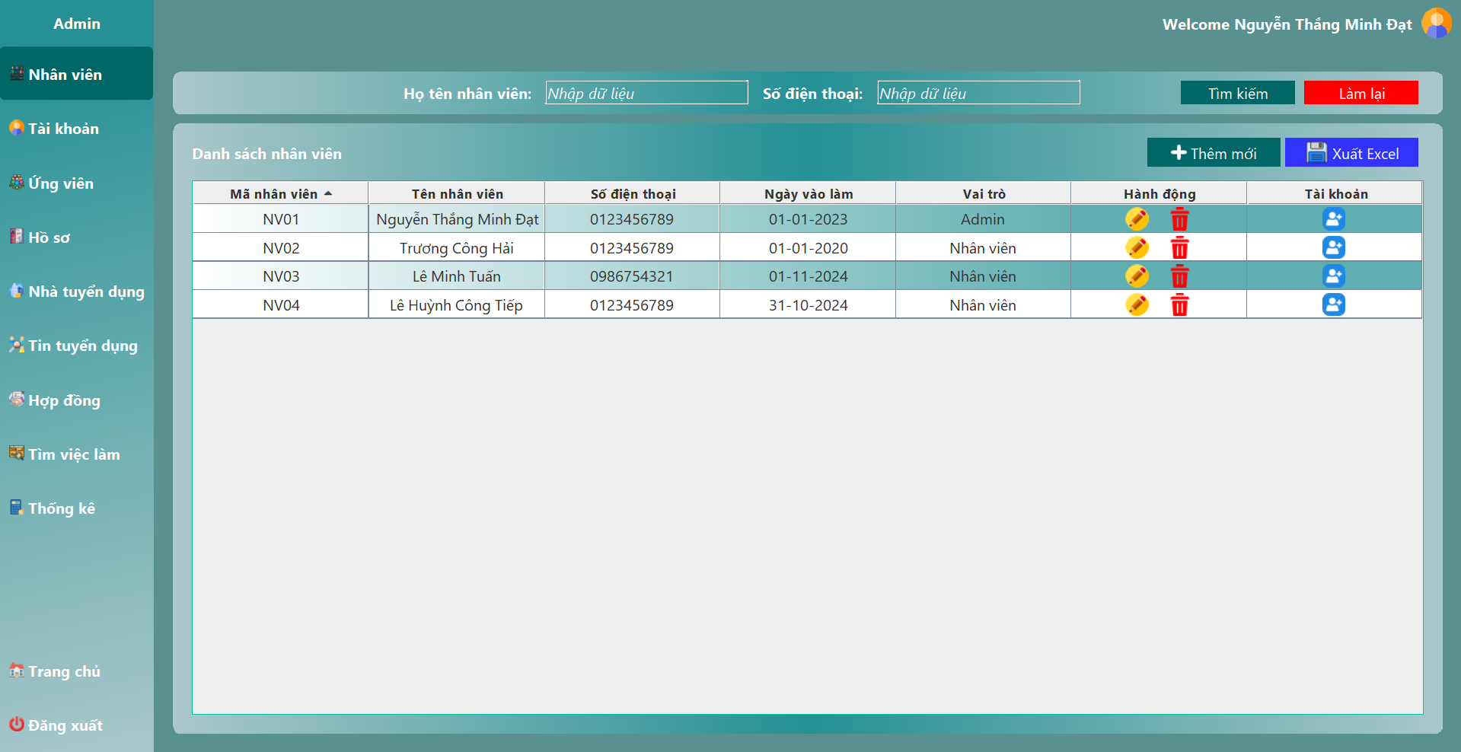

* Admin có thể tìm kiếm tên hoặc số điện thoại tại các ô tìm kiếm. Khi nhấn nút “Tìm kiếm”, hệ thống sẽ hiển thị danh sách nhân viên có tên hoặc số điện thoại tương ứng. Khi nhấn nút “Làm lại”, các ô tìm kiếm sẽ trở về trạng thái ban đầu.



Thêm mới nhân viên

* Khi nhấn nút “Thêm mới”, hệ thống sẽ hiển thị form để điền thông tin nhân viên.

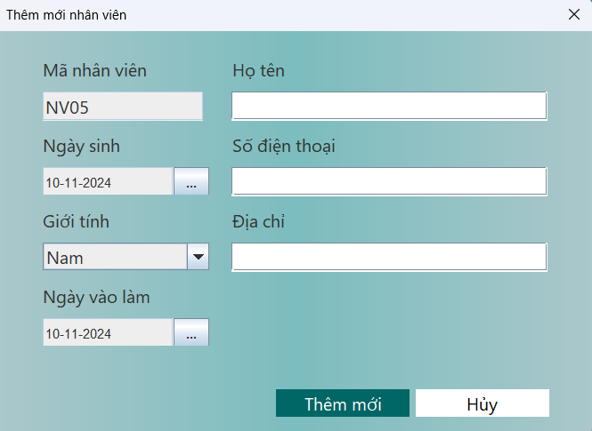

* Khi điền đầy đủ thông tin nhân viên, nhấn nút “Thêm mới” thì thông tin nhân viên được tạo và hiển thị trên màn hình. Nhấn nút “Hủy” thì các ô thông tin nhân viên sẽ trở về trạng thái ban đầu.

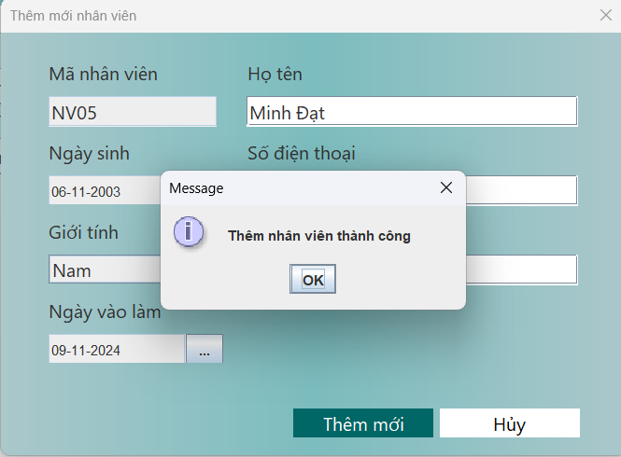

Cập nhật nhân viên

* Admin nhấn vào icon tương ứng với nhân viên cần cập nhật thông tin. Sau khi nhấn vào icon, hệ thống sẽ hiển thị thông tin của nhân viên. Khi nhấn “Cập nhật”, thông tin của nhân viên sẽ được cập nhật vào hệ thống và hiển thị. Khi nhấn “Hủy”, các ô thông tin của nhân viên sẽ trở về trạng thái ban đầu.

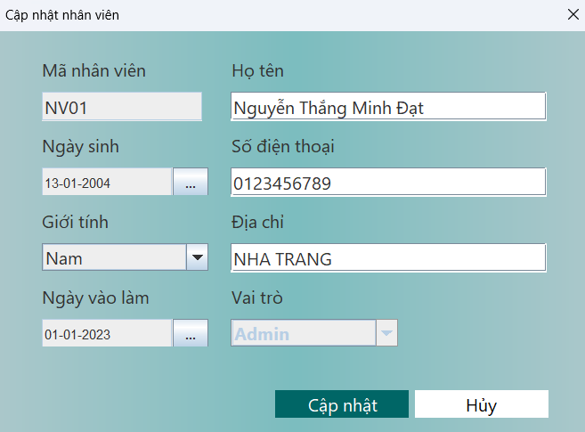

Xóa nhân viên

* Admin nhấn vào icon tương ứng với nhân viên cần xóa, hệ thống sẽ hiển thị thông báo “Có chắc chắn xóa?”. Nếu nhấn “Yes” hệ thống xóa thông tin nhân viên.



Cấp tài khoản nhân viên

* Admin nhấn vào icon tương ứng với nhân viên cần cấp tài khoản, hệ thống sẽ hiển thị form điền thông tin tài khoản.

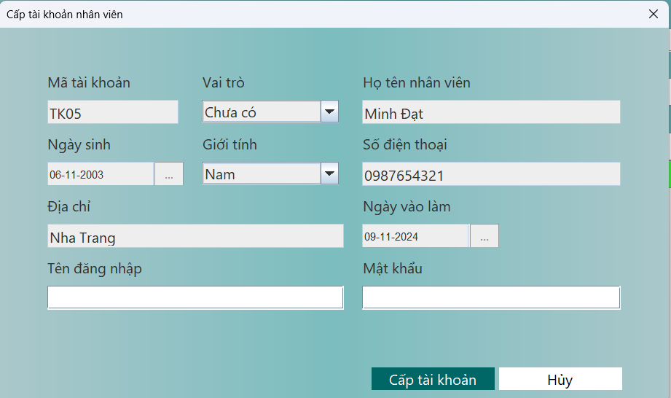

* Khi Admin điền đầy đủ thông tin tài khoản, nhấn nút “Cấp tài khoản” thì tài khoản tạo mới. Nhấn nút “Hủy”, các ô nhập thông tin trở về trạng thái ban đầu.

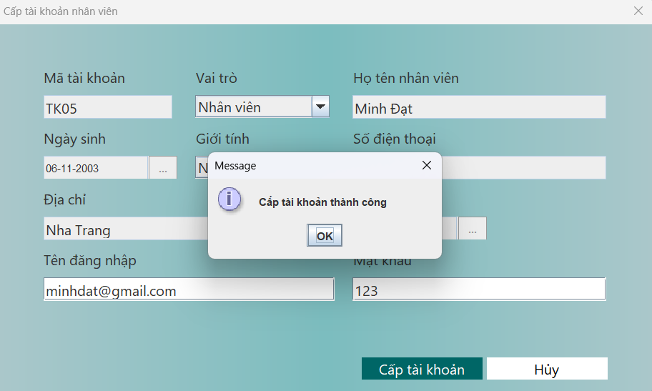

Xuất danh sách nhân viên

* Admin có thể xuất danh sách nhân viên khi nhấn nút “Xuất Excel”.



### Quản lý tài khoản

Tìm kiếm tài khoản

* Khi Admin nhấn vào tab “Tài khoản”. Hệ thống sẽ hiển thị danh sách tài khoản có sẵn và các chức năng quản lý tài khoản.

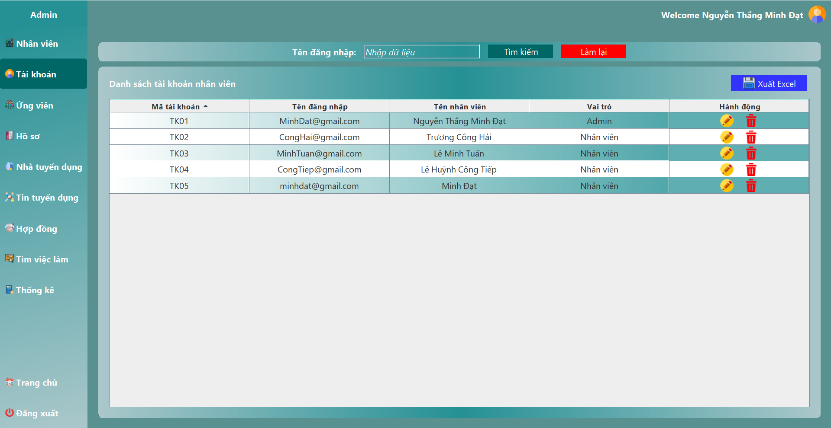

* Admin có thể tìm kiếm tên đăng nhập tại các ô tìm kiếm. Khi nhấn nút “Tìm kiếm”, hệ thống sẽ hiển thị danh sách tài khoản có tên đăng nhập tương ứng. Khi nhấn nút “Làm lại”, các ô tìm kiếm sẽ trở về trạng thái ban đầu.



Cập nhật tài khoản

* Admin nhấn vào icon tương ứng với tài khoản cần cập nhật thông tin. Sau khi nhấn vào icon, hệ thống sẽ hiển thị thông tin của tài khoản. Khi nhấn “Cập nhật”, thông tin của tài khoản sẽ được cập nhật vào hệ thống và hiển thị. Khi nhấn “Hủy”, các ô thông tin của tài khoản sẽ trở về trạng thái ban đầu.

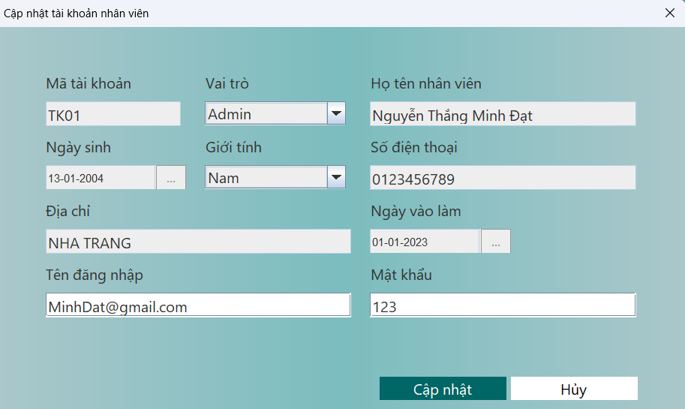

Xóa tài khoản

* Admin nhấn vào icon tương ứng với tài khoản cần xóa, hệ thống sẽ hiển thị thông báo “Có chắc chắn xóa?”. Nếu nhấn “Yes” hệ thống xóa thông tin tài khoản.



Xuất danh sách tài khoản

* Admin có thể xuất danh sách tài khoản khi nhấn nút “Xuất Excel”.

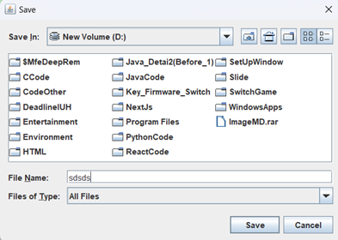

### Thống kê

* Khi Admin nhấn vào tab “Thống kê”. Hệ thống sẽ hiển thị các biểu đồ và các chức năng thống kê.

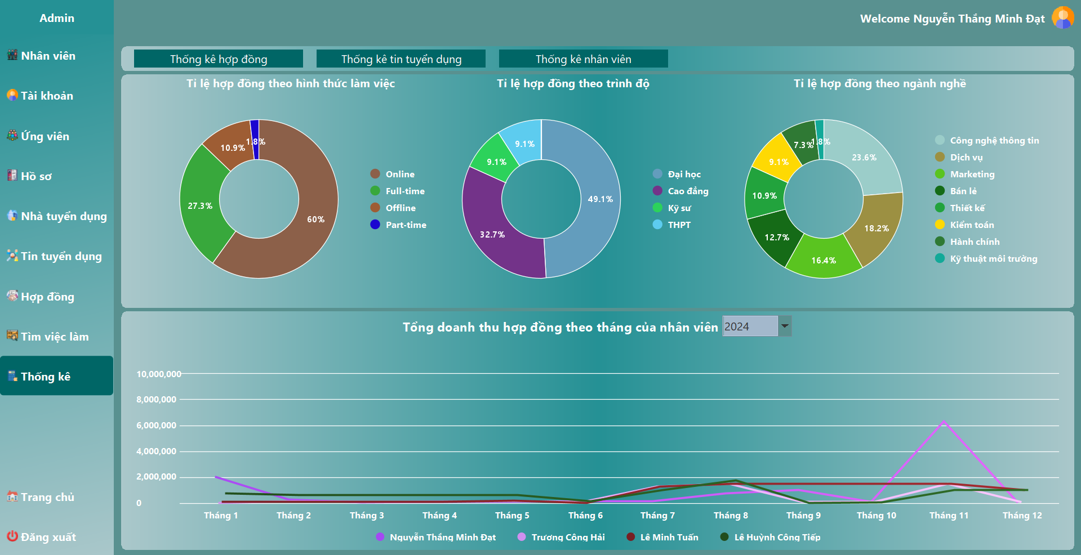

# Kiểm thử hệ thống

## Danh sách các Test case

|  |  |  |
| --- | --- | --- |
| Mã Test case | Tên Test case | Mô tả |
| TC01 | Đăng nhập | Đăng nhập vào hệ thống với quyền và vai trò khác nhau |
| TC02 | Đăng xuất | Thoát khỏi hệ thống |
| TC03 | Thêm thông tin nhân viên | Thêm mới một nhân viên vào hệ thống |
| TC04 | Xóa thông tin nhân viên | Xóa nhân viên khỏi hệ thống |
| TC05 | Chỉnh sửa thông tin nhân viên | Thay đổi thông tin của nhân viên trong hệ thống |
| TC06 | Tạo tài khoản nhân viên mới | Thêm mới một tài khoản nhân viên vào hệ thống |
| TC07 | Xóa thông tin tài khoản nhân viên | Xóa tài khoản nhân viên khỏi hệ thống |
| TC08 | Chỉnh sửa thông tin tài khoản nhân viên | Thay đổi thông tin của tài khoản nhân viên trong hệ thống |
| TC09 | Thêm ứng viên vào hệ thống | Thêm mới một ứng viên vào hệ thống |
| TC10 | Xóa thông tin ứng viên | Xóa ứng viên khỏi hệ thống |
| TC11 | Chỉnh sửa thông tin ứng viên | Thay đổi thông tin của ứng viên trong hệ thống |
| TC12 | Thêm hồ sơ ứng viên vào hệ thống | Thêm mới một hồ sơ ứng viên vào hệ thống |
| TC13 | Xóa thông tin hồ sơ ứng viên | Xóa hồ sơ ứng viên khỏi hệ thống |
| TC14 | Chỉnh sửa thông tin hồ sơ ứng viên | Thay đổi thông tin của hồ sơ ứng viên trong hệ thống |
| TC15 | Thêm nhà tuyển dụng vào hệ thống | Thêm mới một nhà tuyển dụng vào hệ thống |
| TC16 | Xóa thông tin nhà tuyển dụng | Xóa nhà tuyển dụng khỏi hệ thống |
| TC17 | Chỉnh sửa thông tin nhà tuyển dụng | Thay đổi thông tin của nhà tuyển dụng trong hệ thống |
| TC18 | Thêm tin tuyển dụng vào hệ thống | Thêm mới một tin tuyển dụng vào hệ thống |
| TC19 | Xóa thông tin tin tuyển dụng | Xóa tin tuyển dụng khỏi hệ thống |
| TC20 | Chỉnh sửa thông tin tin tuyển dụng | Thay đổi thông tin của tin tuyển dụng trong hệ thống |
| TC21 | Ứng tuyển hồ sơ | Nhân viên thực hiện ứng tuyển hồ sơ ứng viên vào tin |

## Đặc tả các Test case

### Test case đăng nhập (TC01)

|  |  |  |  |  |  |
| --- | --- | --- | --- | --- | --- |
| Tiền điều kiện | Mô tả | Dữ liệu | Kết quả mong muốn | Kết quả thực tế | Pass / Fail |
| Có tài khoản trong hệ thống | Người dùng nhập thông tin đăng nhập gồm tên đăng nhập và mật khẩu đúng | MinhDat@gmail.com-123 | Đăng nhập thành công | Đăng nhập thành công | Pass |
| Người dùng nhập thông tin đăng nhập gồm tên đăng nhập và mật khẩu sai | MinhDat@gmail.com-456 | Đăng nhập thất bại | Đăng nhập thất bại | Pass |
| Người dùng không điền các thông tin về tên đăng nhập hoặc mật khẩu hoặc để trống cả 2 |  | Đăng nhập thất bại | Đăng nhập thất bại | Pass |

### Test case đăng xuất (TC02)

|  |  |  |  |  |  |
| --- | --- | --- | --- | --- | --- |
| Tiền điều kiện | Mô tả | Dữ liệu | Kết quả mong muốn | Kết quả thực tế | Pass / Fail |
| Đăng nhập thành công | Người dùng chọn chức năng đăng xuất. Hệ thống hiển thị thông báo xác nhận và người dùng xác nhận |  | Hệ thống đăng xuất tài khoản | Hệ thống đăng xuất tài khoản | Pass |
| Người dùng xác nhận hủy |  | Hệ thống không đăng xuất tài khoản | Hệ thống không đăng xuất tài khoản | Pass |

### Test case thêm thông tin nhân viên (TC03)

|  |  |  |  |  |  |
| --- | --- | --- | --- | --- | --- |
| Tiền điều kiện | Mô tả | Dữ liệu | Kết quả mong muốn | Kết quả thực tế | Pass / Fail |
| Đăng nhập thành công với vai trò Admin | Admin nhập thông tin nhân viên mới hợp lệ | Nguyễn Thắng Minh Đạt,2004-01-13, Nha Trang, Nam,0123456789,2023-01-01 | Thêm nhân viên thành công | Thêm nhân viên thành công | Pass |
| Admin nhập thông tin nhân viên mới không hợp lệ | Nguyễn Thắng Minh Đạt-2004-01-13-Nha Trang-Nam-bnfhdj-2023-01-01 | Thêm nhân viên thất bại, thông báo thông tin nhập không hợp lệ | Thêm nhân viên thất bại, thông báo thông tin nhập không hợp lệ | Pass |
| Admin không nhập thông tin nhân viên mới |  | Thêm nhân viên thất bại, thông báo thông tin nhập không hợp lệ | Thêm nhân viên thất bại, thông báo thông tin nhập không hợp lệ | Pass |

### Test case xóa thông tin nhân viên (TC04)

|  |  |  |  |  |  |
| --- | --- | --- | --- | --- | --- |
| Tiền điều kiện | Mô tả | Dữ liệu | Kết quả mong muốn | Kết quả thực tế | Pass / Fail |
| Đăng nhập thành công với vai trò Admin | Admin chọn nhân viên và nhấn xóa. Hệ thống hiển thị thông báo xác nhận |  | Xóa nhân viên thành công | Xóa nhân viên thành công | Pass |
| Không thể xóa thông tin nhân viên vì đã lập hợp đồng |  | Hệ thống hiển thị thông báo | Hệ thống hiển thị thông báo | Pass |
| Hệ thống hiển thị thống báo xác nhận. Admin nhấn hủy |  | Hệ thống không xóa nhân viên | Hệ thống không xóa nhân viên | Pass |

### Test case chỉnh sửa thông tin nhân viên (TC05)

|  |  |  |  |  |  |
| --- | --- | --- | --- | --- | --- |
| Tiền điều kiện | Mô tả | Dữ liệu | Kết quả mong muốn | Kết quả thực tế | Pass / Fail |
| Đăng nhập thành công với vai trò Admin | Admin sửa thông tin nhân viên hợp lệ | Nguyễn Thắng Minh Đạt,2004-01-13, Sài Gòn, Nam,0123456789,2023-01-01 | Sửa nhân viên thành công | Sửa nhân viên thành công | Pass |
| Admin sửa thông tin nhân viên không hợp lệ | Nguyễn Thắng Minh Đạt-2004-01-13-Nha Trang-Nam-bnfhdj-2023-01-01 | Sửa nhân viên thất bại, thông báo thông tin nhập không hợp lệ | Sửa nhân viên thất bại, thông báo thông tin nhập không hợp lệ | Pass |

### Test case tạo tài khoản nhân viên mới (TC06)

|  |  |  |  |  |  |
| --- | --- | --- | --- | --- | --- |
| Tiền điều kiện | Mô tả | Dữ liệu | Kết quả mong muốn | Kết quả thực tế | Pass / Fail |
| Đăng nhập thành công với vai trò Admin, thông tin nhân viên có trong hệ thống | Admin nhập thông tin tài khoản nhân viên bao gồm tên đăng nhập và mật khẩu | MinhDat@gmail.com-123 | Tạo tài khoản thành công | Tạo tài khoản thành công | Pass |
| Admin nhập thông tin tên đăng nhập không hợp lệ | fjdskal-123 | Tạo tài khoản thất bại, thông báo thông tin không hợp lệ | Tạo tài khoản thất bại, thông báo thông tin không hợp lệ | Pass |
| Admin không nhập thông tin tài khoản và mật khẩu |  | Tạo tài khoản thất bại, thông báo thông tin không hợp lệ | Tạo tài khoản thất bại, thông báo thông tin không hợp lệ | Pass |

### Test case xóa thông tin tài khoản nhân viên (TC07)

|  |  |  |  |  |  |
| --- | --- | --- | --- | --- | --- |
| Tiền điều kiện | Mô tả | Dữ liệu | Kết quả mong muốn | Kết quả thực tế | Pass / Fail |
| Đăng nhập thành công với vai trò Admin | Admin chọn tài khoản và nhấn xóa. Hệ thống hiển thị thông báo xác nhận |  | Xóa nhân viên thành công | Xóa nhân viên thành công | Pass |
| Hệ thống hiển thị thông báo xác nhận. Admin nhấn hủy |  | Hệ thống không xóa nhân viên | Hệ thống không xóa nhân viên | Pass |

### Test case chỉnh sửa thông tin tài khoản nhân viên (TC08)

|  |  |  |  |  |  |
| --- | --- | --- | --- | --- | --- |
| Tiền điều kiện | Mô tả | Dữ liệu | Kết quả mong muốn | Kết quả thực tế | Pass / Fail |
| Đăng nhập thành công với vai trò Admin | Admin sửa thông tin tài khoản hợp lệ | MinhDat@gmail.com - 123 | Sửa tài khoản thành công | Sửa tài khoản thành công | Pass |
| Admin sửa thông tin tài khoản không hợp lệ | MinhDat123.com - 123 | Sửa tài khoản thất bại, thông báo thông tin nhập không hợp lệ | Sửa tài khoản thất bại, thông báo thông tin nhập không hợp lệ | Pass |

### Test case thêm ứng viên vào hệ thống (TC09)

|  |  |  |  |  |  |
| --- | --- | --- | --- | --- | --- |
| Tiền điều kiện | Mô tả | Dữ liệu | Kết quả mong muốn | Kết quả thực tế | Pass / Fail |
| Đăng nhập thành công | Nhân viên nhập thông tin của ứng viên hợp lệ | Võ Trần Duy Tính, duytinh@gmail.com, 1998-11-11, Bến Tre, Nam, 0987654321 | Thêm ứng viên thành công | Thêm ứng viên thành công | Pass |
| Nhân viên nhập thông tin của ứng viên không hợp lệ | Võ Trần Duy Tính, duytinh@gmail.com, 1998-11-11, Bến Tre, Nam, fjdisoa | Thêm ứng viên thất bại, thông báo thông tin không hợp lệ | Thêm ứng viên thất bại, thông báo thông tin không hợp lệ | Pass |
| Nhân viên để trống thông tin ứng viên |  | Thêm ứng viên thất bại, thông báo thông tin không hợp lệ | Thêm ứng viên thất bại, thông báo thông tin không hợp lệ | Pass |

### Test case xóa thông tin ứng viên (TC10)

|  |  |  |  |  |  |
| --- | --- | --- | --- | --- | --- |
| Tiền điều kiện | Mô tả | Dữ liệu | Kết quả mong muốn | Kết quả thực tế | Pass / Fail |
| Đăng nhập thành công | Nhân viên chọn ứng viên và nhấn xóa. Hệ thống hiển thị thông báo xác nhận |  | Xóa ứng viên thành công | Xóa ứng viên thành công | Pass |
| Hệ thống hiển thị thông báo xác nhận. Nhân viên nhấn hủy |  | Hệ thống không xóa ứng viên | Hệ thống không xóa ứng viên | Pass |
| Không thể xóa thông tin ứng viên vì đã lập hợp đồng hoặc tạo hồ sơ |  | Hệ thống hiển thị thông báo | Hệ thống hiển thị thông báo | Pass |

### Test case chỉnh sửa thông tin ứng viên (TC11)

|  |  |  |  |  |  |
| --- | --- | --- | --- | --- | --- |
| Tiền điều kiện | Mô tả | Dữ liệu | Kết quả mong muốn | Kết quả thực tế | Pass / Fail |
| Đăng nhập thành công | Nhân viên sửa thông tin ứng viên hợp lệ | Võ Trần Duy Tính, duytinh@gmail.com, 1998-11-11, Bến Tre, Nam, 0987654321 | Sửa ứng viên thành công | Sửa ứng viên thành công | Pass |
| Admin sửa thông tin ứng viên không hợp lệ | Võ Trần Duy Tính, duytinh@gmail.com, 1998-11-11, Bến Tre, Nam, fjdisoa | Sửa ứng viên thất bại, thông báo thông tin nhập không hợp lệ | Sửa ứng viên thất bại, thông báo thông tin nhập không hợp lệ | Pass |

### Test case thêm hồ sơ ứng viên vào hệ thống (TC12)

|  |  |  |  |  |  |
| --- | --- | --- | --- | --- | --- |
| Tiền điều kiện | Mô tả | Dữ liệu | Kết quả mong muốn | Kết quả thực tế | Pass / Fail |
| Đăng nhập thành công, thông tin ứng viên có trong hệ thống | Nhân viên nhập thông tin hồ sơ của ứng viên hợp lệ | Thông tin của ứng viên và mô tả hồ sơ | Tạo thêm hồ sơ cho ứng viên thành công | Tạo thêm hồ sơ cho ứng viên thành công | Pass |
| Nhân viên nhập thông tin hồ sơ của ứng viên không hợp lệ | Mô tả hồ sơ không hợp lệ | Tạo hồ sơ ứng viên thất bại, thông báo thông tin không hợp lệ | Tạo hồ sơ ứng viên thất bại, thông báo thông tin không hợp lệ | Pass |
| Nhân viên để trống thông tin mô tả công việc trong hồ sơ của ứng viên |  | Tạo hồ sơ ứng viên thất bại, thông báo thông tin không hợp lệ | Tạo hồ sơ ứng viên thất bại, thông báo thông tin không hợp lệ | Pass |

### Test case xóa thông tin hồ sơ ứng viên (TC13)

|  |  |  |  |  |  |
| --- | --- | --- | --- | --- | --- |
| Tiền điều kiện | Mô tả | Dữ liệu | Kết quả mong muốn | Kết quả thực tế | Pass / Fail |
| Đăng nhập thành công | Nhân viên chọn hồ sơ và nhấn xóa. Hệ thống hiển thị thông báo xác nhận |  | Xóa hồ sơ thành công | Xóa hồ sơ thành công | Pass |
| Hệ thống hiển thị thông báo xác nhận. Nhân viên nhấn hủy |  | Hệ thống không xóa hồ sơ | Hệ thống không xóa hồ sơ | Pass |
| Không thể xóa thông tin hồ sơ vì đã ứng tuyển việc làm |  | Hệ thống hiển thị thông báo | Hệ thống hiển thị thông báo | Pass |

### Test case chỉnh sửa thông tin hồ sơ ứng viên (TC14)

|  |  |  |  |  |  |
| --- | --- | --- | --- | --- | --- |
| Tiền điều kiện | Mô tả | Dữ liệu | Kết quả mong muốn | Kết quả thực tế | Pass / Fail |
| Đăng nhập thành công | Nhân viên sửa thông tin hồ sơ hợp lệ | Thông tin của ứng viên và mô tả hồ sơ | Sửa hồ sơ thành công | Sửa hồ sơ thành công | Pass |
| Nhân viên nhập thông tin hồ sơ của ứng viên không hợp lệ | Mô tả hồ sơ không hợp lệ | Sửa hồ sơ thất bại, thông báo thông tin nhập không hợp lệ | Sửa hồ sơ thất bại, thông báo thông tin nhập không hợp lệ | Pass |
| Nhân viên chỉ sửa trạng thái hồ sơ đối với hồ sơ đã ứng tuyển | Trạng thái hồ sơ | Sửa hồ sơ thành công | Sửa hồ sơ thành công | Pass |

### Test case thêm nhà tuyển dụng vào hệ thống (TC15)

|  |  |  |  |  |  |
| --- | --- | --- | --- | --- | --- |
| Tiền điều kiện | Mô tả | Dữ liệu | Kết quả mong muốn | Kết quả thực tế | Pass / Fail |
| Đăng nhập thành công | Nhân viên nhập thông tin của nhà tuyển dụng hợp lệ | Banico, banico@gmail.com, banico.png, Bắc Ninh, 0987654321 | Thêm mới nhà tuyển dụng vào hệ thống thành công | Thêm mới nhà tuyển dụng vào hệ thống thành công | Pass |
| Nhân viên nhập thông tin của nhà tuyển dụng không hợp lệ | Banico, banico@gmail.com, banico.mp3, Bắc Ninh, 0987654321 | Thêm mới nhà tuyển dụng vào hệ thống thất bại, thông báo thông tin không hợp lệ | Thêm mới nhà tuyển dụng vào hệ thống thất bại, thông báo thông tin không hợp lệ | Pass |
| Nhân viên để trống thông tin nhà tuyển dụng |  | Thêm mới nhà tuyển dụng vào hệ thống thất bại, thông báo thông tin không hợp lệ | Thêm mới nhà tuyển dụng vào hệ thống thất bại, thông báo thông tin không hợp lệ | Pass |

### Test case xóa thông tin nhà tuyển dụng (TC16)

|  |  |  |  |  |  |
| --- | --- | --- | --- | --- | --- |
| Tiền điều kiện | Mô tả | Dữ liệu | Kết quả mong muốn | Kết quả thực tế | Pass / Fail |
| Đăng nhập thành công | Nhân viên chọn nhà tuyển dụng và nhấn xóa. Hệ thống hiển thị thông báo xác nhận |  | Xóa nhà tuyển dụng thành công | Xóa nhà tuyển dụng thành công | Pass |
| Hệ thống hiển thị thông báo xác nhận. Nhân viên nhấn hủy |  | Hệ thống không xóa nhà tuyển dụng | Hệ thống không xóa nhà tuyển dụng | Pass |
| Không thể xóa thông tin nhà tuyển dụng vì đã tạo tin tuyển dụng |  | Hệ thống hiển thị thông báo | Hệ thống hiển thị thông báo | Pass |

### Test case chỉnh sửa thông tin nhà tuyển dụng (TC17)

|  |  |  |  |  |  |
| --- | --- | --- | --- | --- | --- |
| Tiền điều kiện | Mô tả | Dữ liệu | Kết quả mong muốn | Kết quả thực tế | Pass / Fail |
| Đăng nhập thành công | Nhân viên sửa thông tin của nhà tuyển dụng hợp lệ | Banico, banico@gmail.com, banico.png, Bắc Ninh, 0987654321 | Sửa nhà tuyển dụng thành công | Sửa nhà tuyển dụng thành công | Pass |
| Nhân viên sửa thông tin của nhà tuyển dụng không hợp lệ | Banico, banico@gmail.com, banico.mp3, Bắc Ninh, 0987654321 | Sửa nhà tuyển dụng thất bại, thông báo thông tin không hợp lệ | Sửa nhà tuyển dụng thất bại, thông báo thông tin không hợp lệ | Pass |

### Test case thêm tin tuyển dụng vào hệ thống (TC18)

|  |  |  |  |  |  |
| --- | --- | --- | --- | --- | --- |
| Tiền điều kiện | Mô tả | Dữ liệu | Kết quả mong muốn | Kết quả thực tế | Pass / Fail |
| Đăng nhập thành công, thông tin nhà tuyển dụng có trong hệ thống | Nhân viên nhập thông tin của tin tuyển dụng hợp lệ | Thông tin của tin tuyển dụng hợp lệ | Thêm mới tin tuyển dụng của nhà tuyển dụng vào hệ thống thành công | Thêm mới tin tuyển dụng của nhà tuyển dụng vào hệ thống thành công | Pass |
| Nhân viên nhập thông tin của tin tuyển dụng không hợp lệ | Thông tin của tin tuyển dụng không hợp lệ | Thêm mới tin tuyển dụng của nhà tuyển dụng vào hệ thống thất bại, thông báo thông tin không hợp lệ | Thêm mới tin tuyển dụng của nhà tuyển dụng vào hệ thống thất bại, thông báo thông tin không hợp lệ | Pass |
| Nhân viên không nhập thông tin của tin tuyển dụng |  | Thêm mới tin tuyển dụng của nhà tuyển dụng vào hệ thống thất bại, thông báo thông tin không hợp lệ | Thêm mới tin tuyển dụng của nhà tuyển dụng vào hệ thống thất bại, thông báo thông tin không hợp lệ | Pass |

### Test case xóa thông tin tin tuyển dụng (TC19)

|  |  |  |  |  |  |
| --- | --- | --- | --- | --- | --- |
| Tiền điều kiện | Mô tả | Dữ liệu | Kết quả mong muốn | Kết quả thực tế | Pass / Fail |
| Đăng nhập thành công | Nhân viên chọn tin tuyển dụng và nhấn xóa. Hệ thống hiển thị thông báo xác nhận |  | Xóa tin tuyển dụng thành công | Xóa tin tuyển dụng thành công | Pass |
| Hệ thống hiển thị thông báo xác nhận. Nhân viên nhấn hủy |  | Hệ thống không xóa tin tuyển dụng | Hệ thống không xóa tin tuyển dụng | Pass |
| Không thể xóa thông tin tin tuyển dụng vì đã có hồ sơ ứng tuyển |  | Hệ thống hiển thị thông báo | Hệ thống hiển thị thông báo | Pass |

### Test case chỉnh sửa thông tin tin tuyển dụng (TC20)

|  |  |  |  |  |  |
| --- | --- | --- | --- | --- | --- |
| Tiền điều kiện | Mô tả | Dữ liệu | Kết quả mong muốn | Kết quả thực tế | Pass / Fail |
| Đăng nhập thành công | Nhân viên sửa thông tin của tin tuyển dụng hợp lệ | Thông tin của tin tuyển dụng hợp lệ | Sửa tin tuyển dụng thành công | Sửa tin tuyển dụng thành công | Pass |
| Nhân viên sửa thông tin của tin tuyển dụng không hợp lệ | Thông tin của tin tuyển dụng không hợp lệ | Sửa tin tuyển dụng thất bại, thông báo thông tin không hợp lệ | Sửa tin tuyển dụng thất bại, thông báo thông tin không hợp lệ | Pass |

### Test case ứng tuyển hồ sơ (TC21)

|  |  |  |  |  |  |
| --- | --- | --- | --- | --- | --- |
| Tiền điều kiện | Mô tả | Dữ liệu | Kết quả mong muốn | Kết quả thực tế | Pass / Fail |
| Đăng nhập thành công, thông tin hồ sơ ứng viên và tin tuyển dụng trong hệ thống | Nhân viên chọn hồ sơ ứng viên phù hợp với tin tuyển dụng hoặc ngược lại và chọn ứng tuyển | Thông tin của tin tuyển dụng và thông tin của hồ sơ ứng viên | Ứng tuyển thành công, lưu thông tin hợp đồng về chi phí ứng tuyển cho ứng viên | Ứng tuyển thành công, lưu thông tin hợp đồng về chi phí ứng tuyển cho ứng viên | Pass |
| Nhân viên chỉ chọn tin tuyển dụng | Thông tin của tin tuyển dụng | Ứng tuyển thất bại, yêu cầu chọn hồ sơ ứng viên phù hợp | Ứng tuyển thất bại, yêu cầu chọn hồ sơ ứng viên phù hợp | Pass |